Dian团队毕业队员特别奉献

赠

郭羿江 队友

衷心感谢您的大力支持

华中科技大学Dian团队全体队员

**2019年6月**

**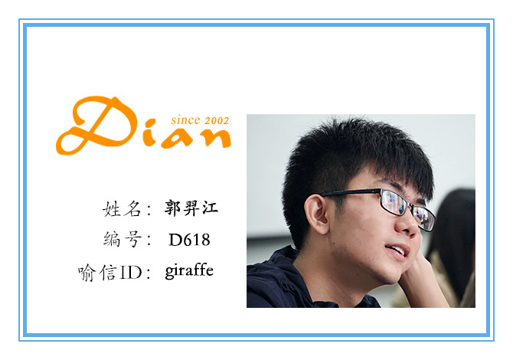**

**郭羿江，华中科技大学电信工程15级本科毕业生，2017年9月由电子科学与技术1505班加入种子班。喻信ID：giraffe，编号：618，人送外号“郭巨巨”。**

**自进入团队以来，始终如一地效力于迅测组，任劳任怨地负责团队的财务出纳，同时深扎人资组，为团队吸纳人才。2018年成为迅测组组长，带领组员披荆斩棘，乘风破浪，扬帆远航。**

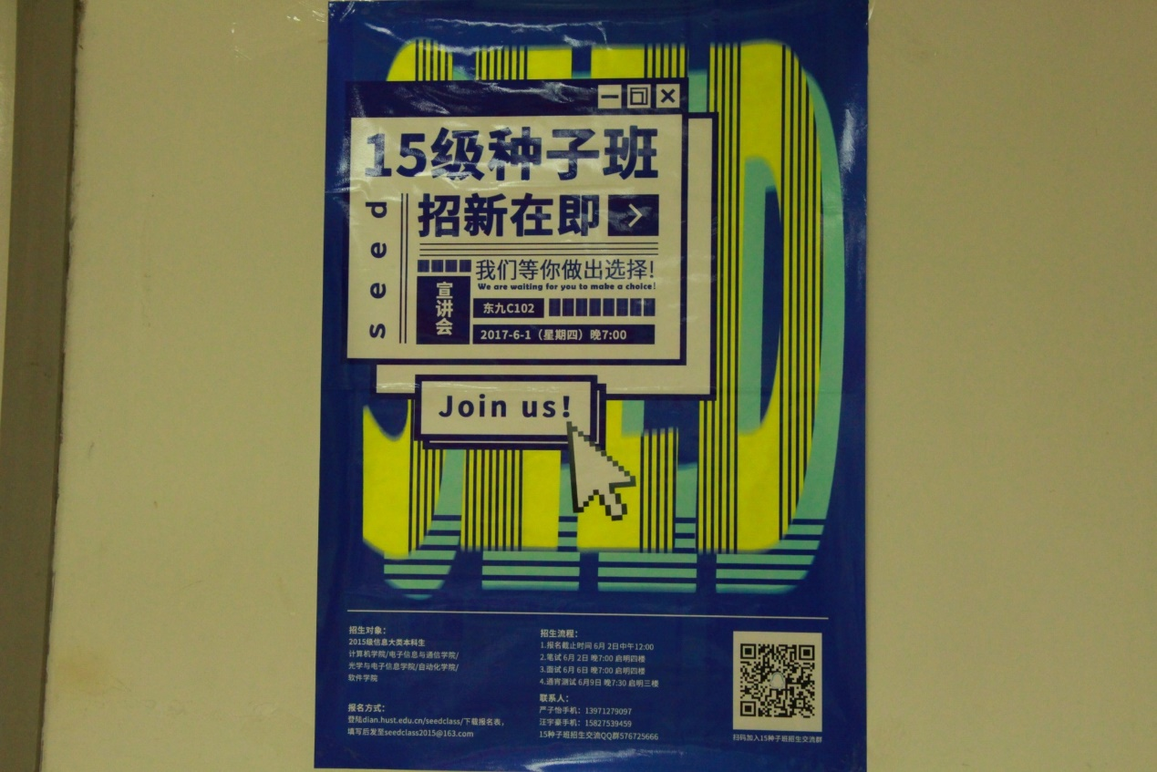

**15级种子班招生海报**

**在**

**你遇到她的那一天，**

**当你看到她的第一眼，**

**你是否有想过这一去，**

**就是一生的烙印。**

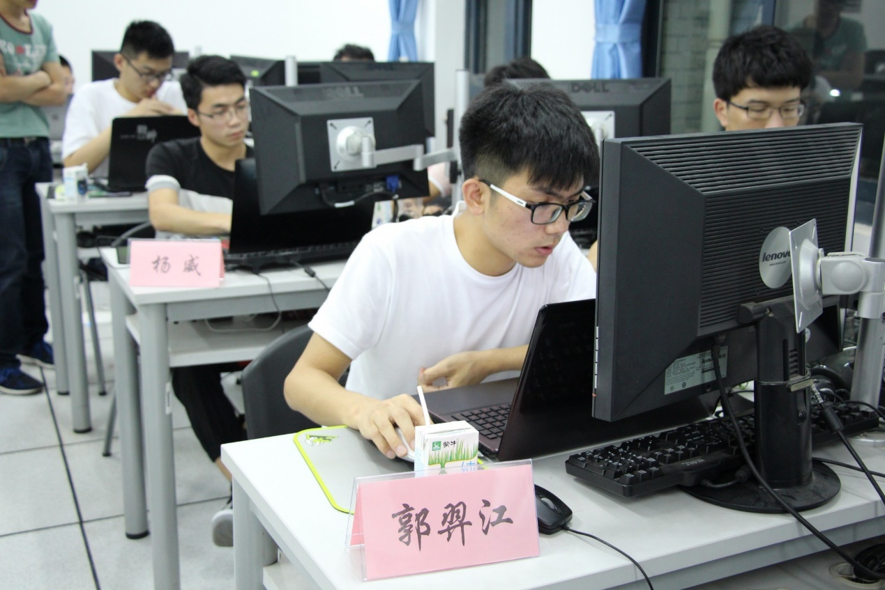

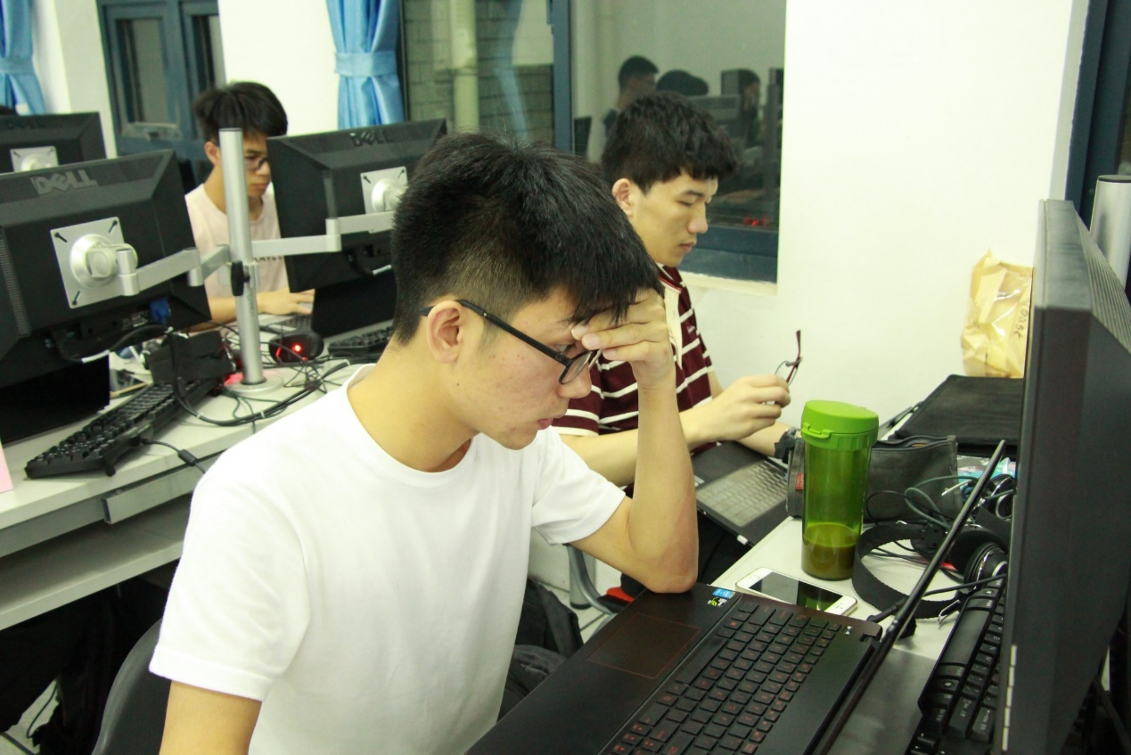

**2017年的那个夜晚我想你可能会记一辈子，你享受着代码在屏幕飞舞的畅快，时而皱眉，时而扶额，有条不紊，步步为营。有人评价你“他就是写起代码来，越写越兴奋，毫无倦意”，可见你对代码的热爱，绝不是一点而已。**

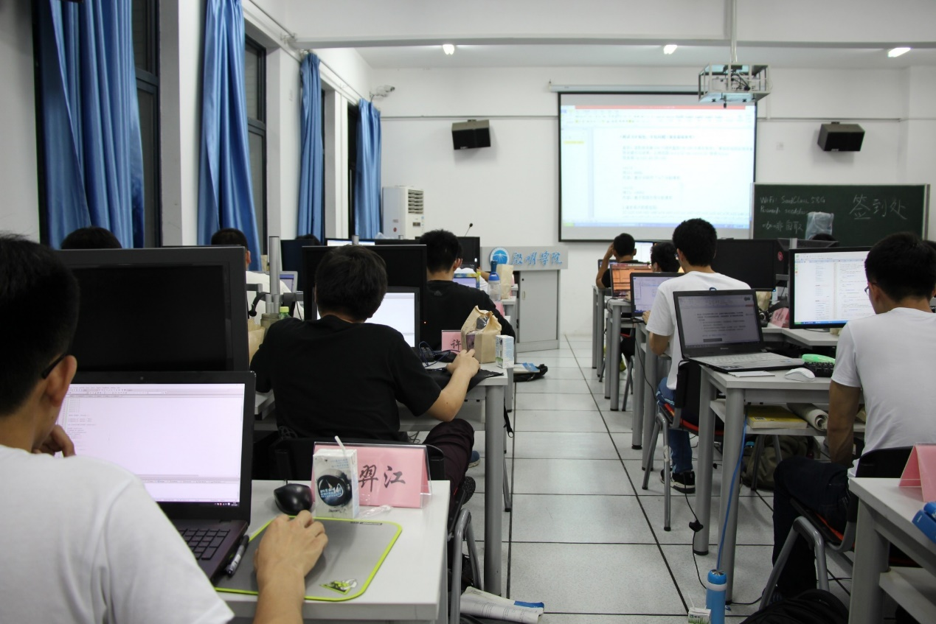

**再看一眼这个视角，红底黑字的台签，刚开的牛奶，是否会勾起你的思绪呢？**

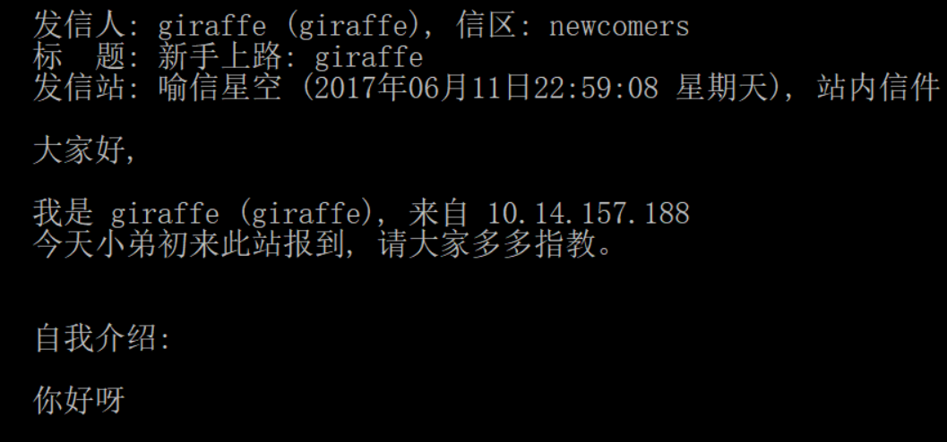

**终于，你过五关斩六将，2017年6月11日晚上23时左右，以“giraffe”身份，在喻信星空报道。**

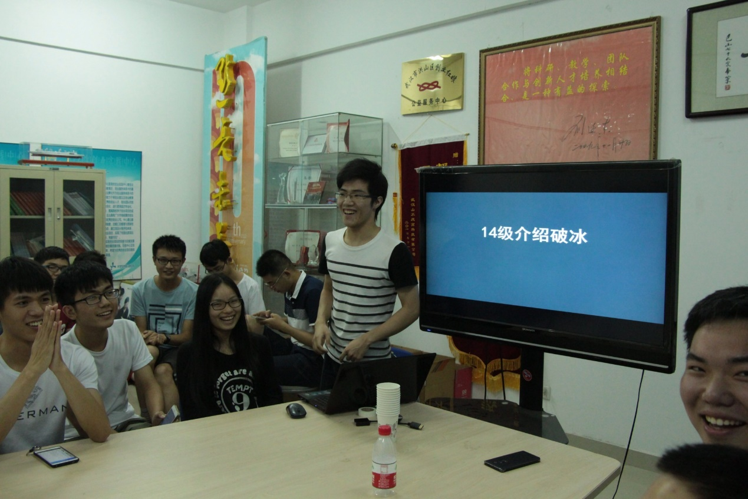

**14级15级种子班破冰**

**与传说中的14级种子班破冰（网友见面会），在这里你第一次见到了种子班的小伙伴们~**

**新人培训开始了**

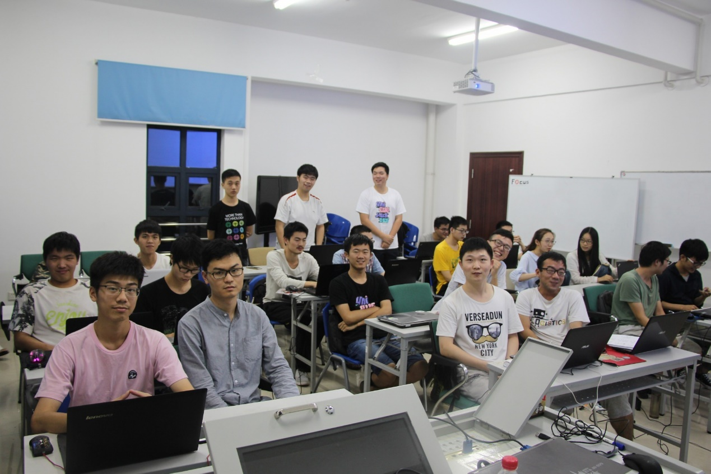

**文档培训的课堂上你和深哥似乎聊得很投机**

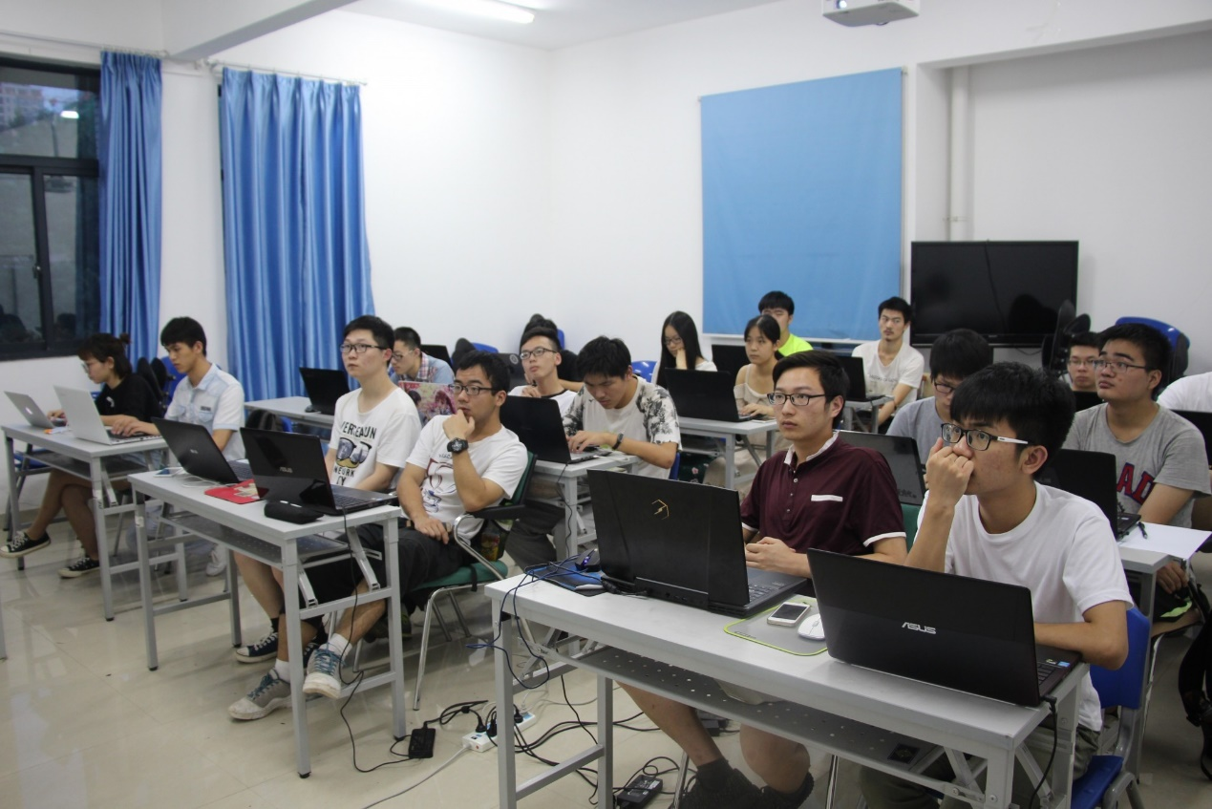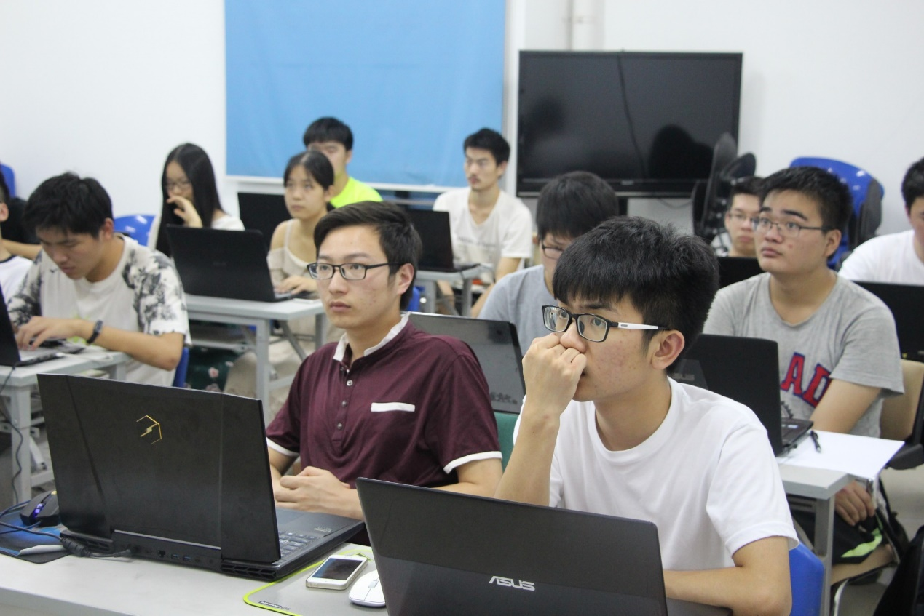

**Linux 培训：从你期待的眼神里，看出你似乎很感兴趣**

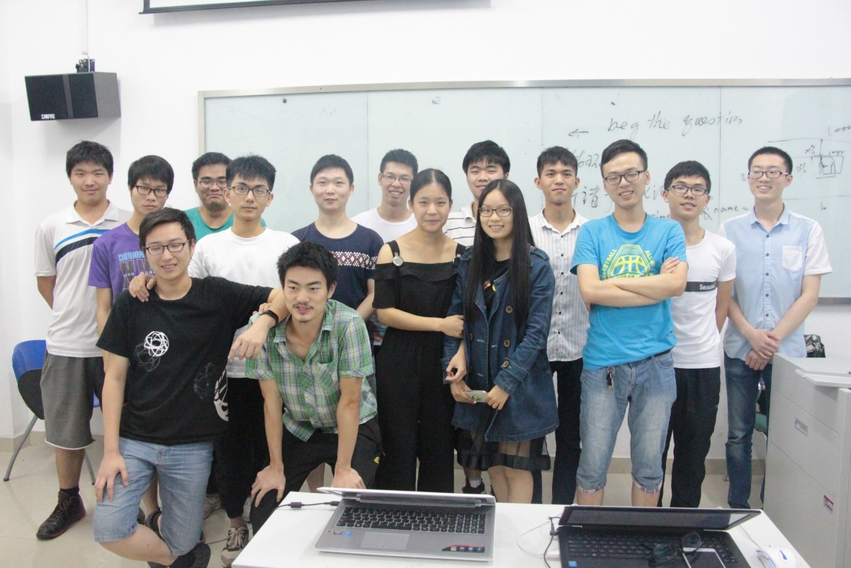

**后台培训合影**

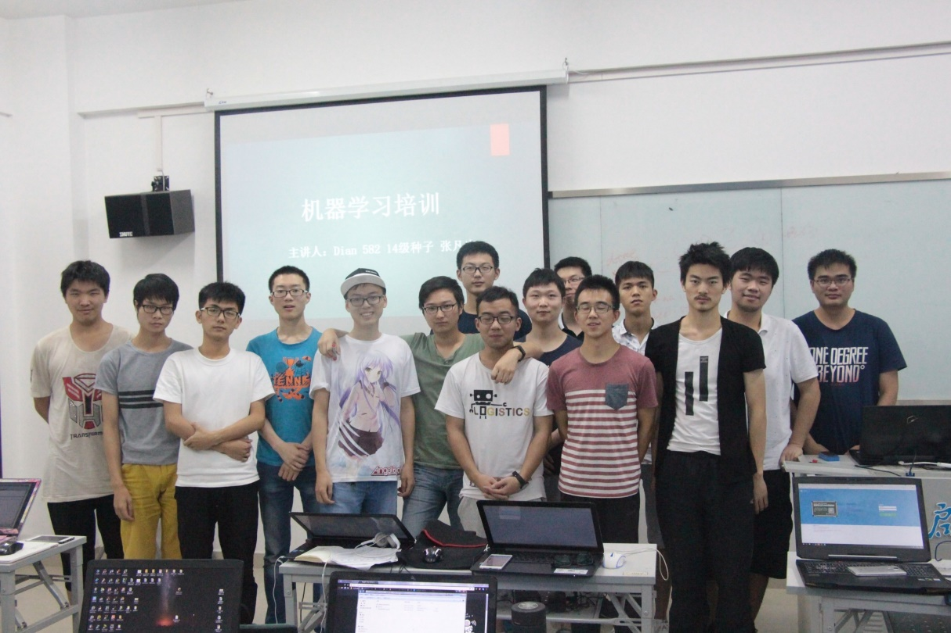

**机器学习培训合影**

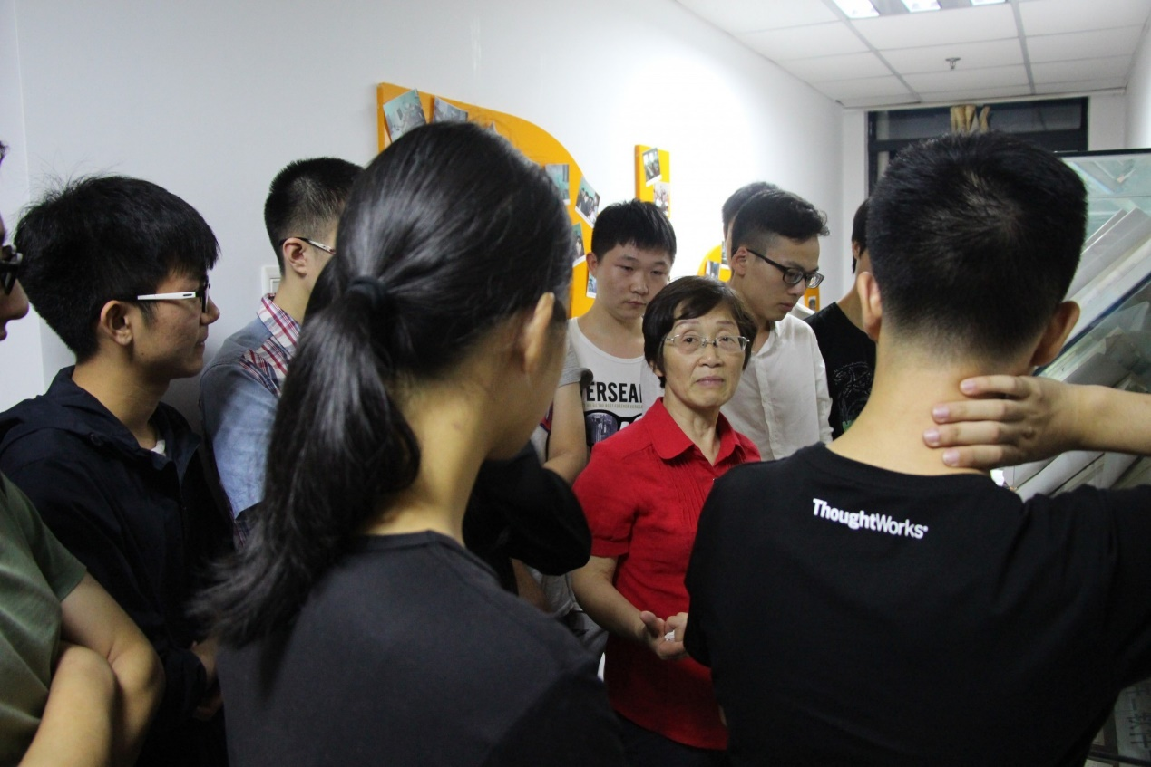

**刘老师为大家做文化培训，讲解团队发展史**

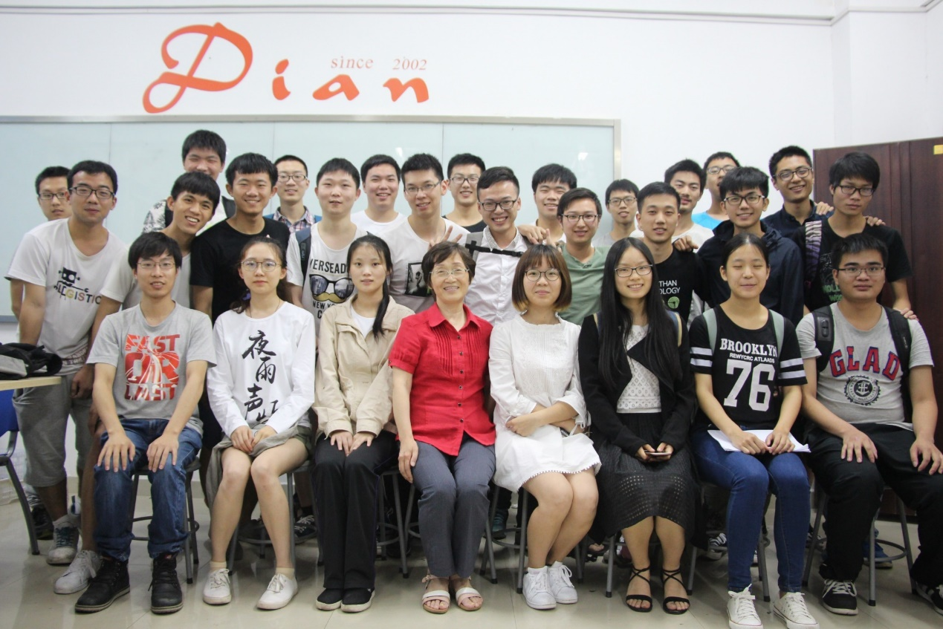

**文化培训合影，你笑得很开心**

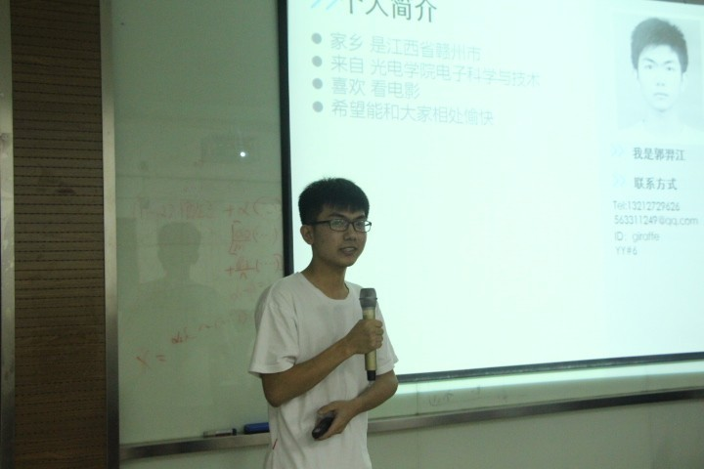

**黑白的照片让你的个人介绍别具一格**

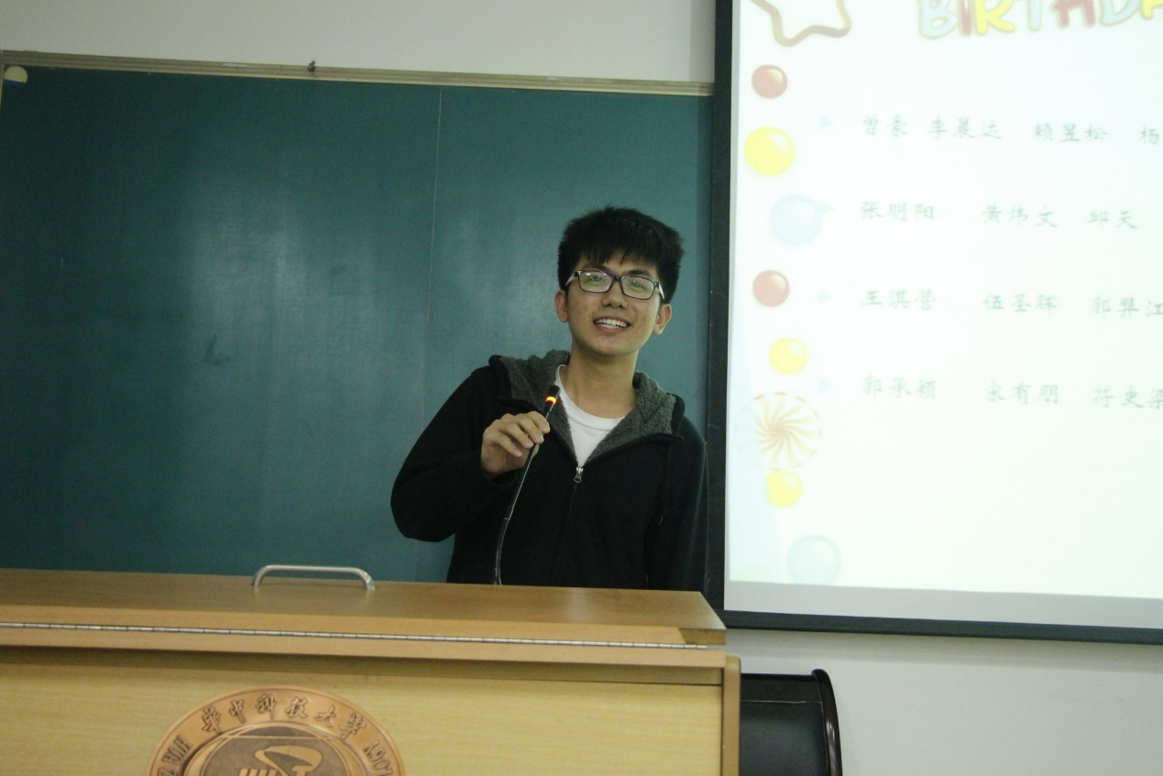

**例会上开心地向大家介绍自己，对未来充满了期待**

2018年木兰花乡春游

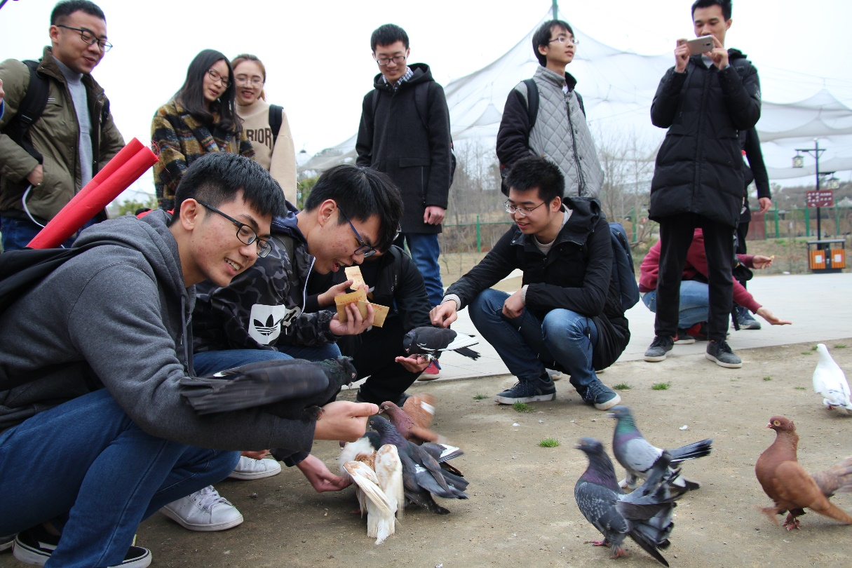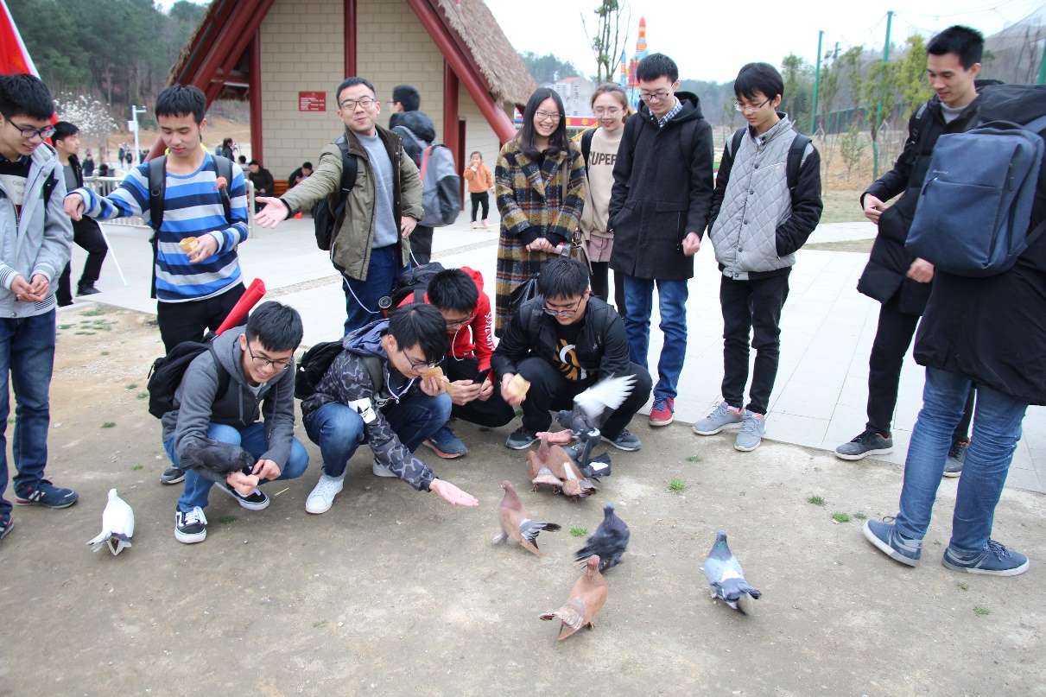

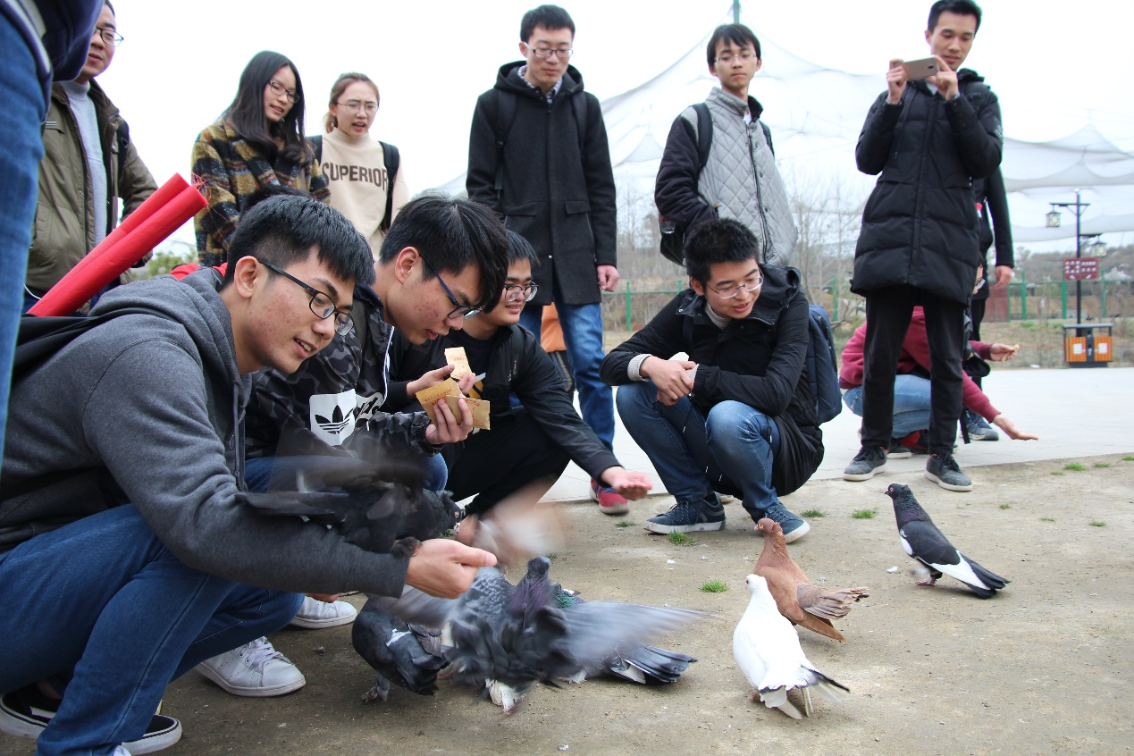

**大型“咕咕咕”场面**

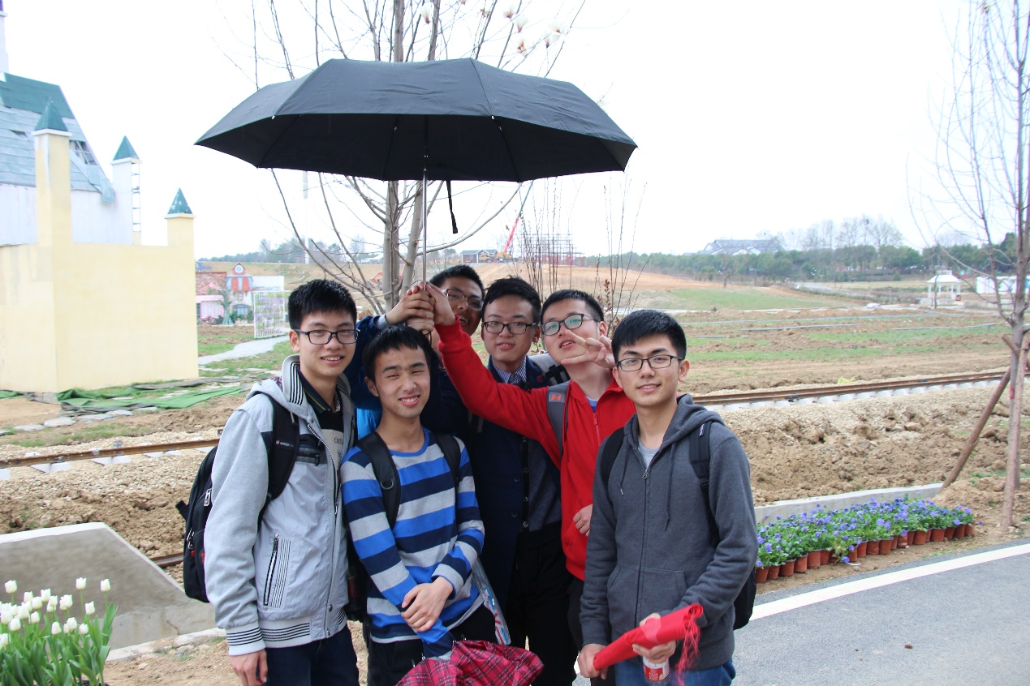

**挤挤**

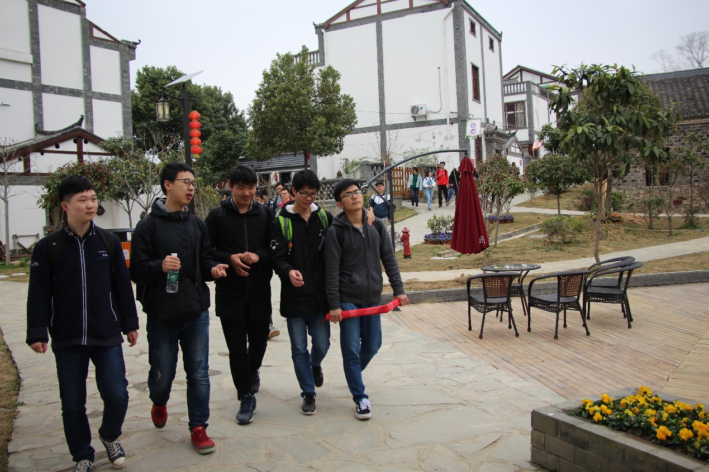

**想会儿事**

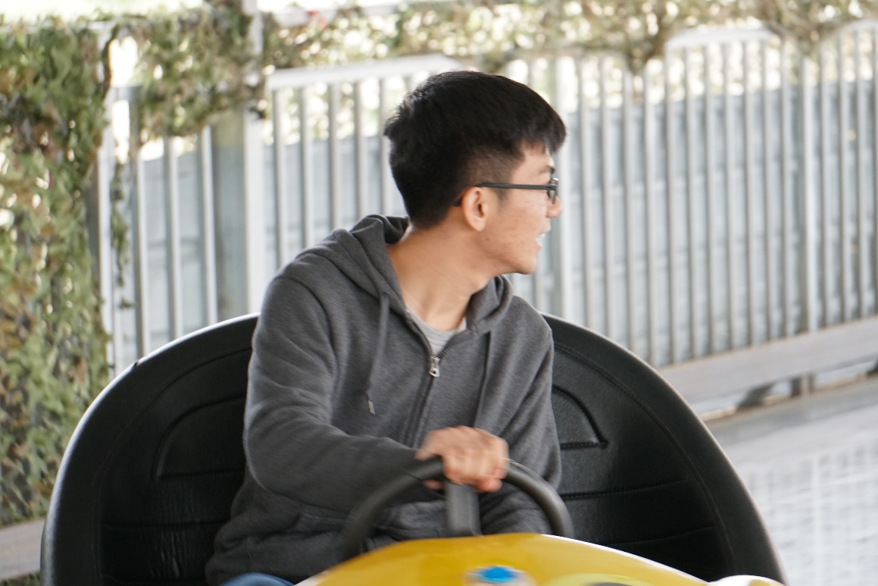

**驾驶技术交流活动**

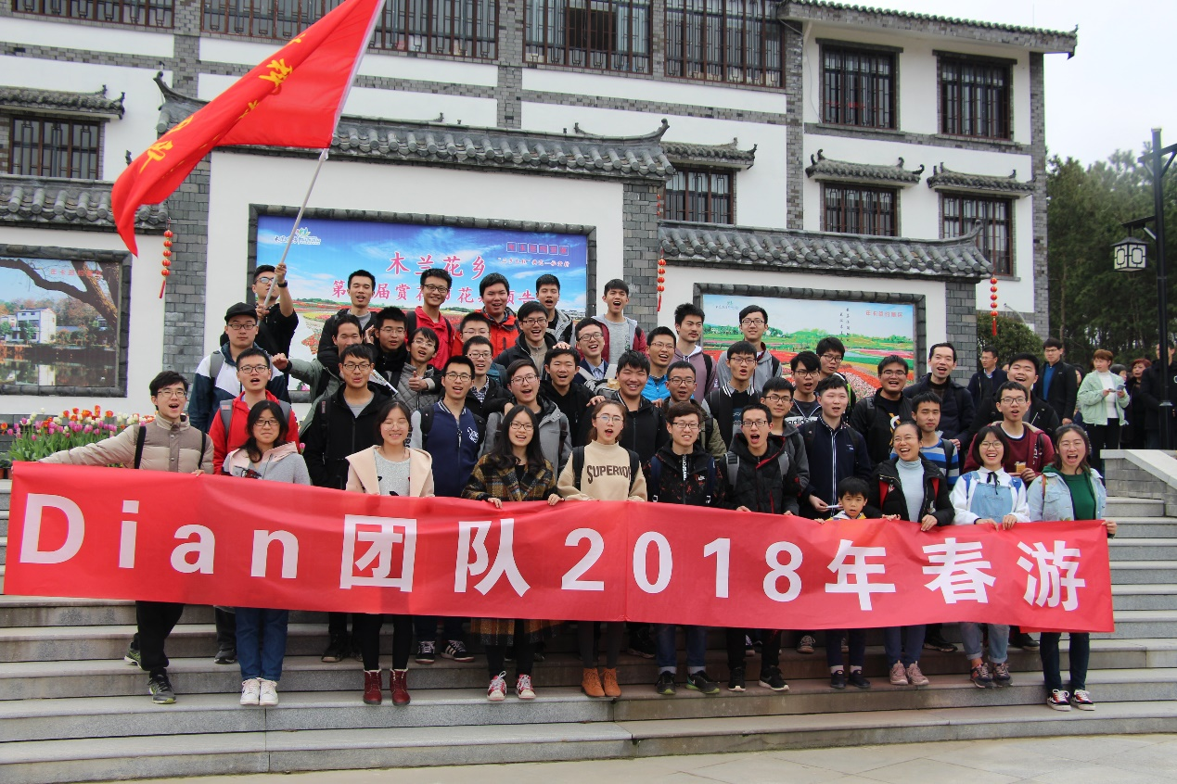

**2018年木兰花乡春游合影**

种子班课程篇

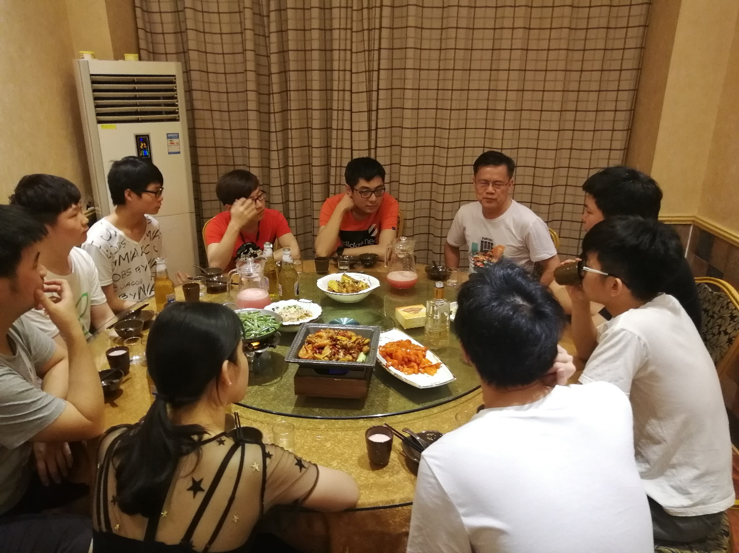

和宋老师聊天

“喝完这杯酒（奶）就去考六级”，“风萧萧兮易水寒”

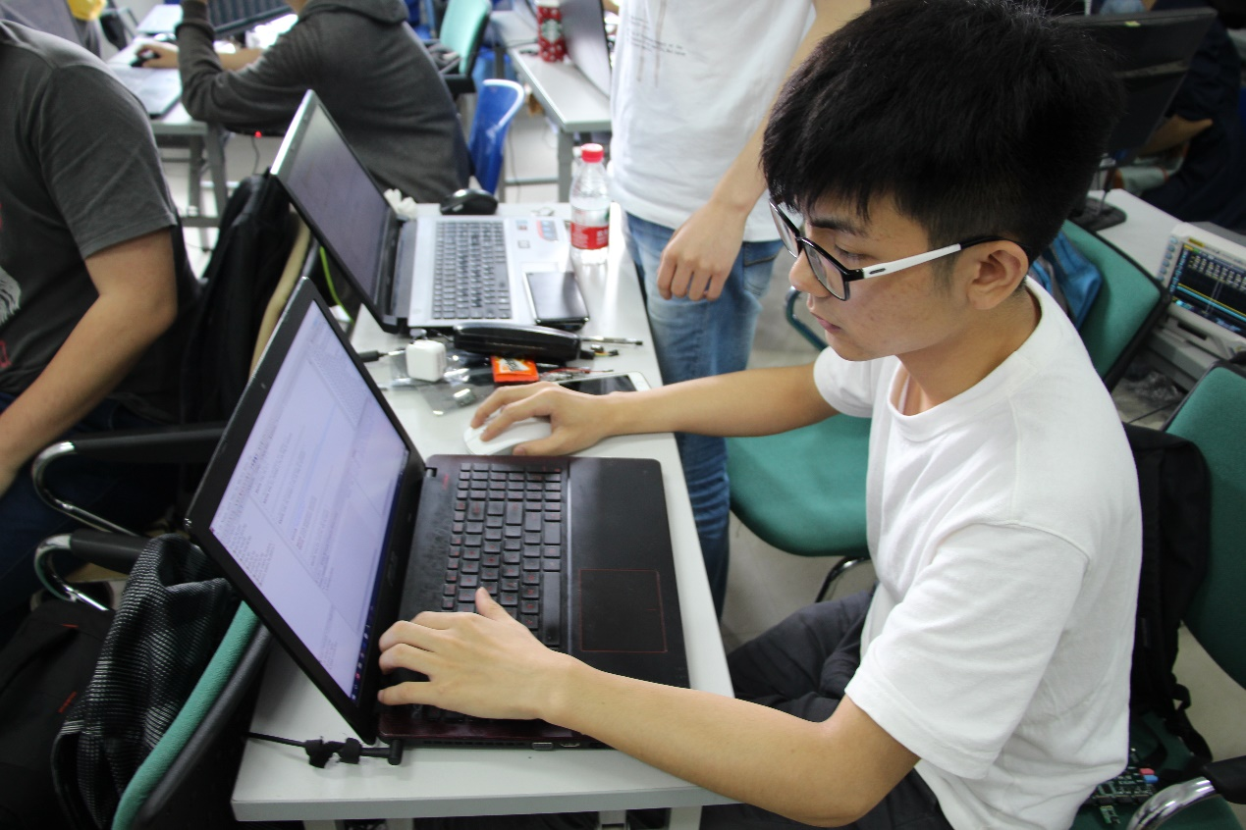

**SOC课堂**

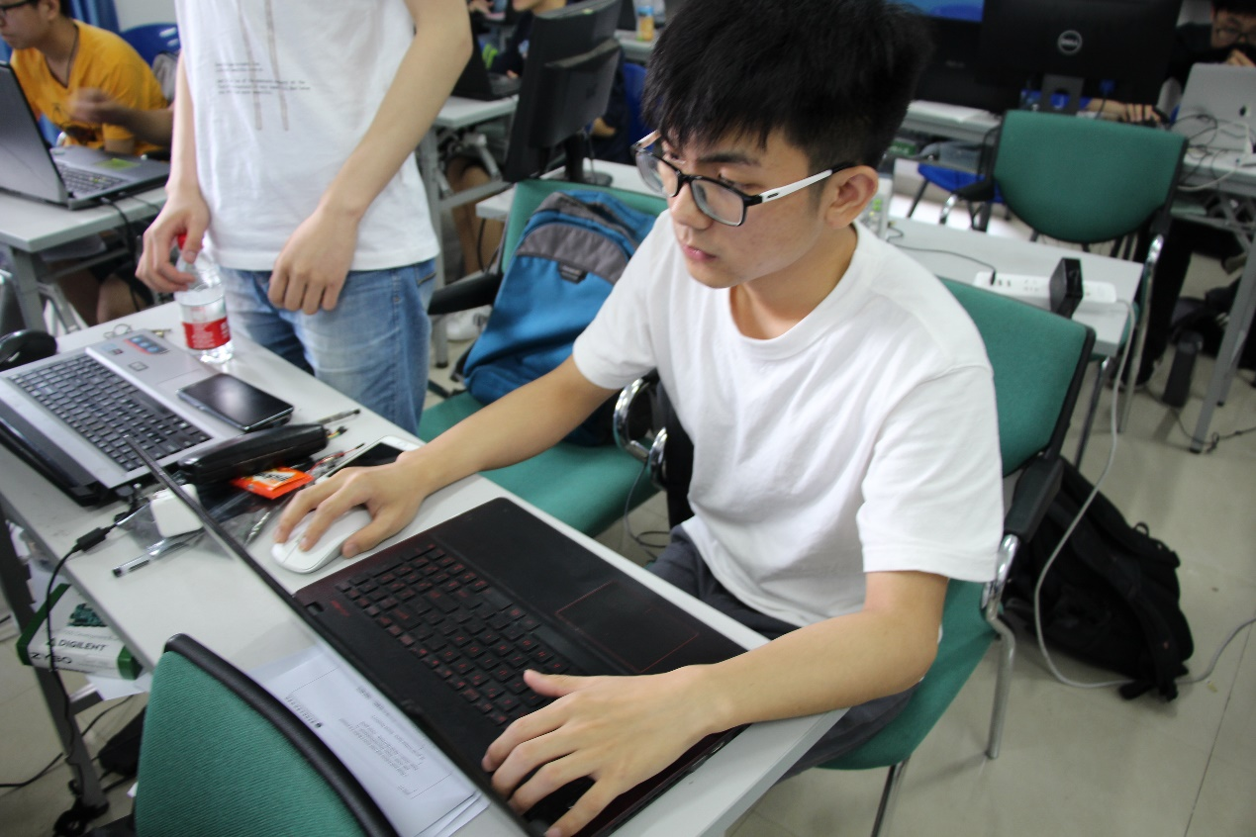

**Soc课上专注的你**

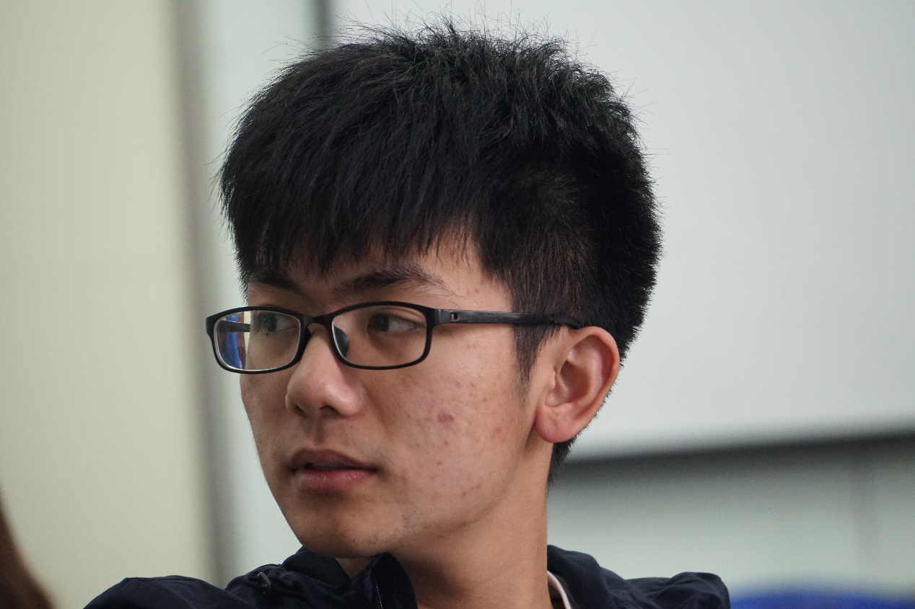

**“回眸一笑百媚生”**

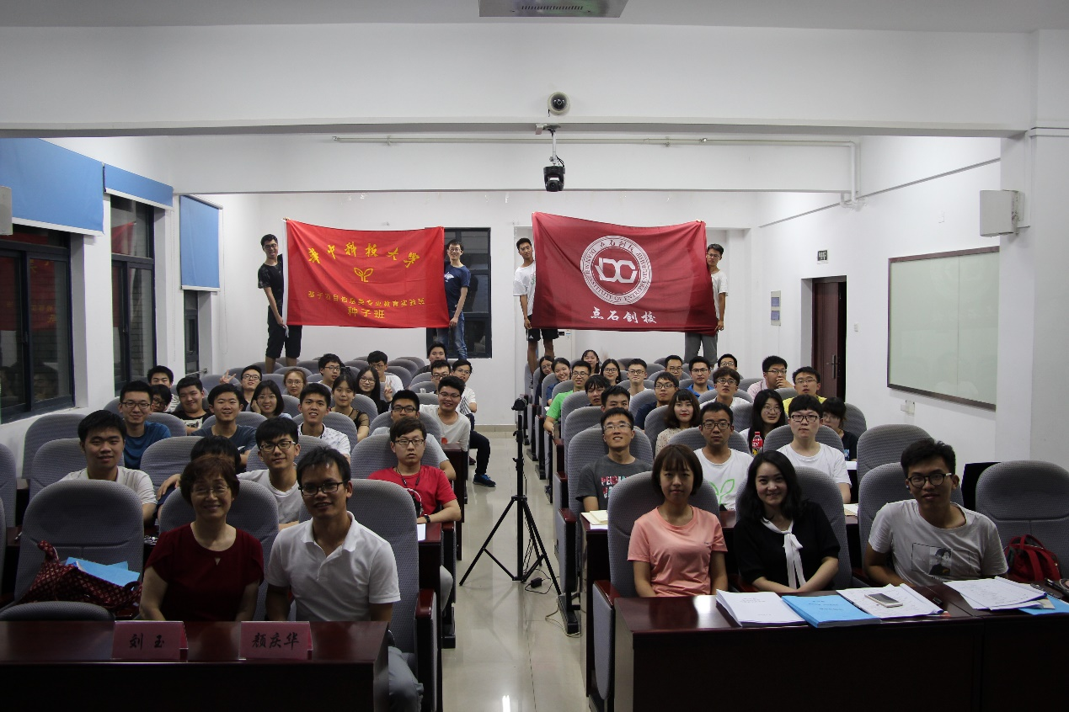

**点石创校课堂**

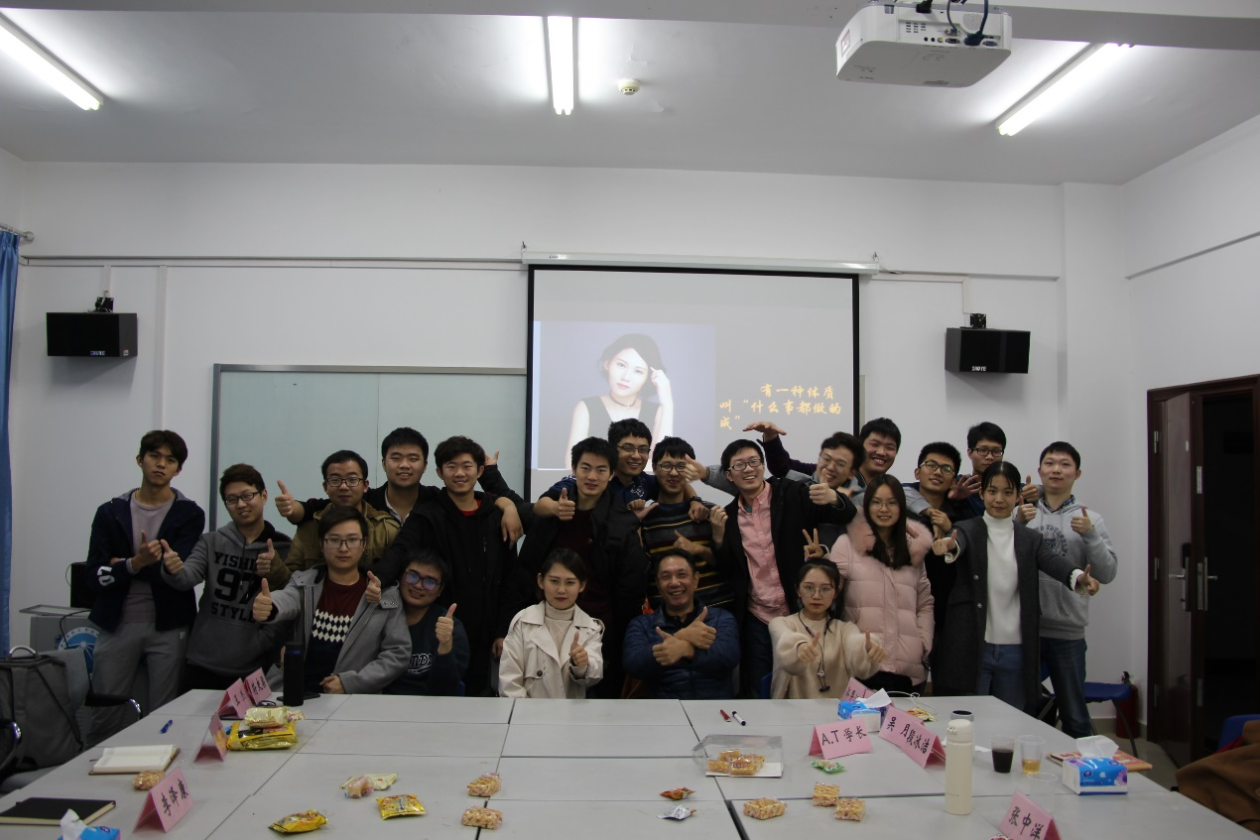

**唐顾问结课合影**

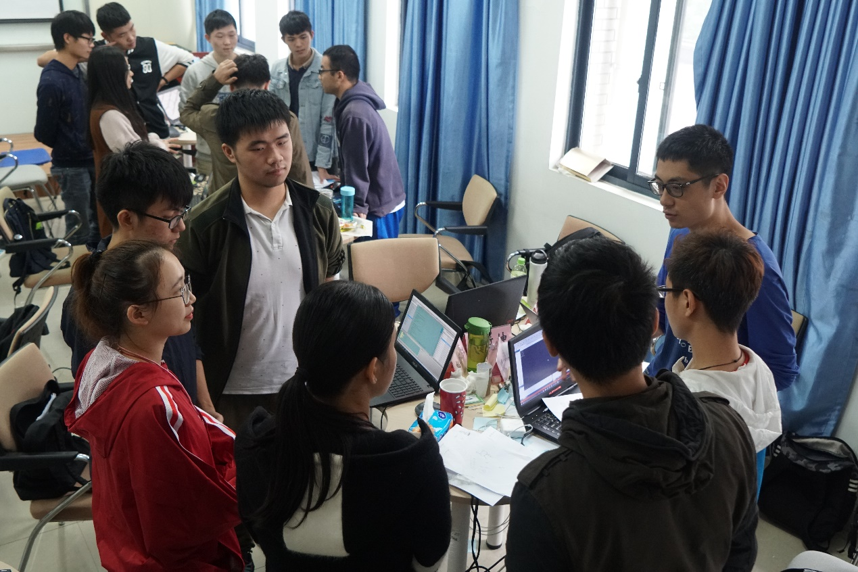

**软工三组站会讨论**

红娘广州行

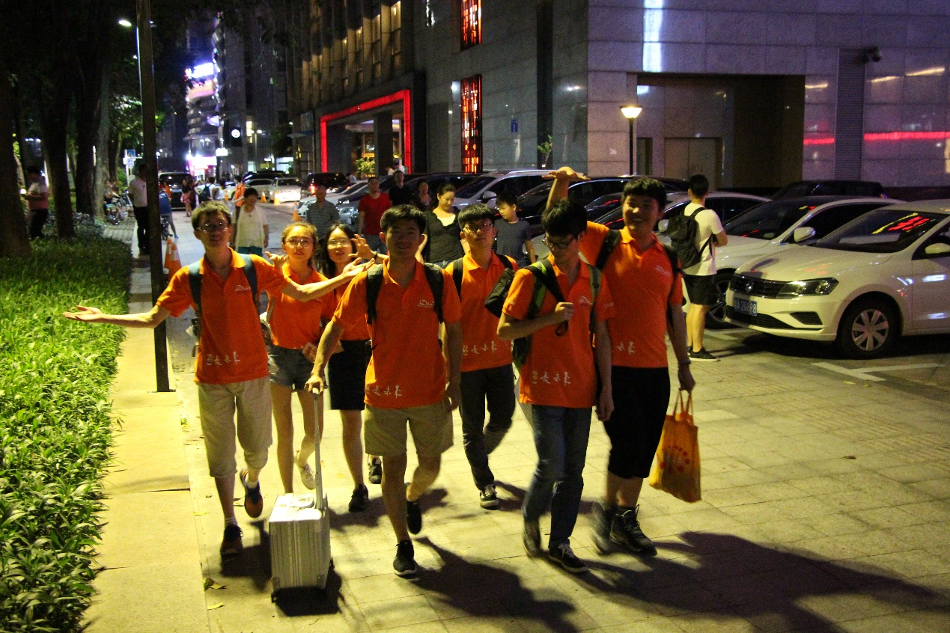

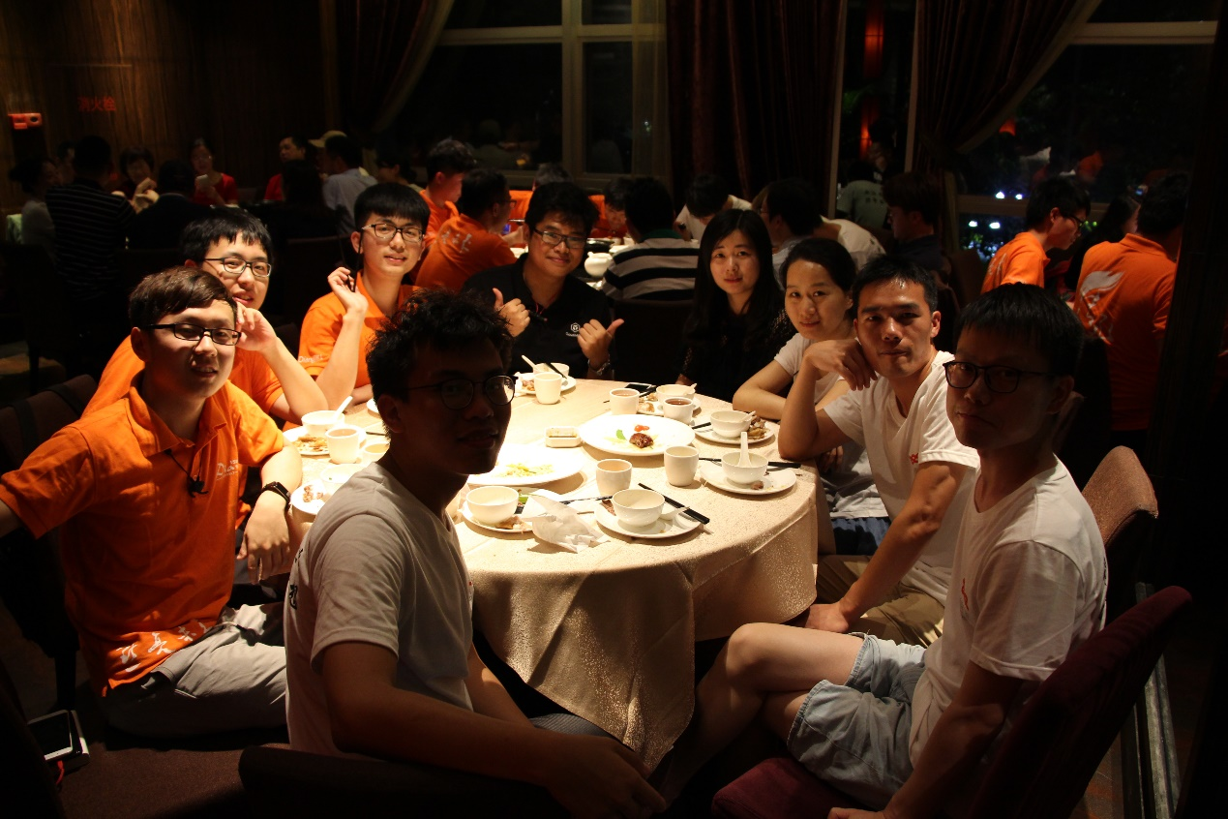

吃就完事了

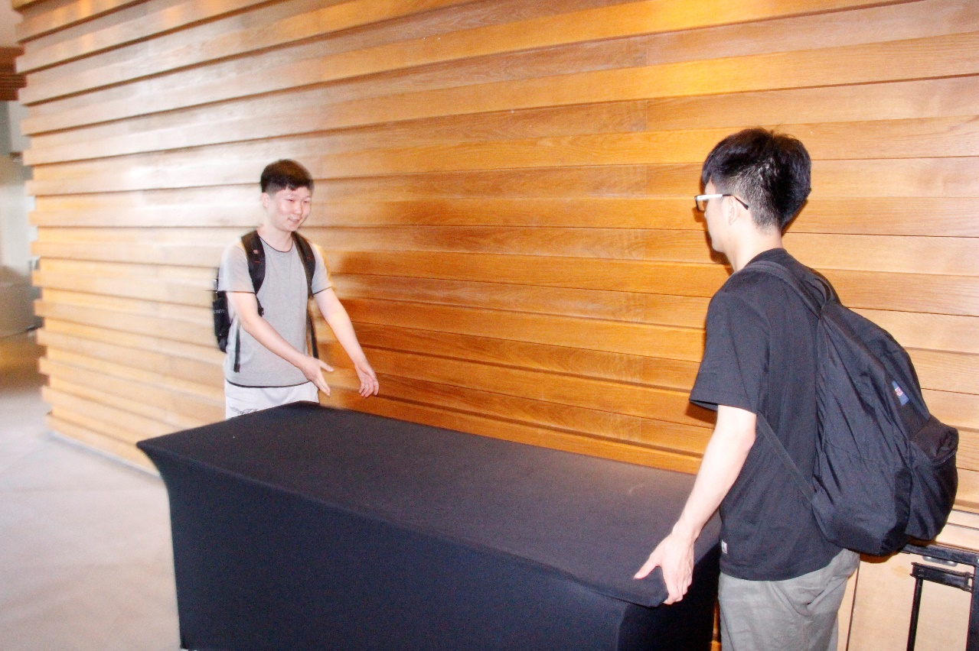

强哥？？？

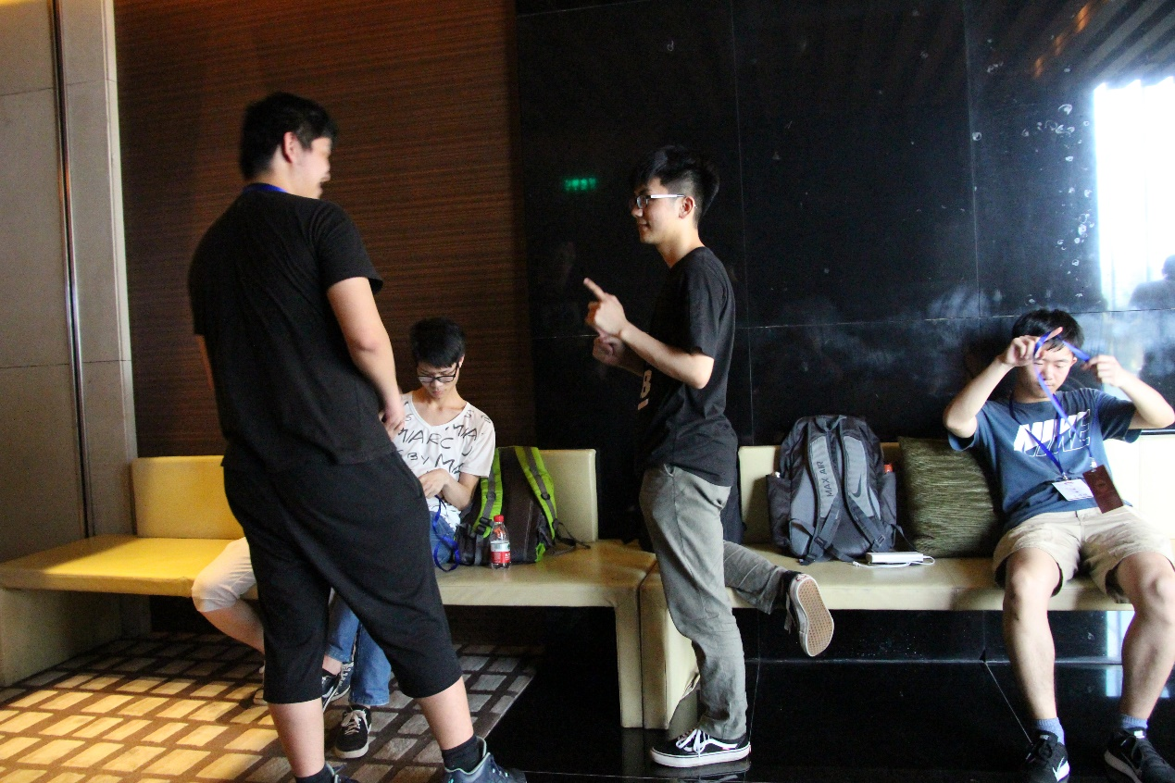

路演区等待

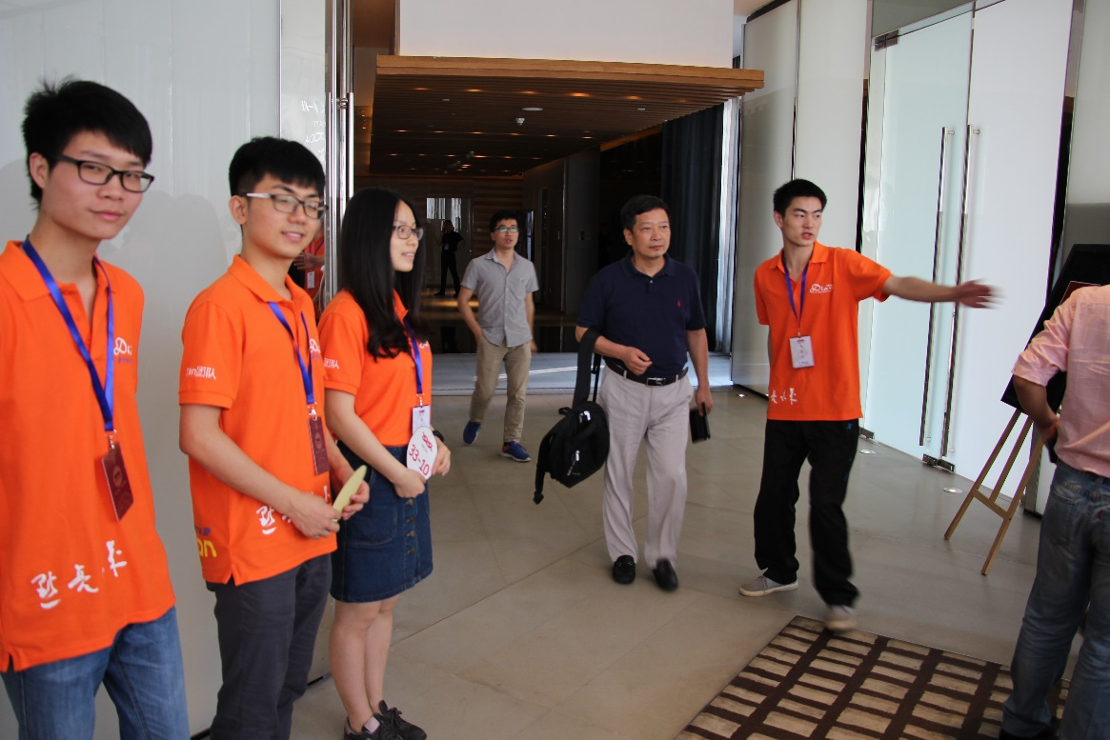

接待

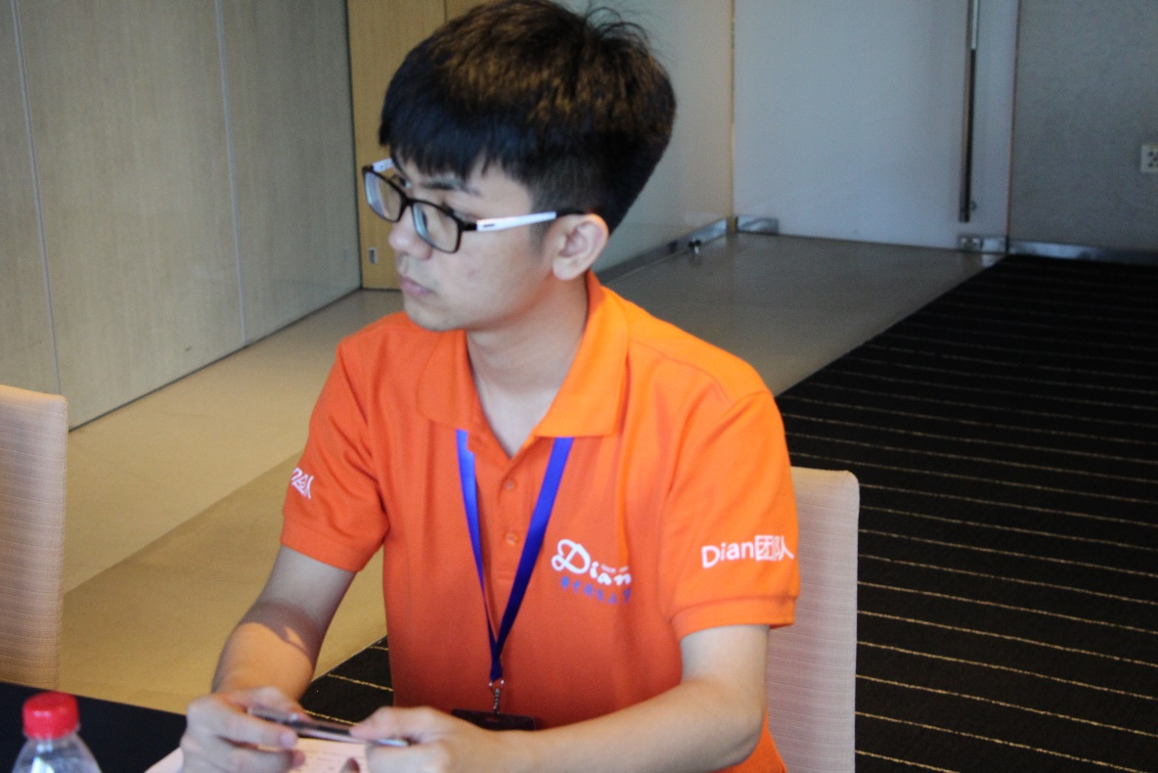

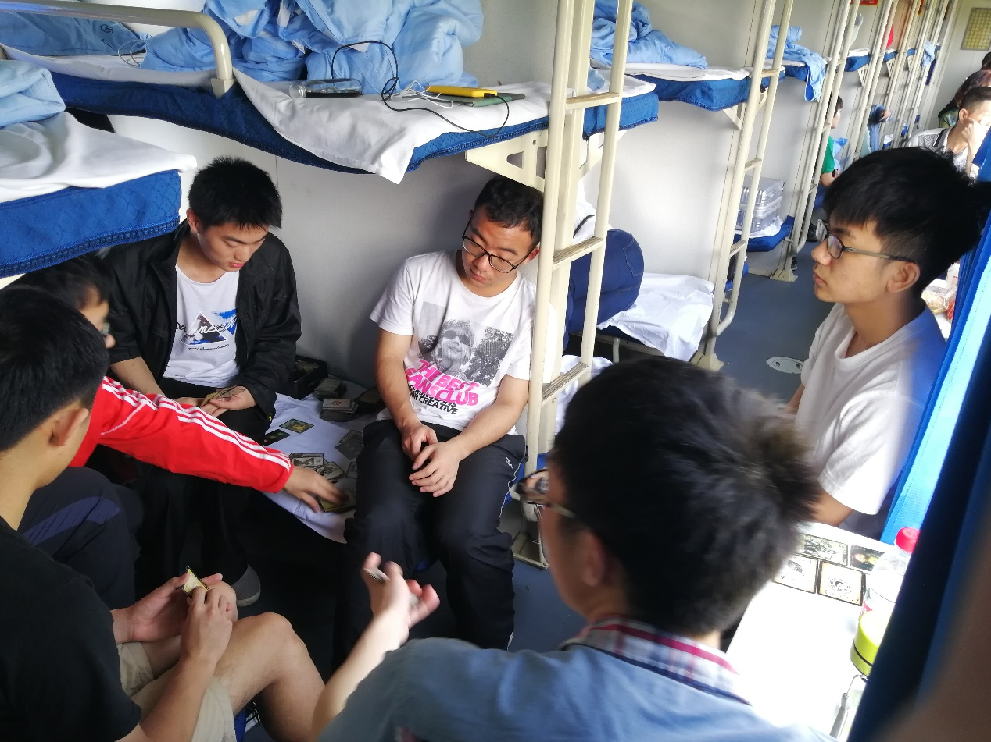

三国杀在路上

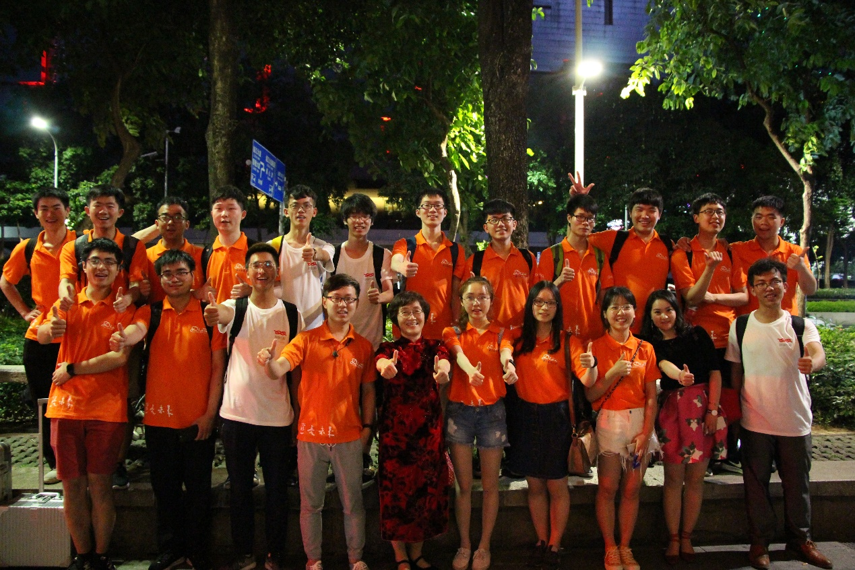

红娘广州行合影

招新工作

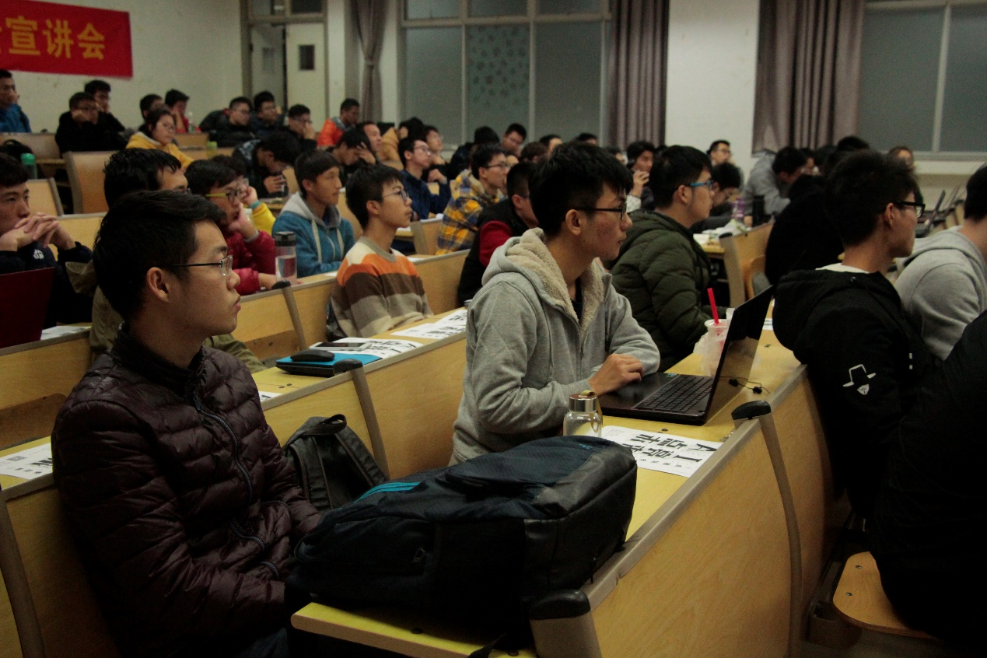

2017年冬招宣讲会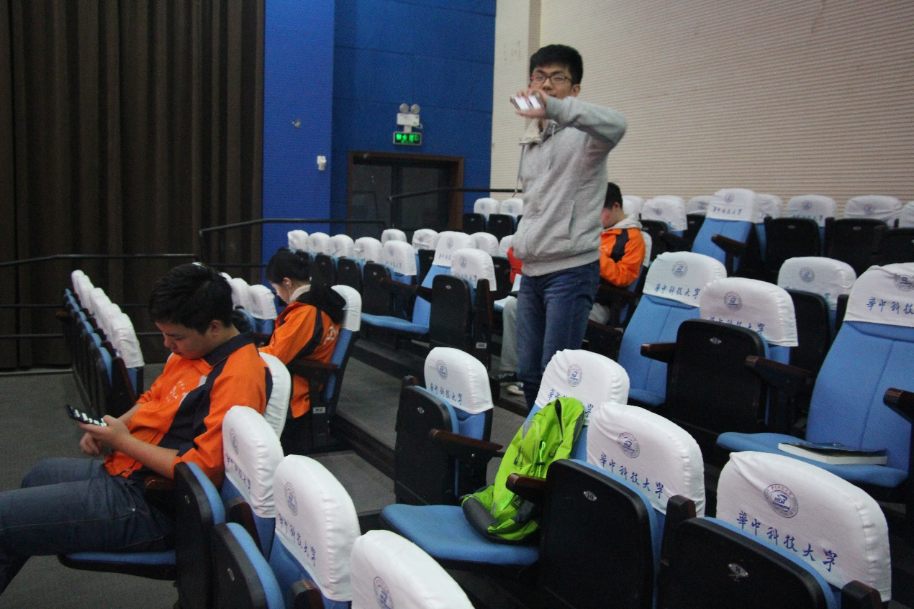

招新笔试

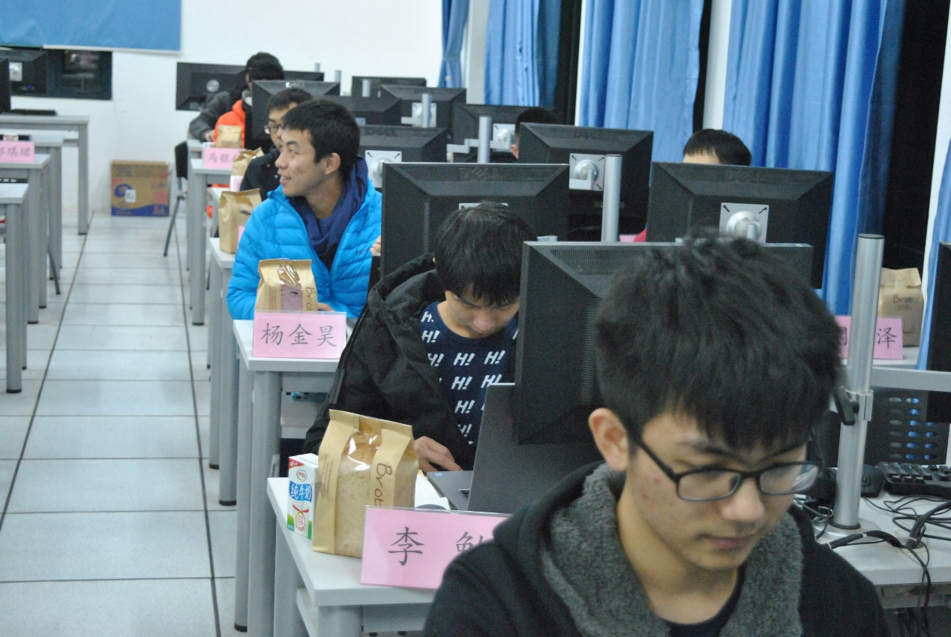

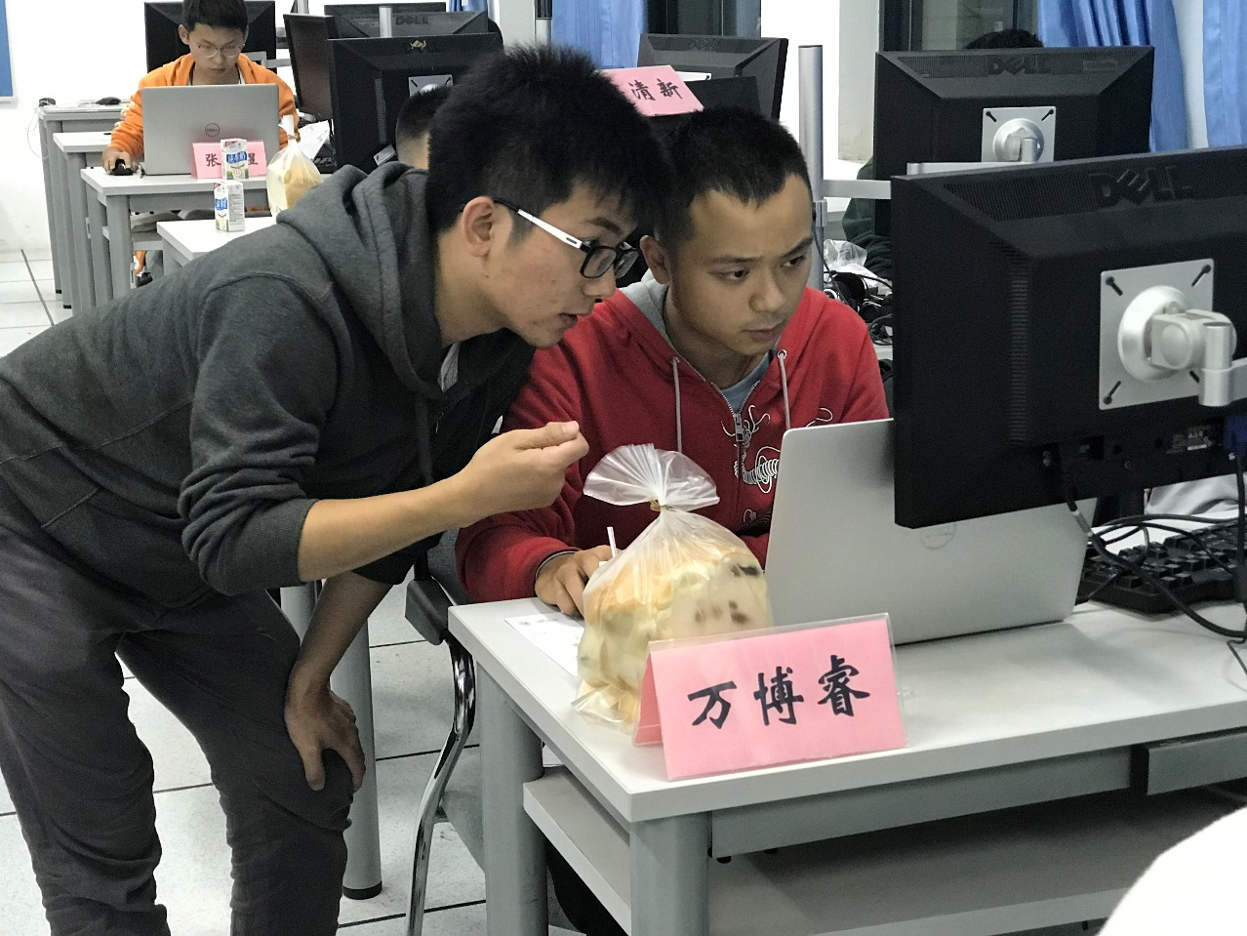

2017年冬招熬测

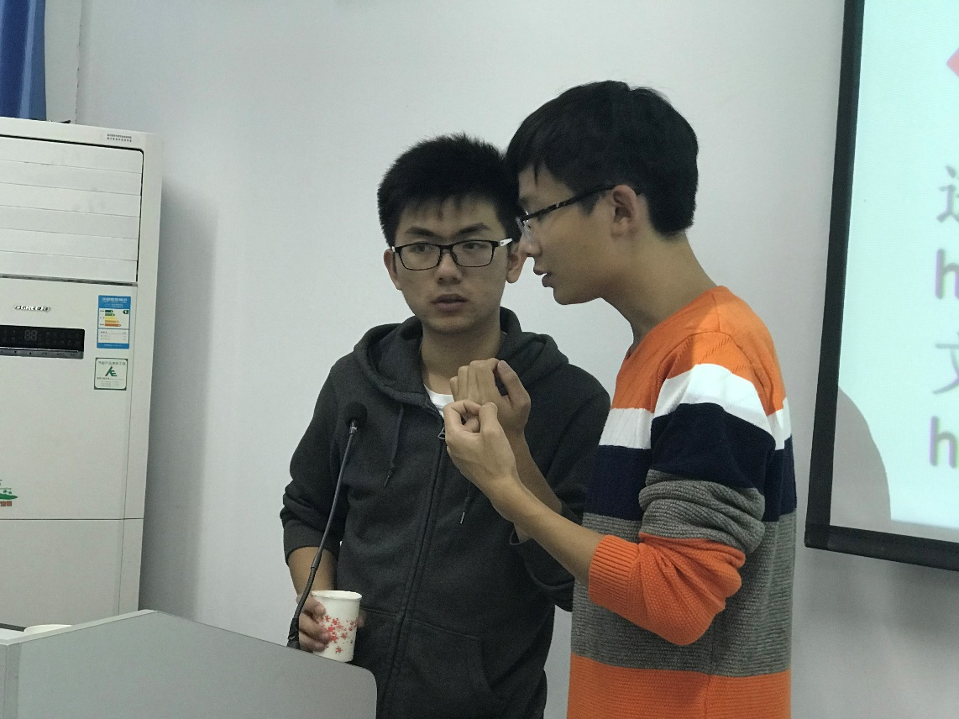

2017年冬招熬测

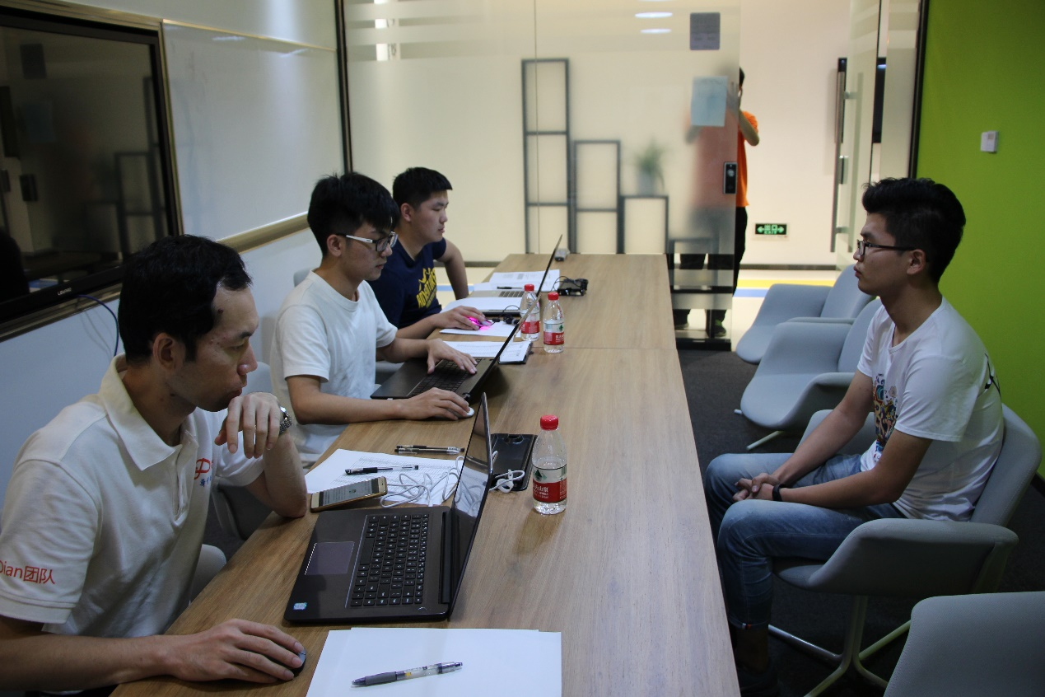

16级种子班招新面试

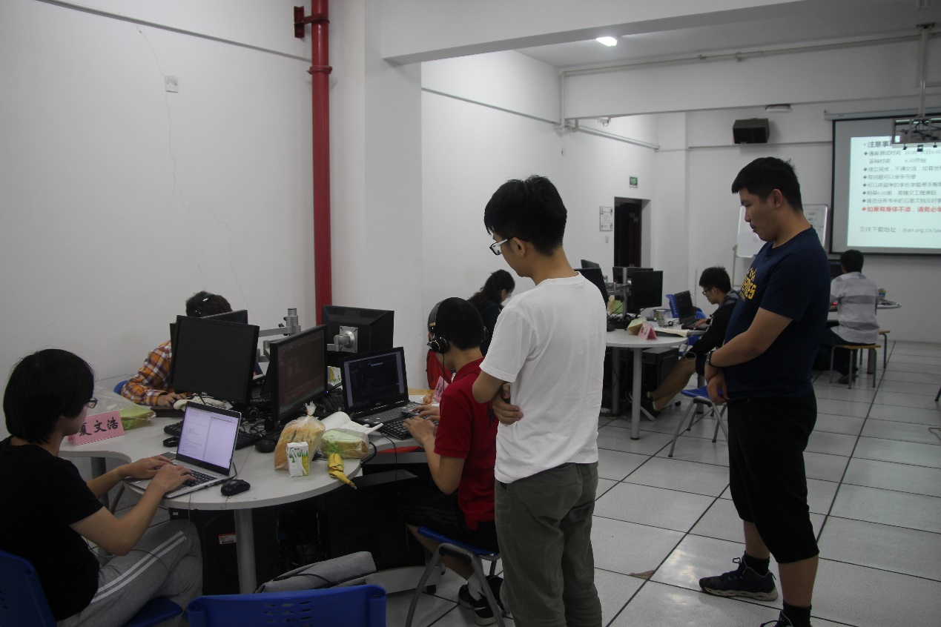

16级种子班熬测现场

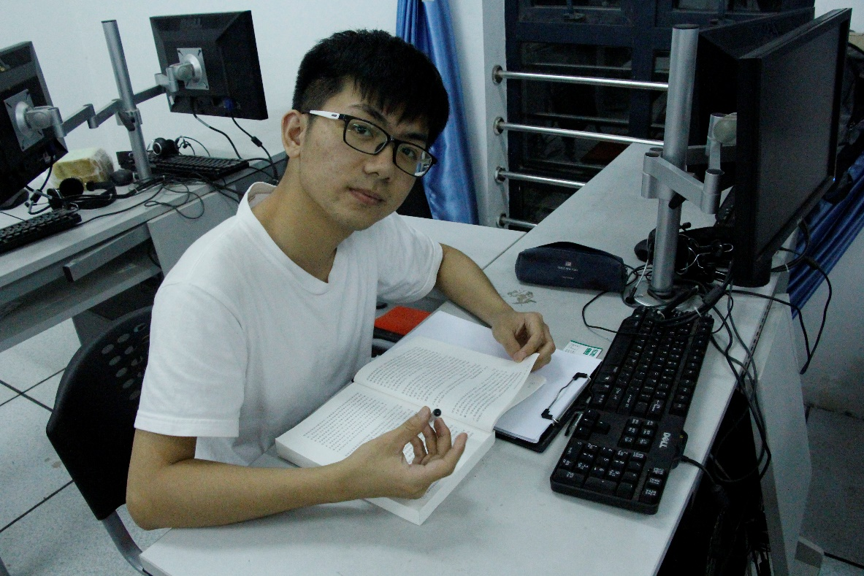

16级种子班熬测（滑稽）

每月一善——手语园

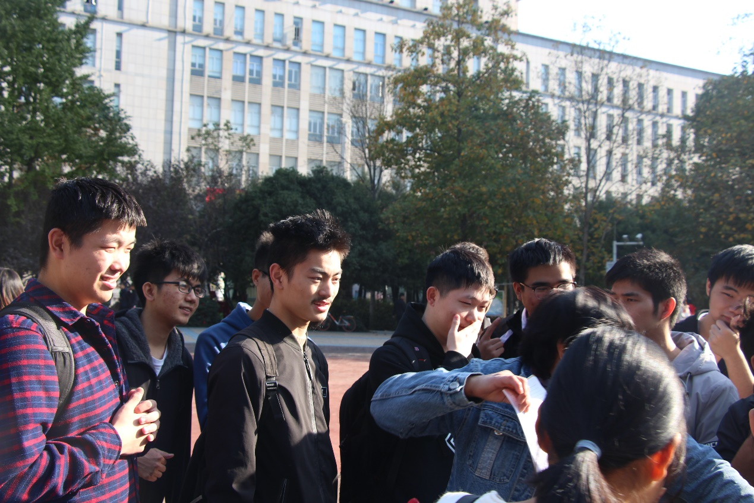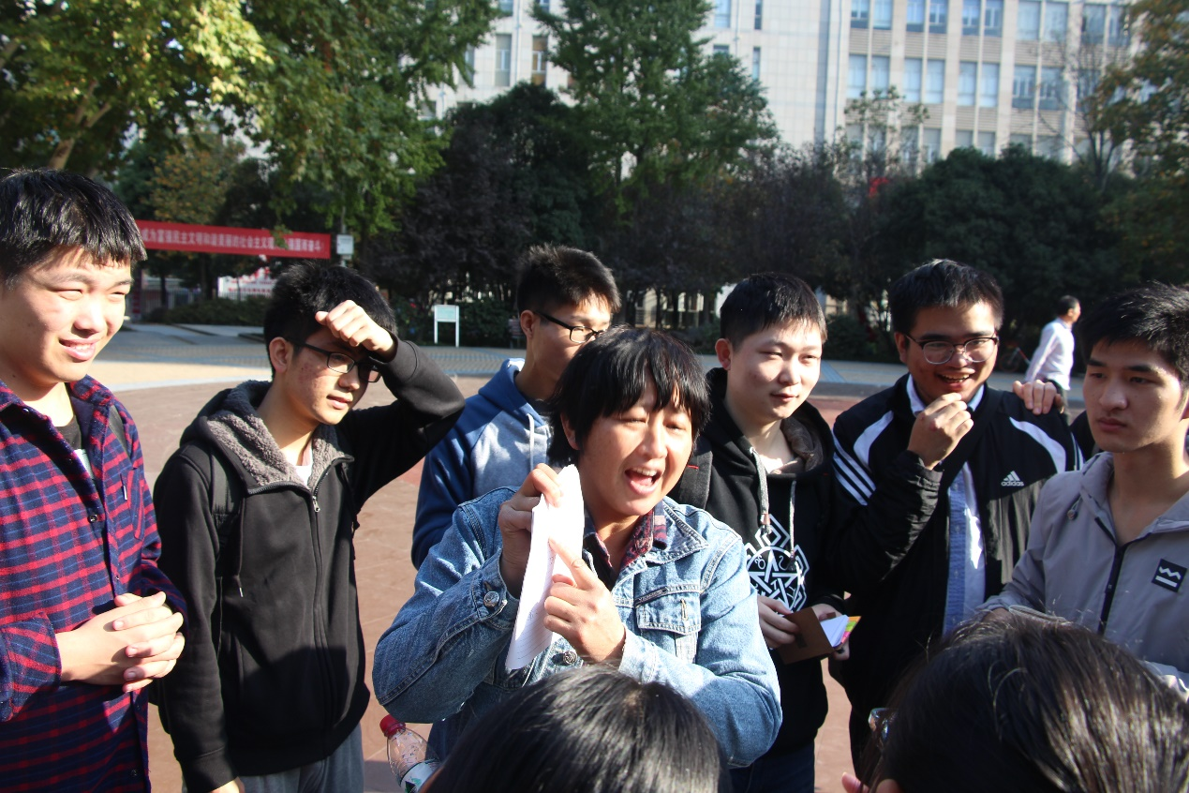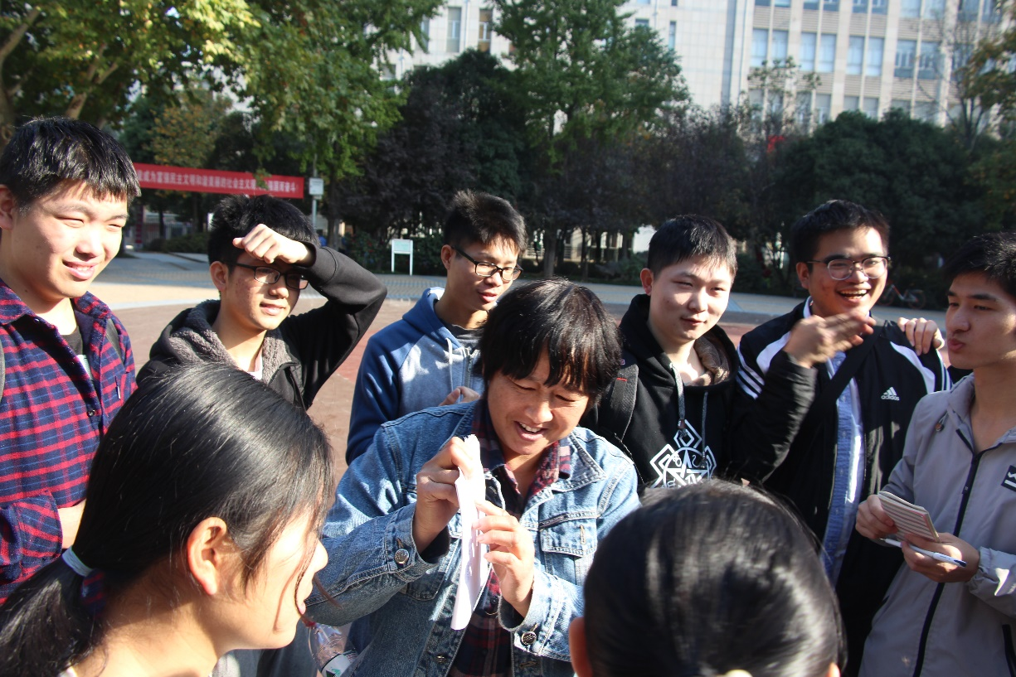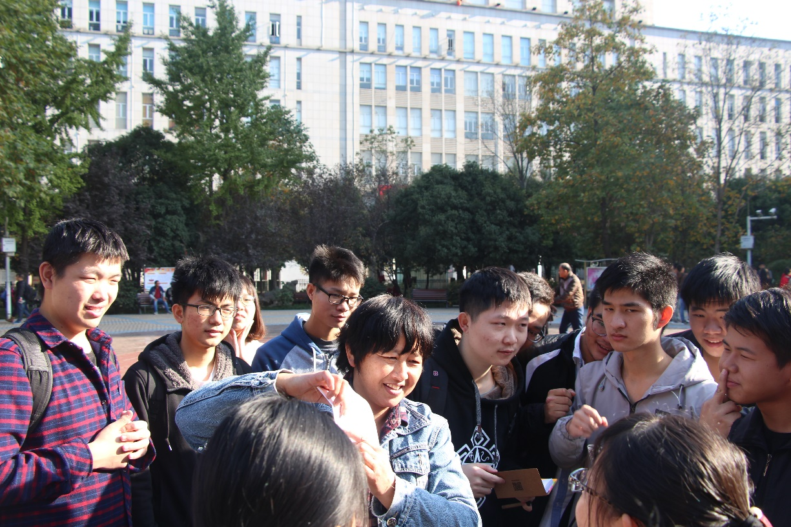

认真听老师讲解手语

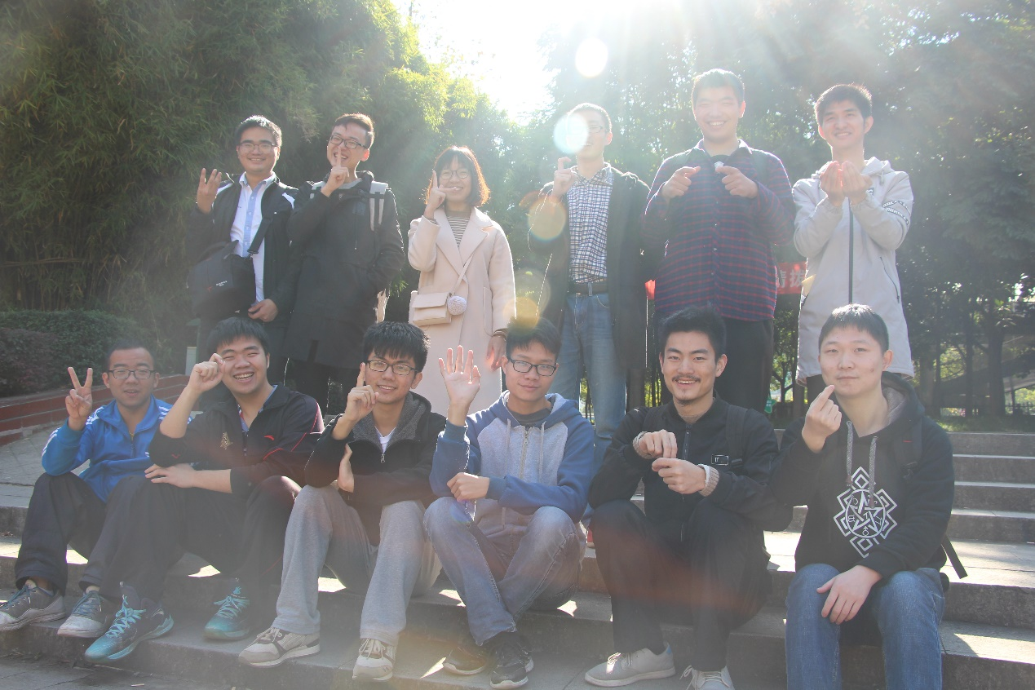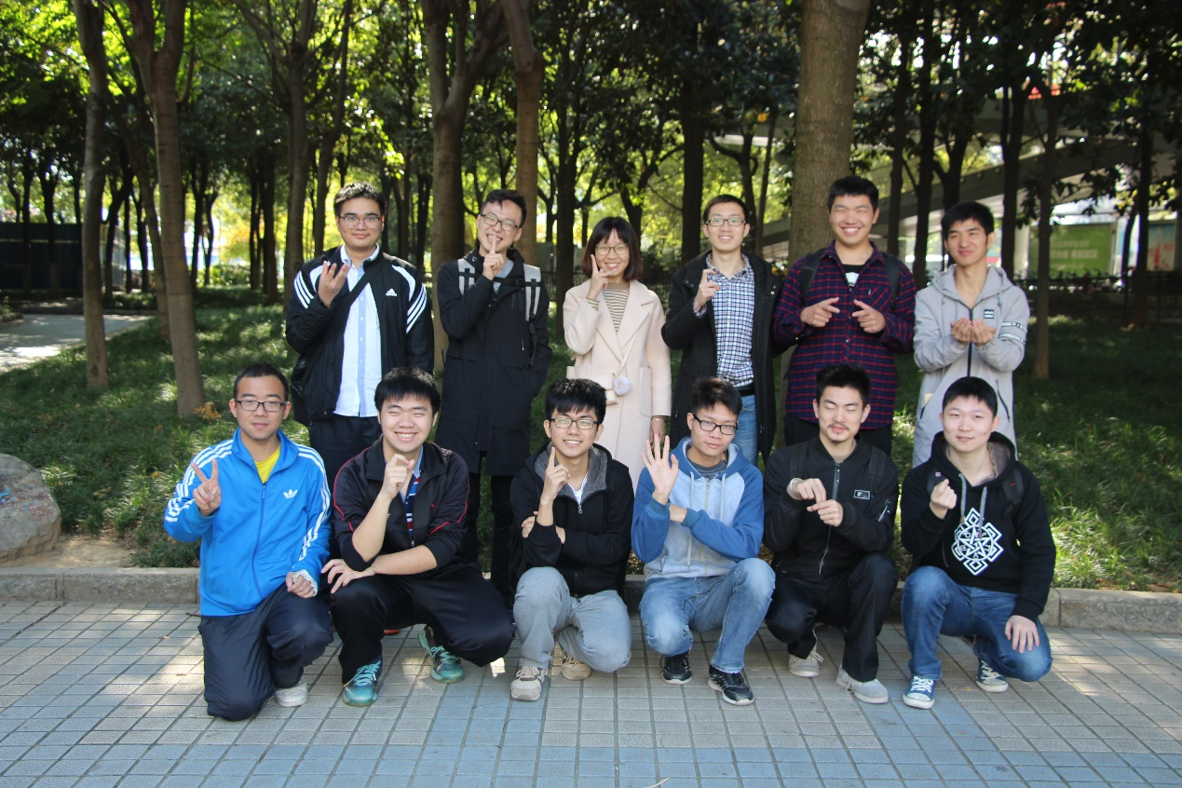

干中学，现学现卖——“华中科技大学2015种子”

2017 IT 知识挑战赛

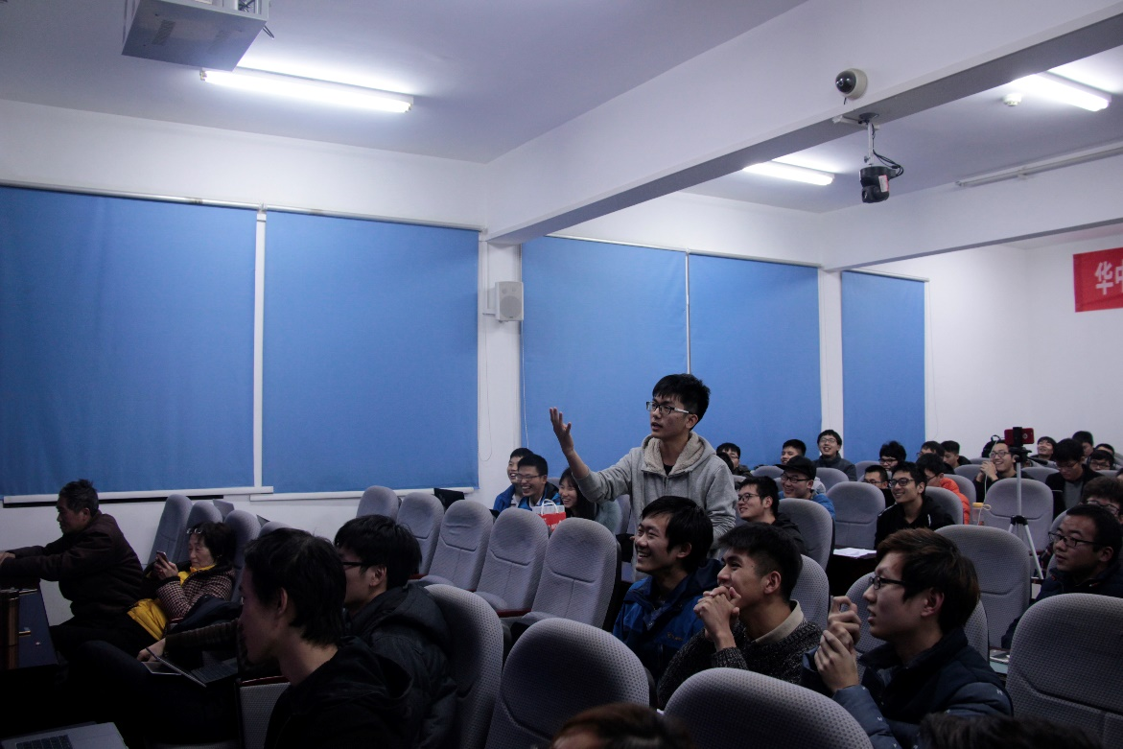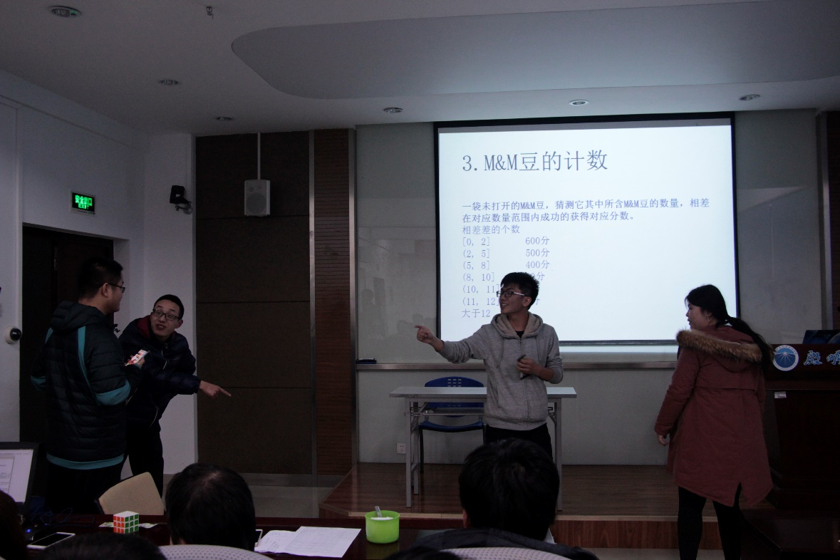

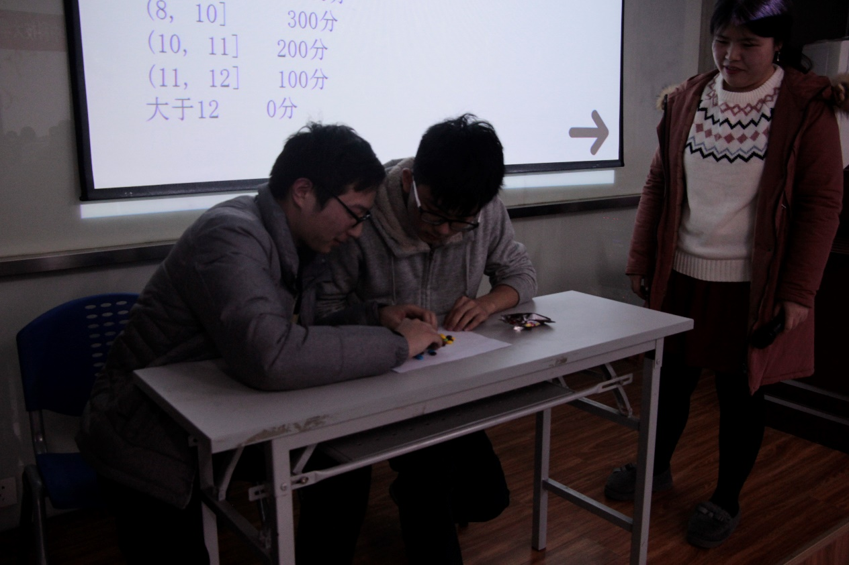

夹得一手好豆子，够吹三年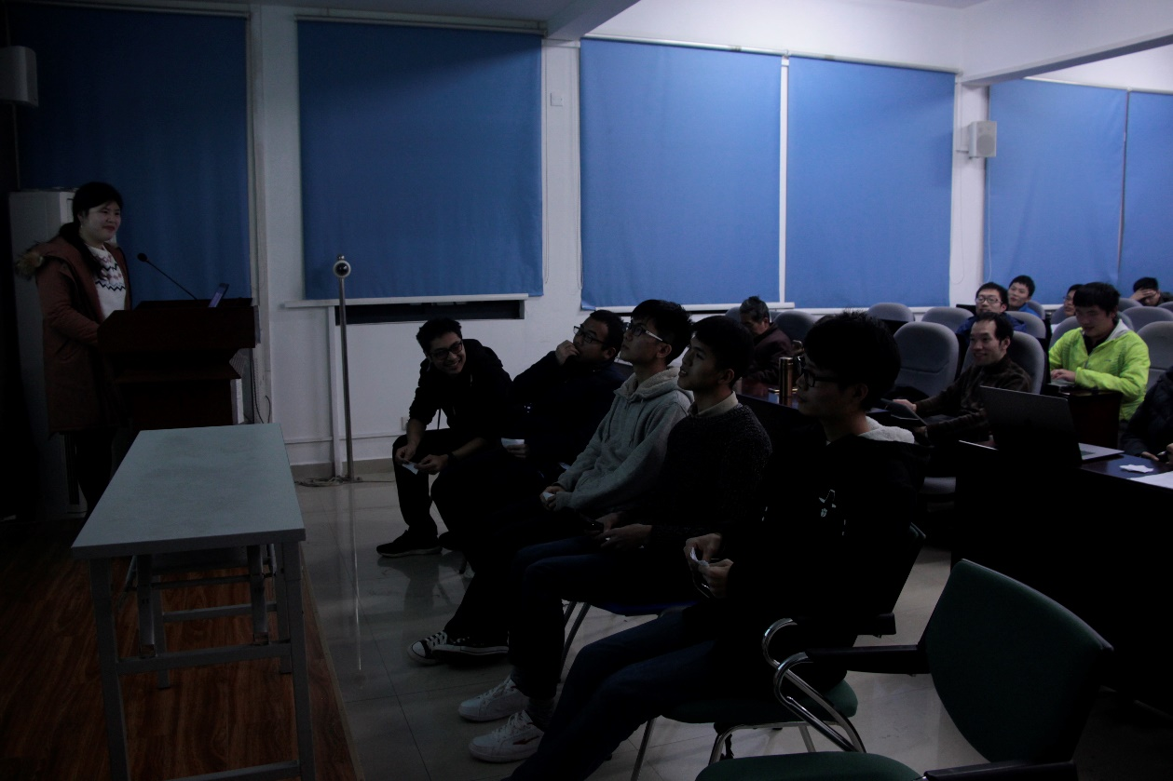

相视一笑

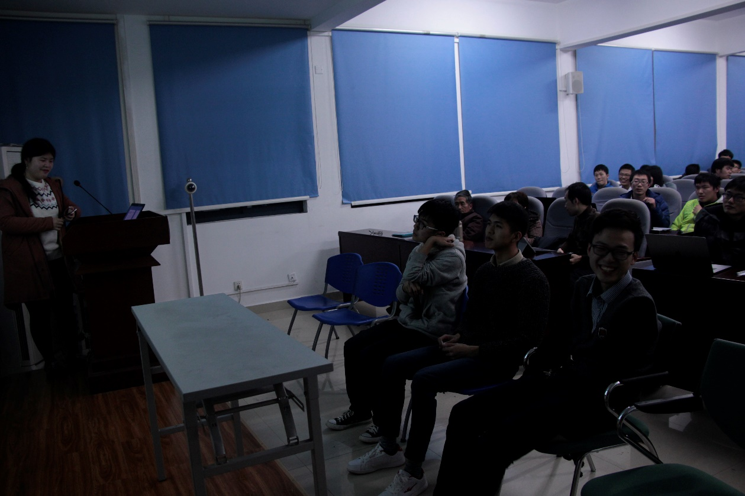

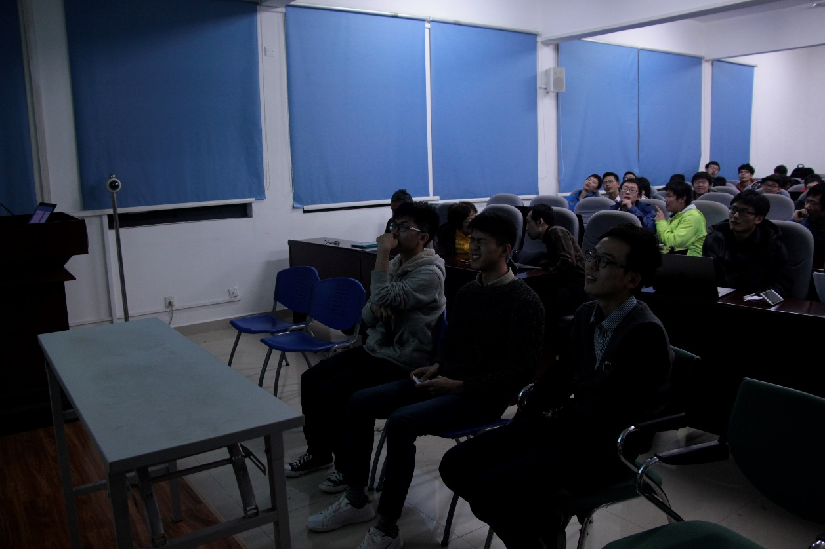

“苟住，我们能赢”

2018圣诞团建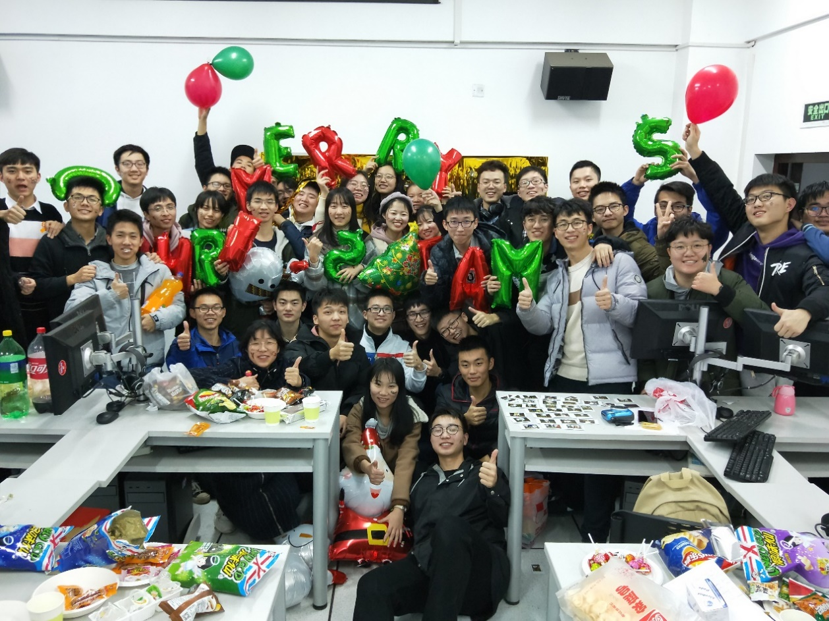

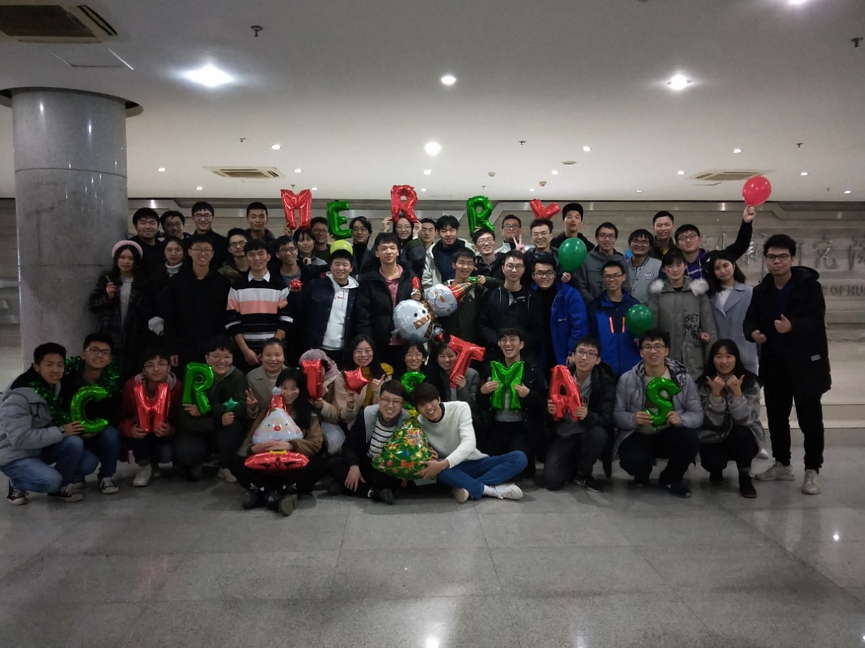圣诞团建合影

年终茶话会

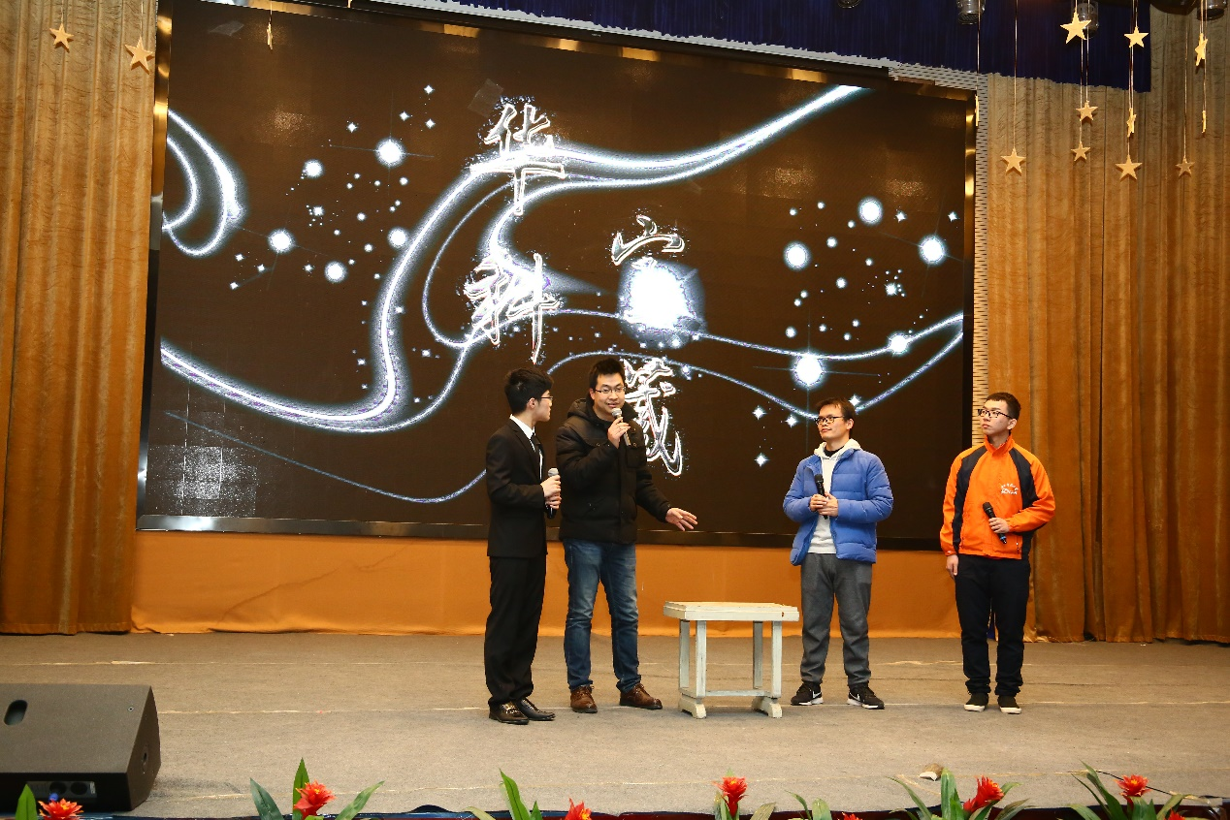

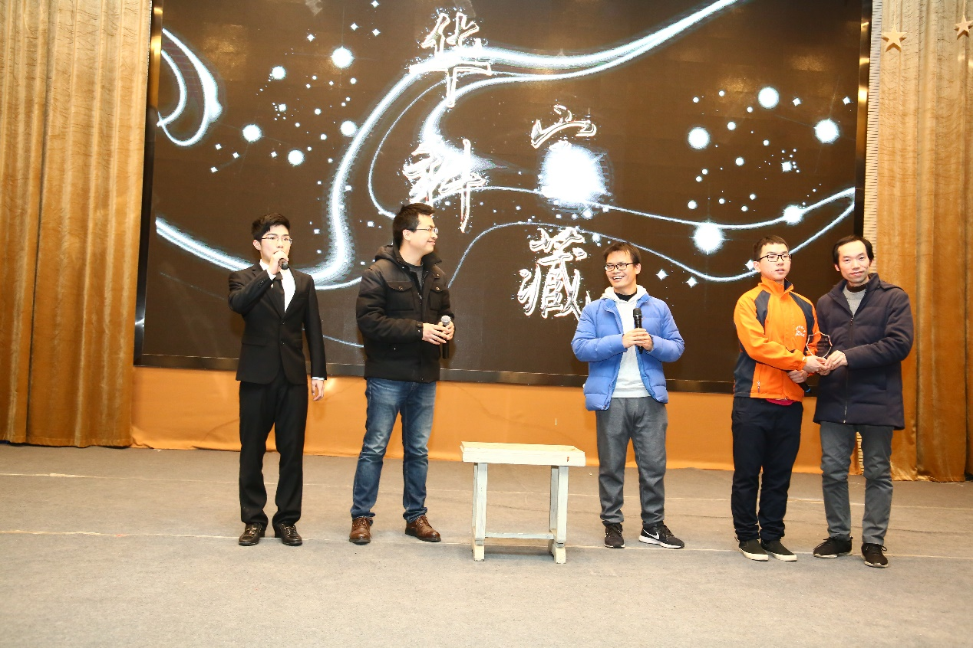

2017迅测组节目——华科宝藏

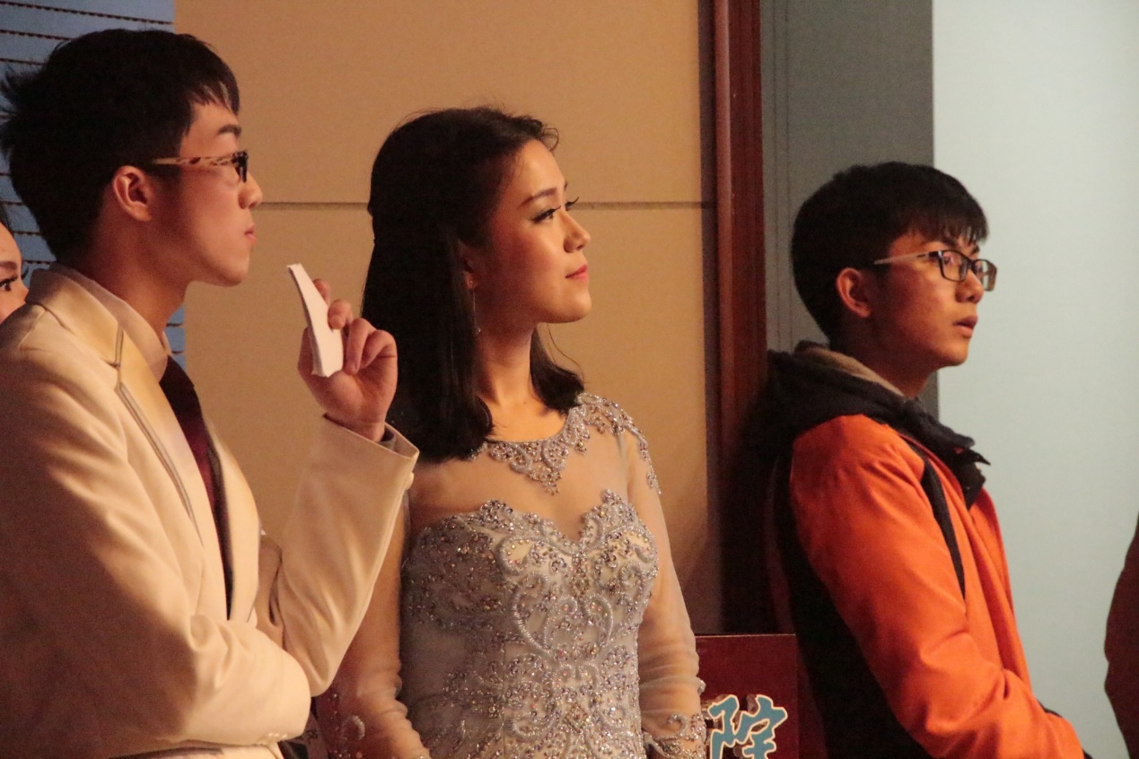

偷拍

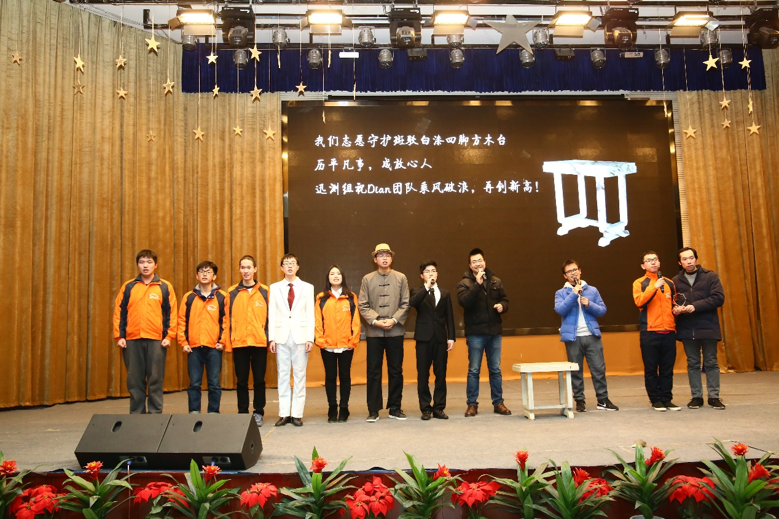

迅测组节目合影

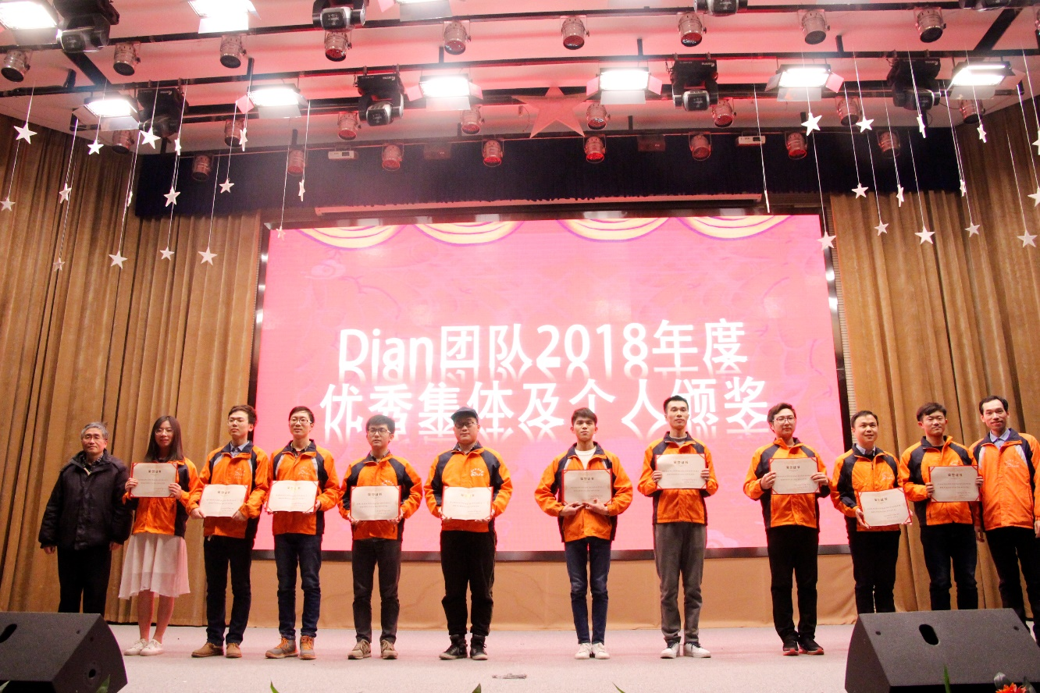

被评为2018年度优秀个人

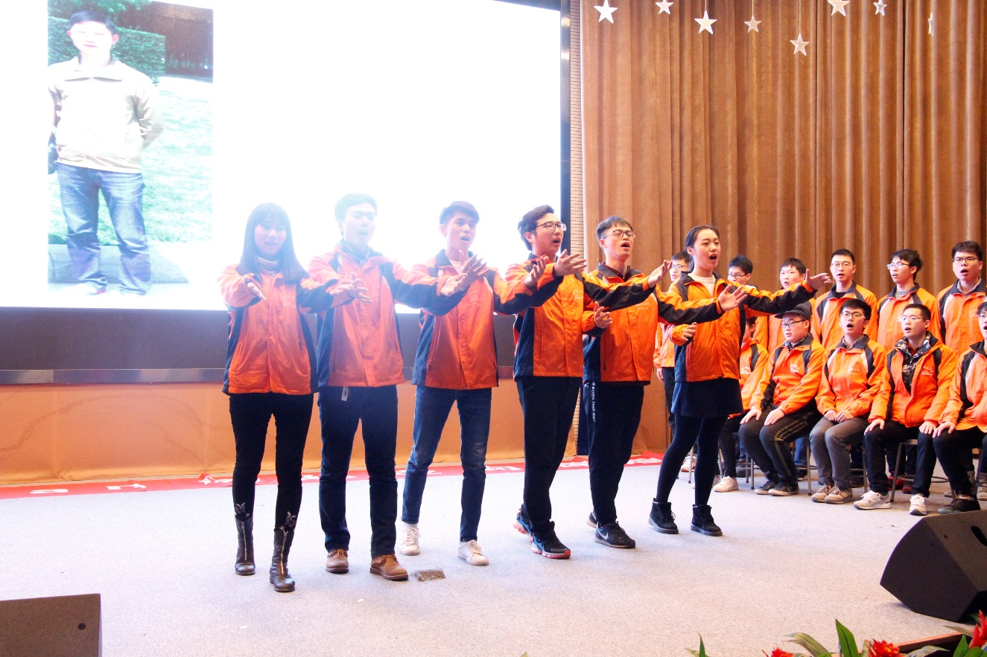

共唱队歌

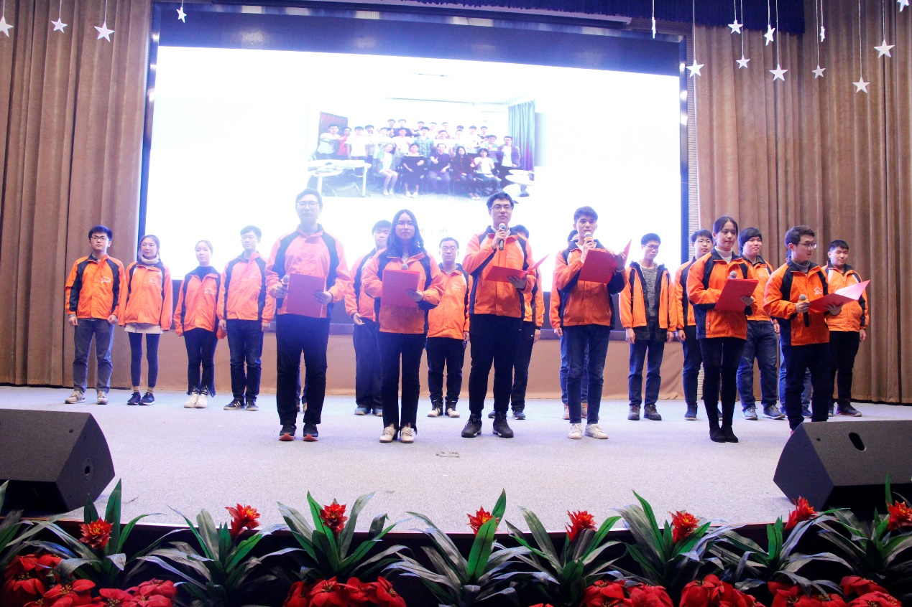15级种子班诗朗诵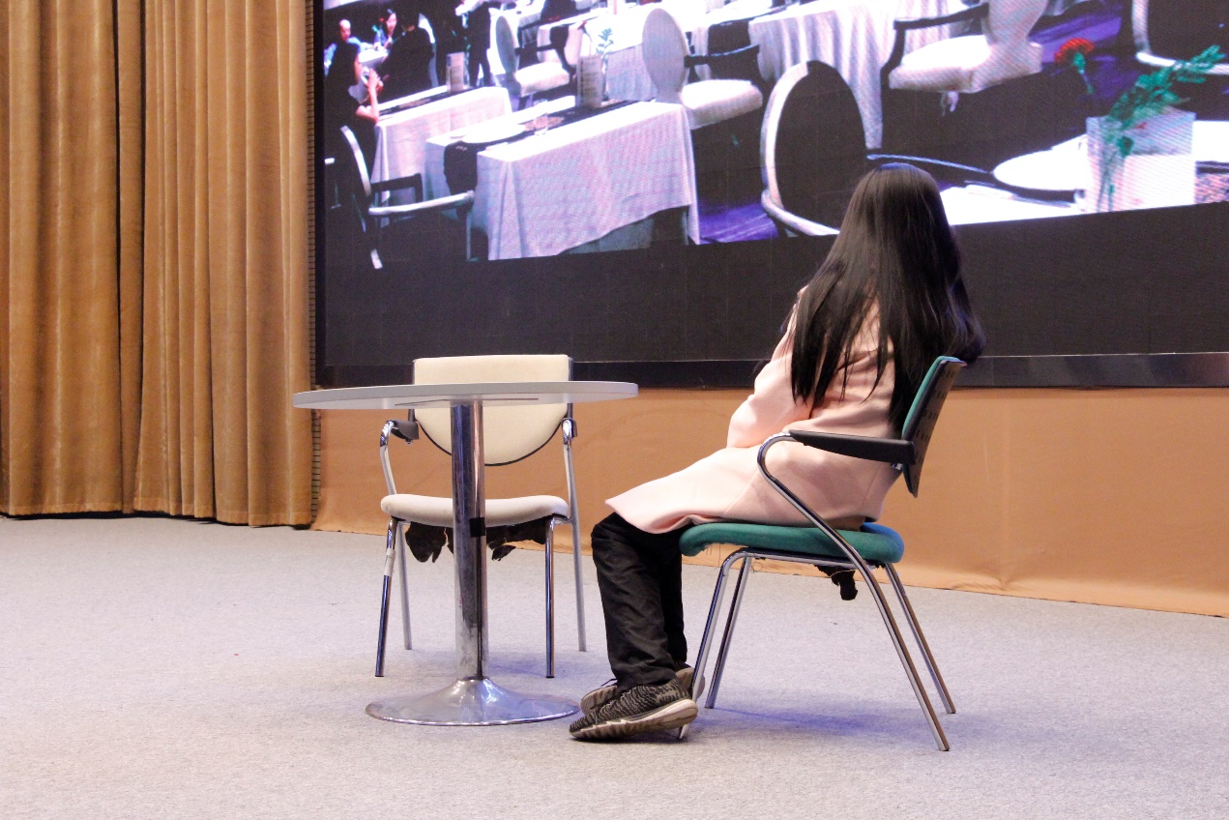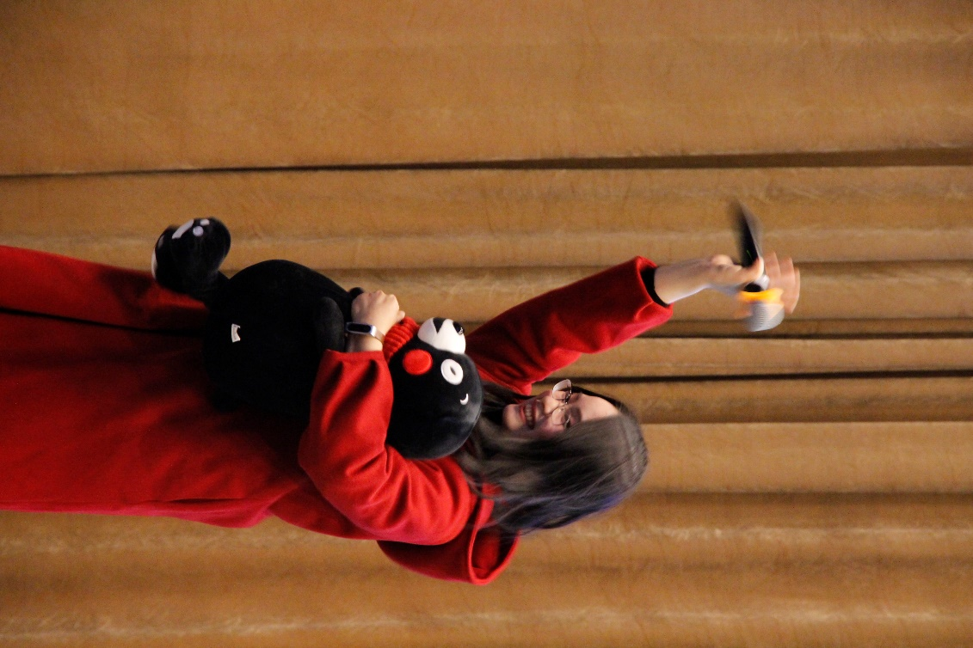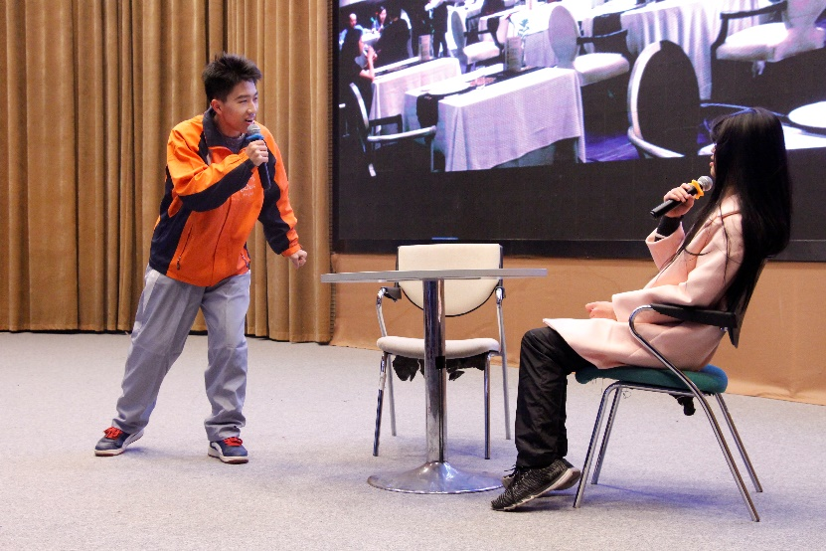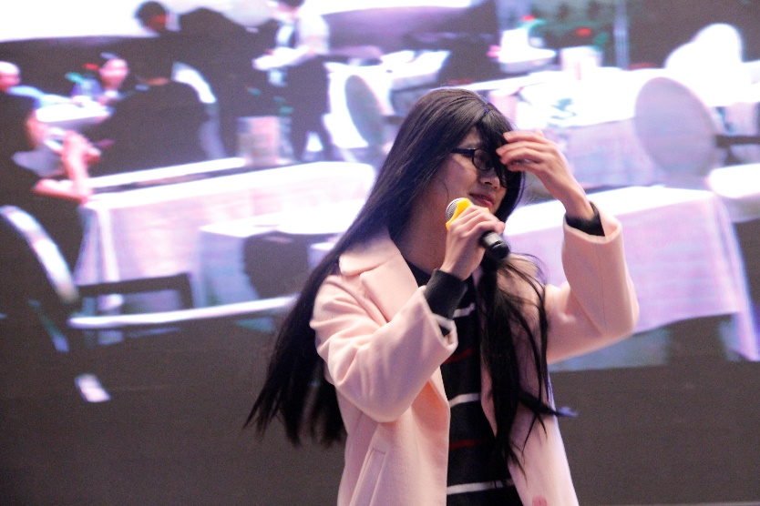 迅测组节目——中国式家长之我的大学

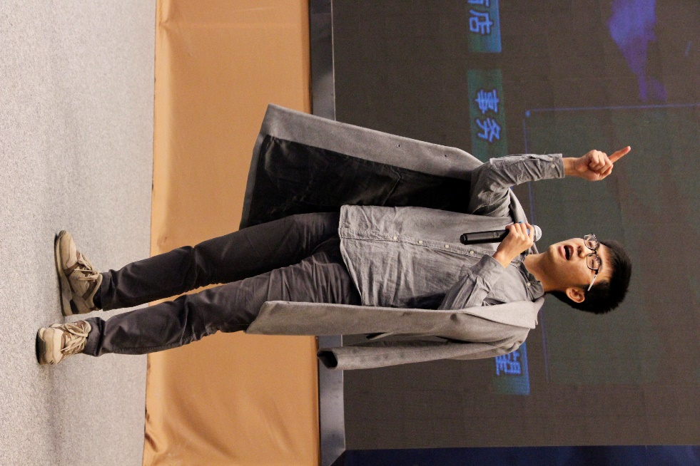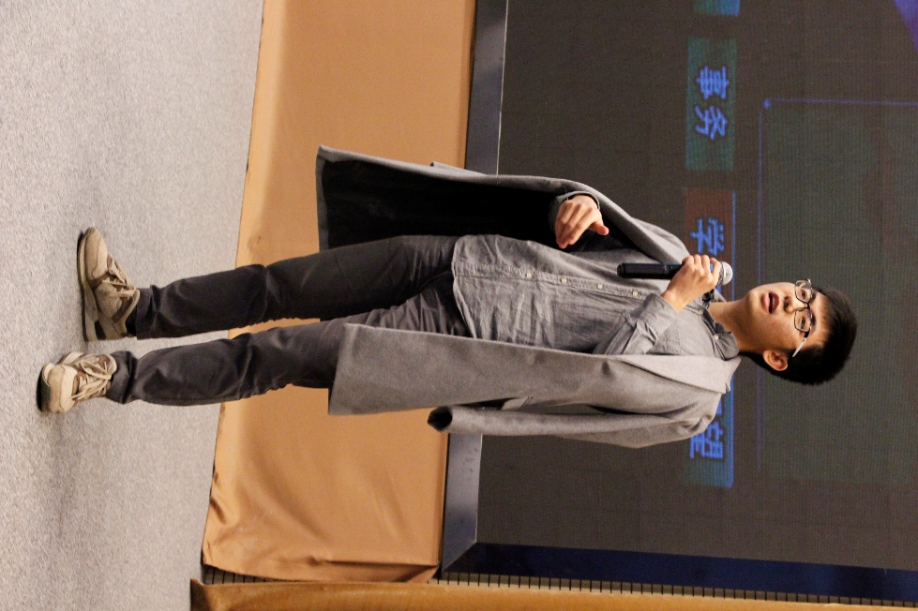陈浩北警告⚠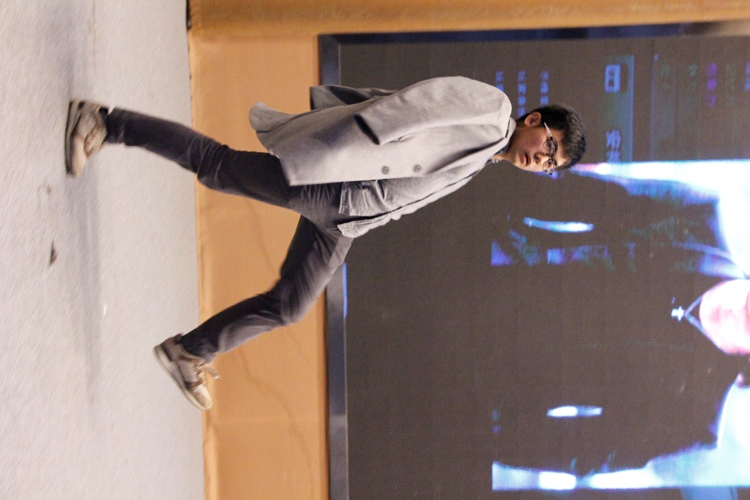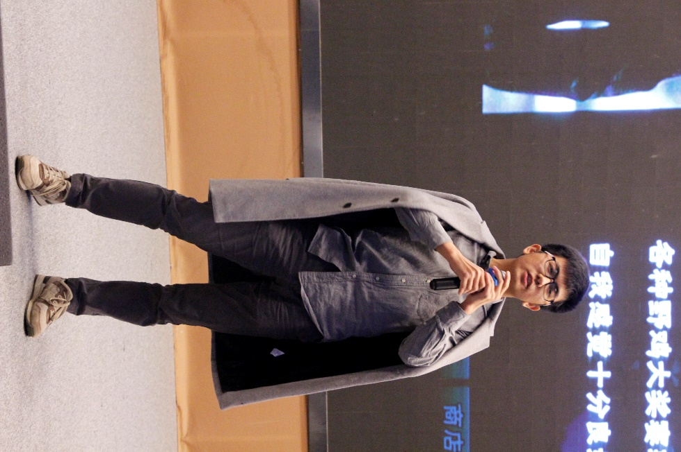

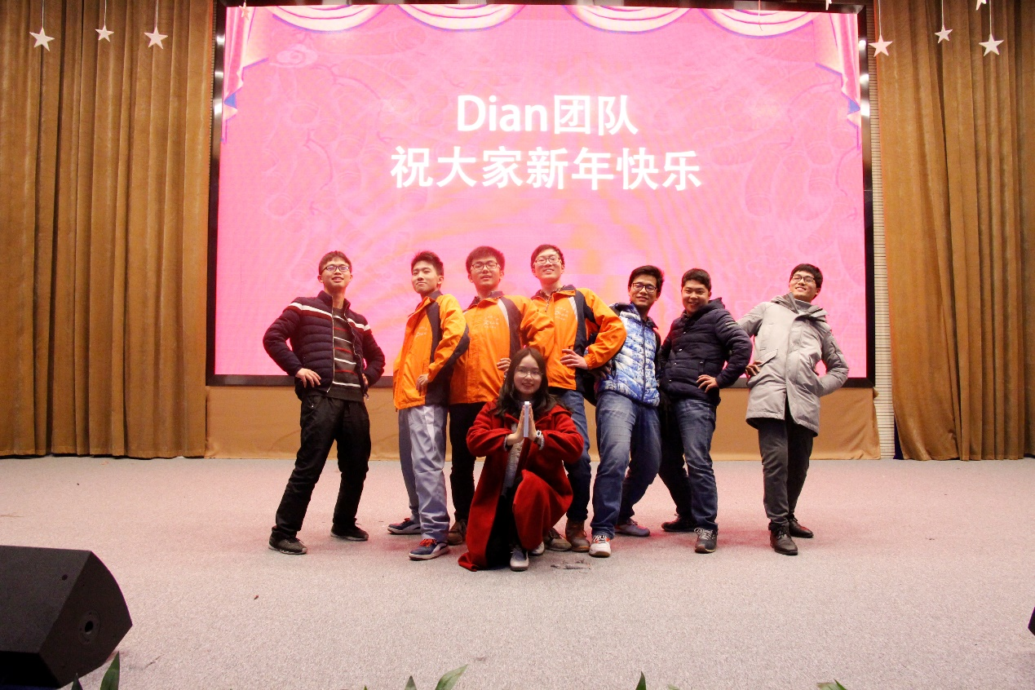

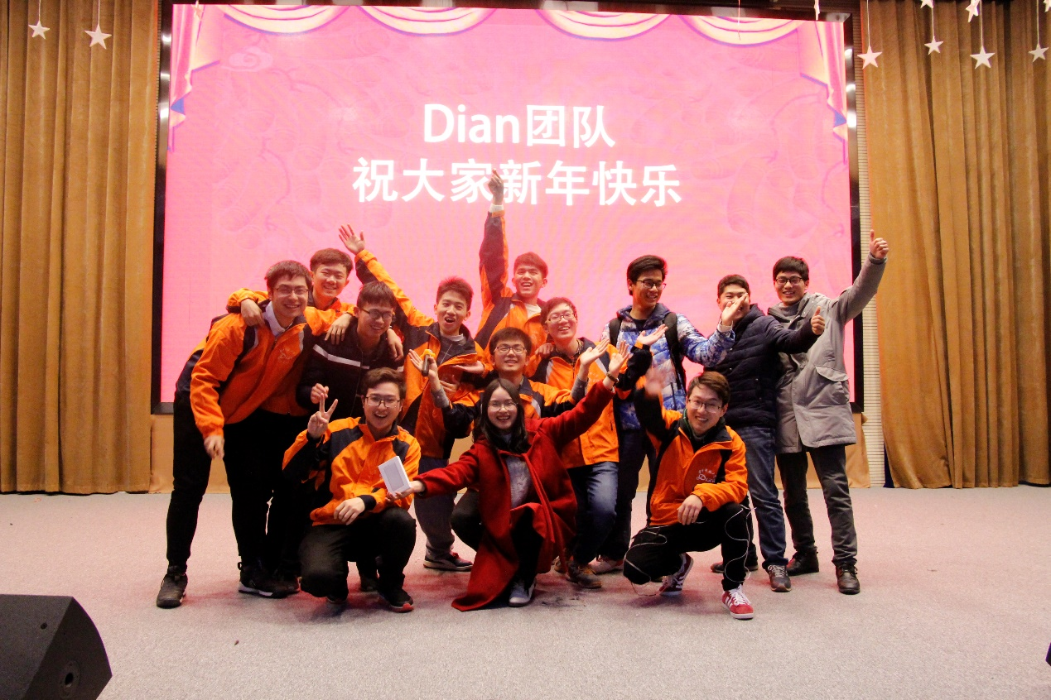

迅测组合影（混入？）

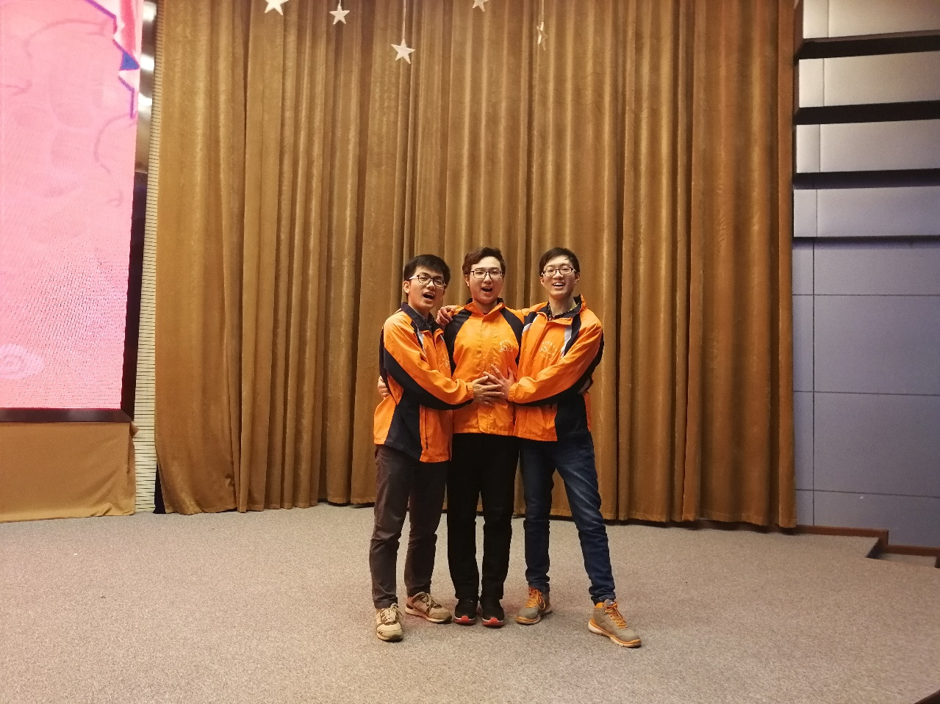

摸摸深哥的baby

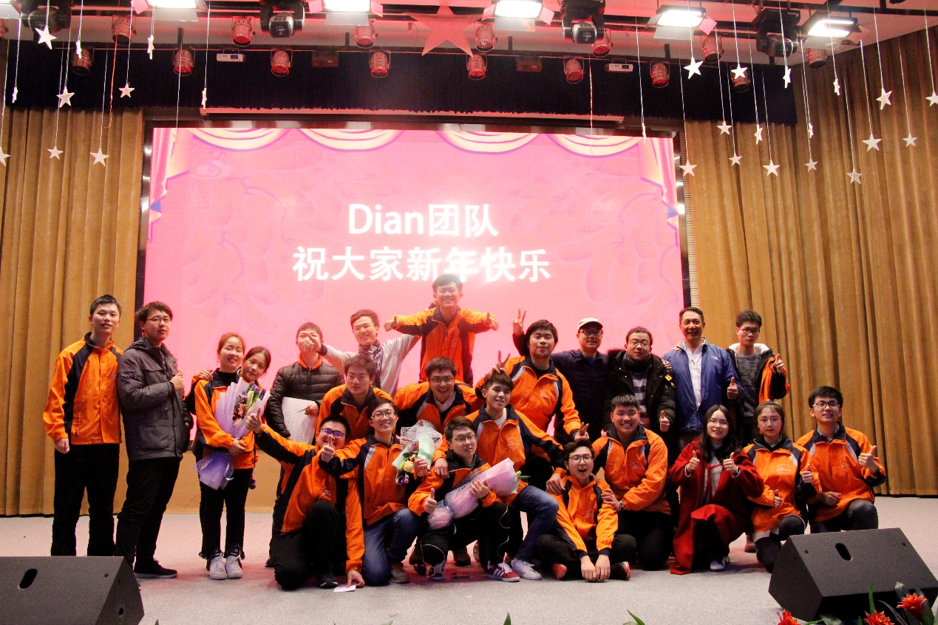

15种子班合影

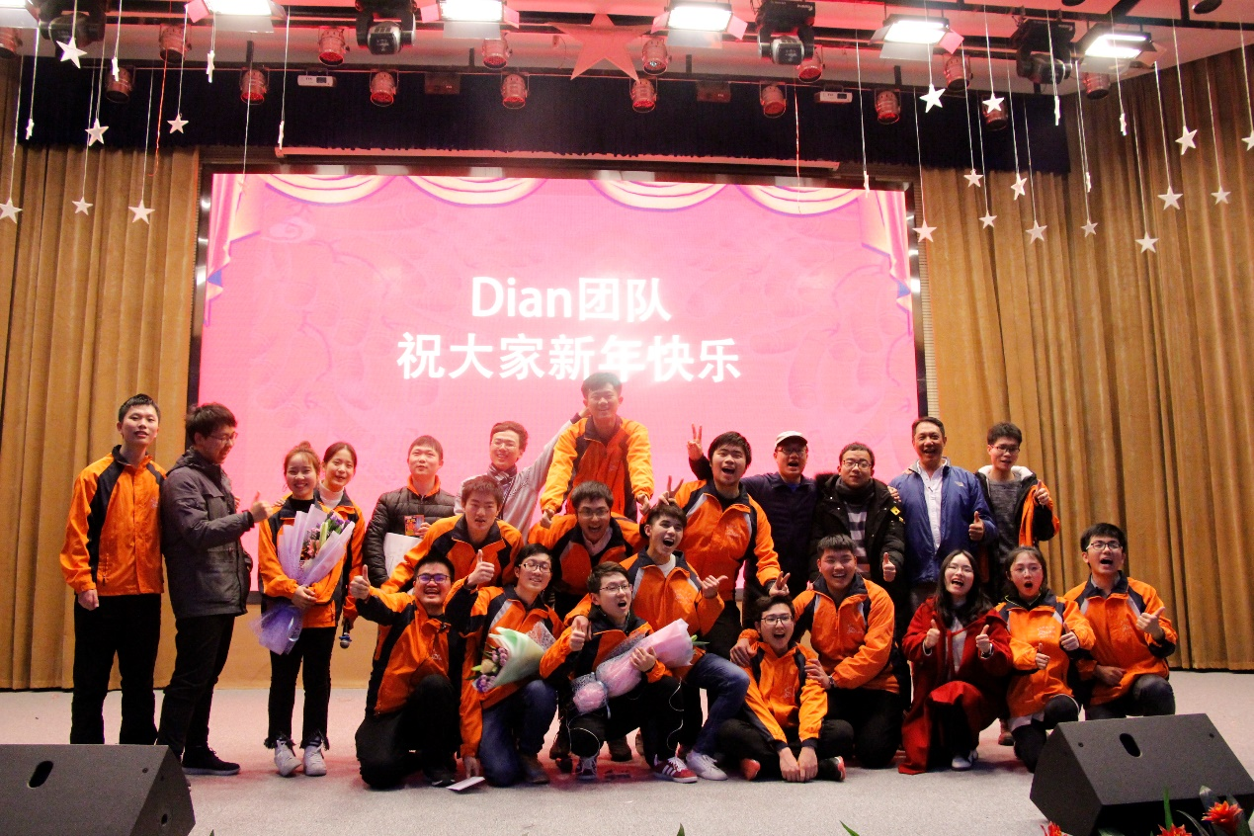

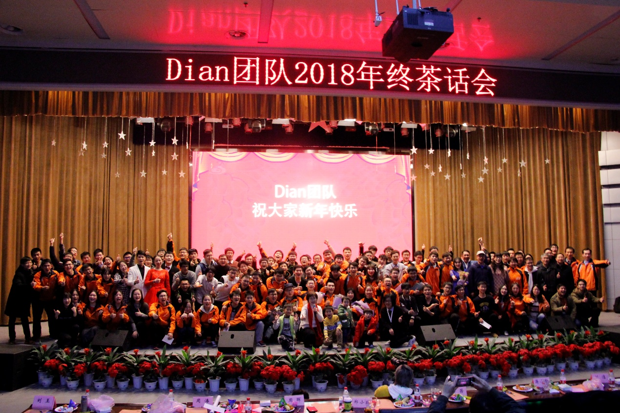

西安游玩

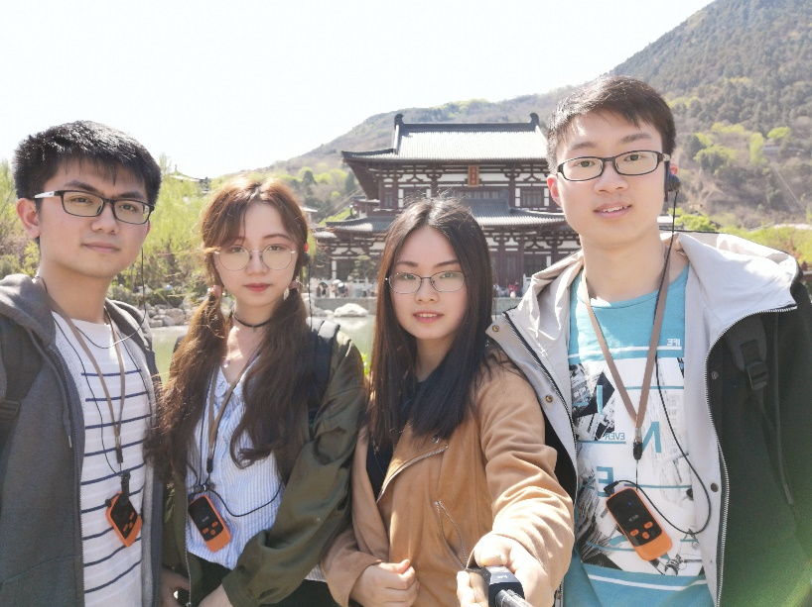

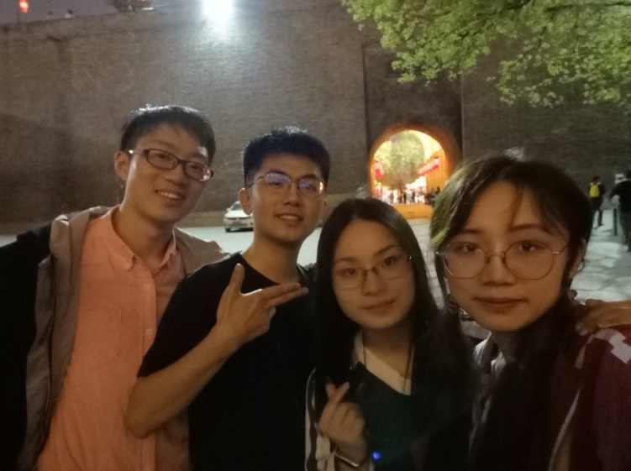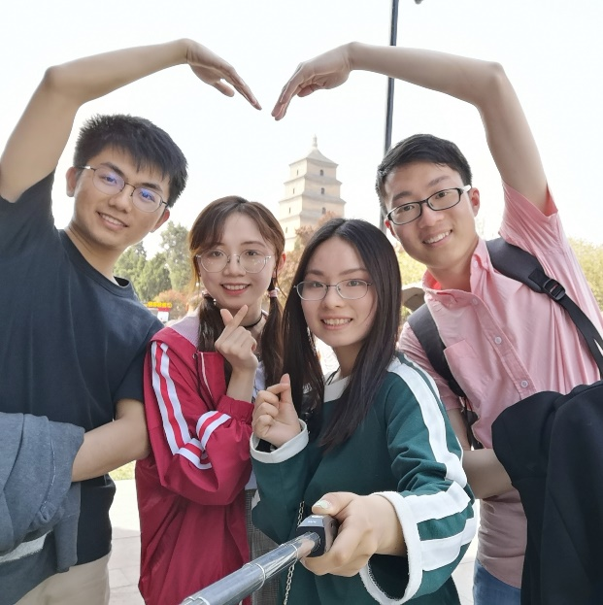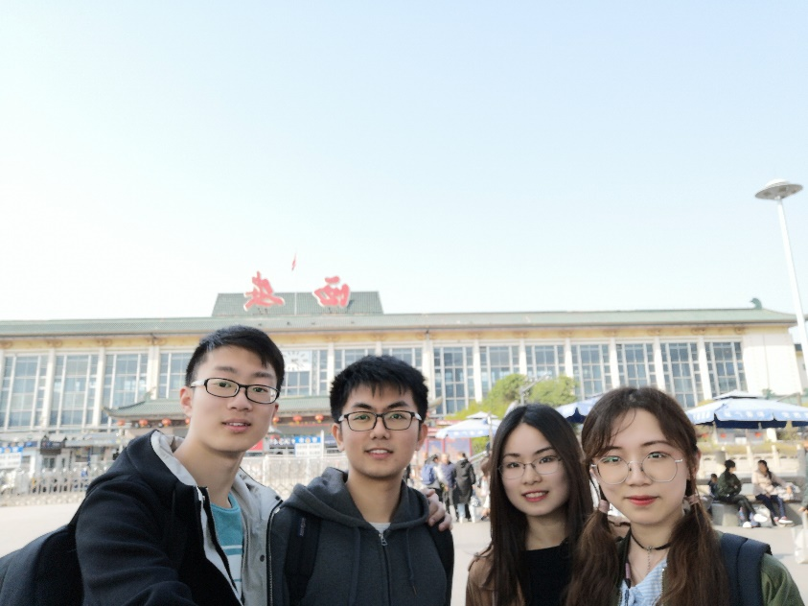

在线吃鸡篇

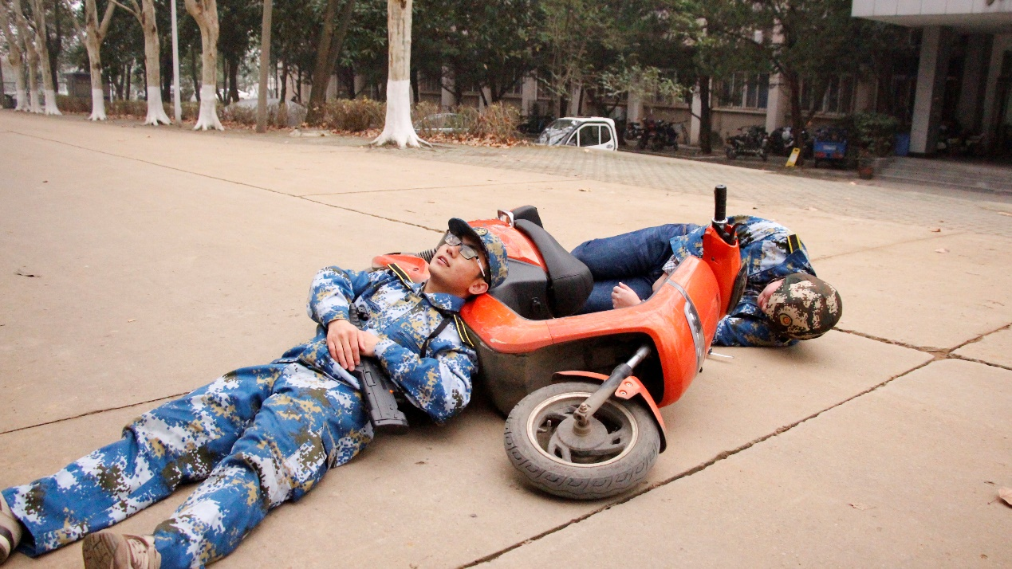

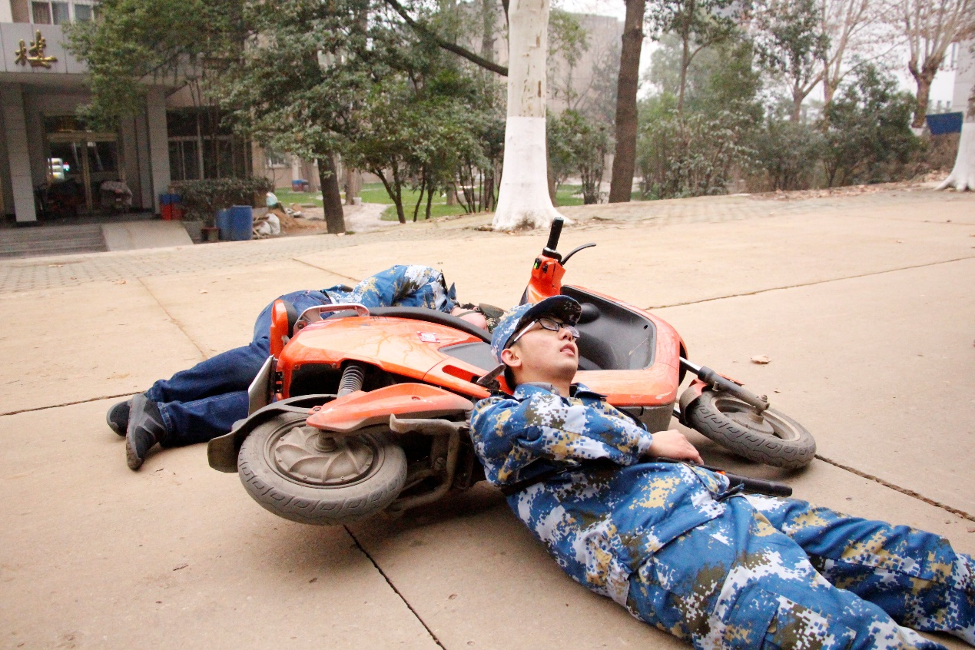

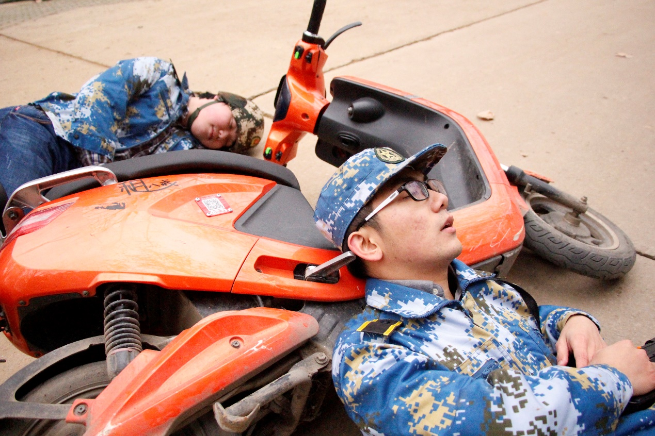



还是挺舒服的

日常剪影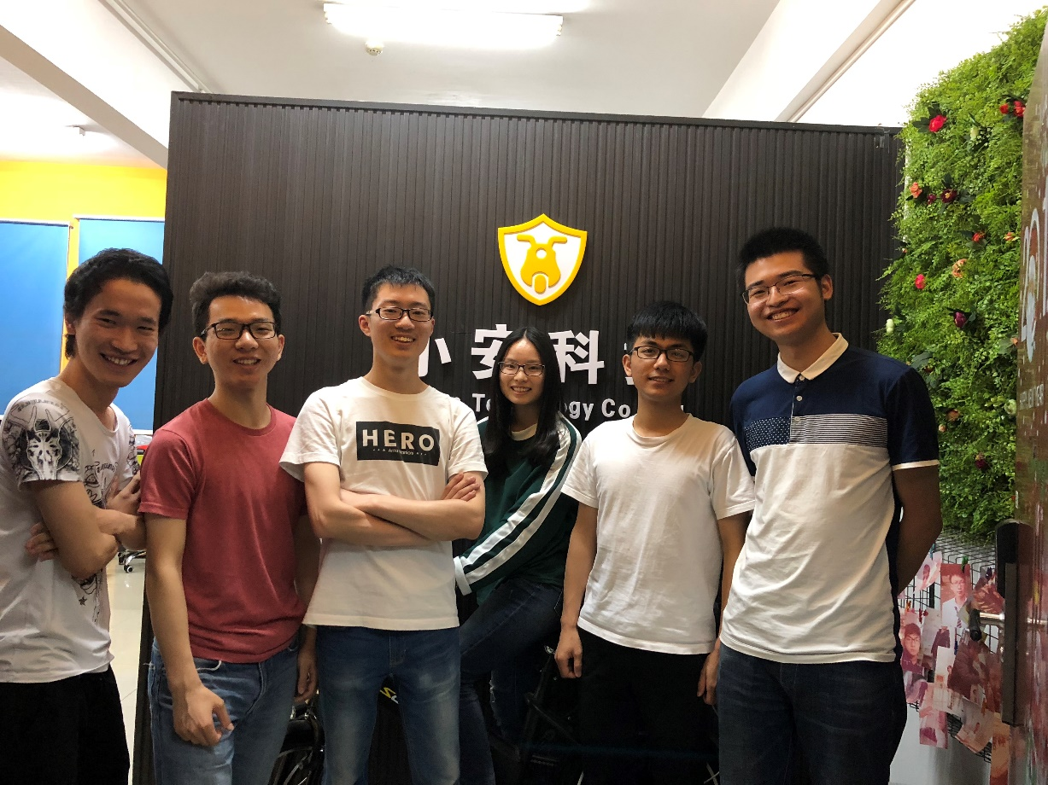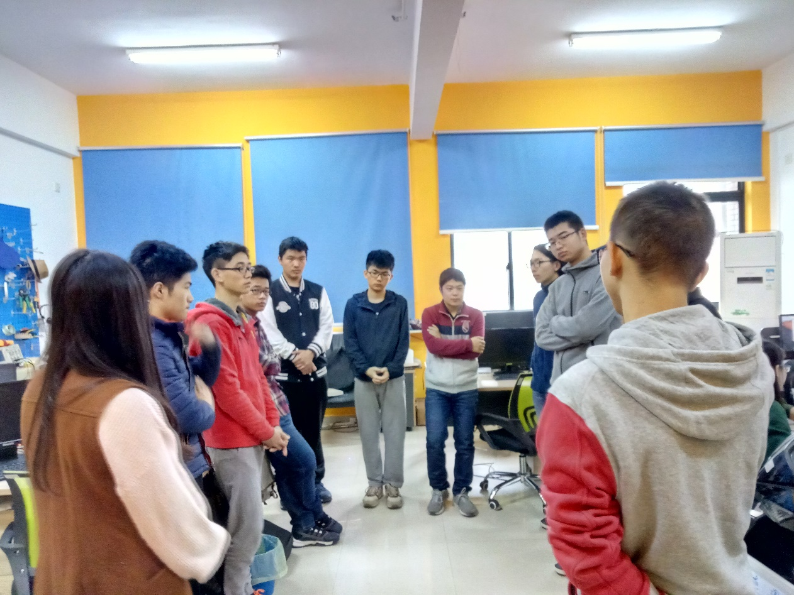

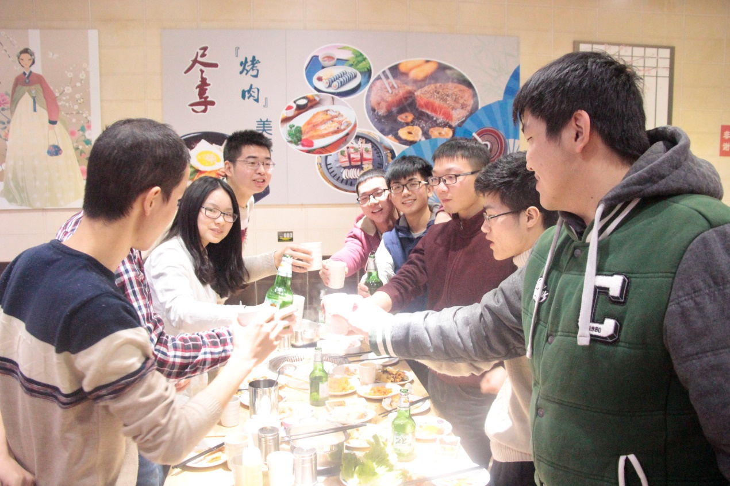

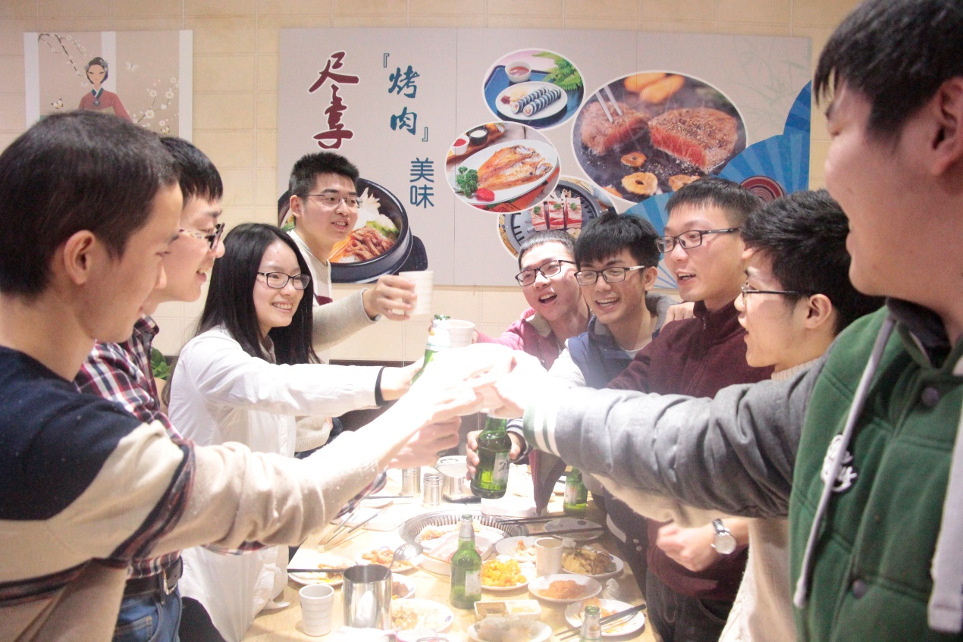

干杯

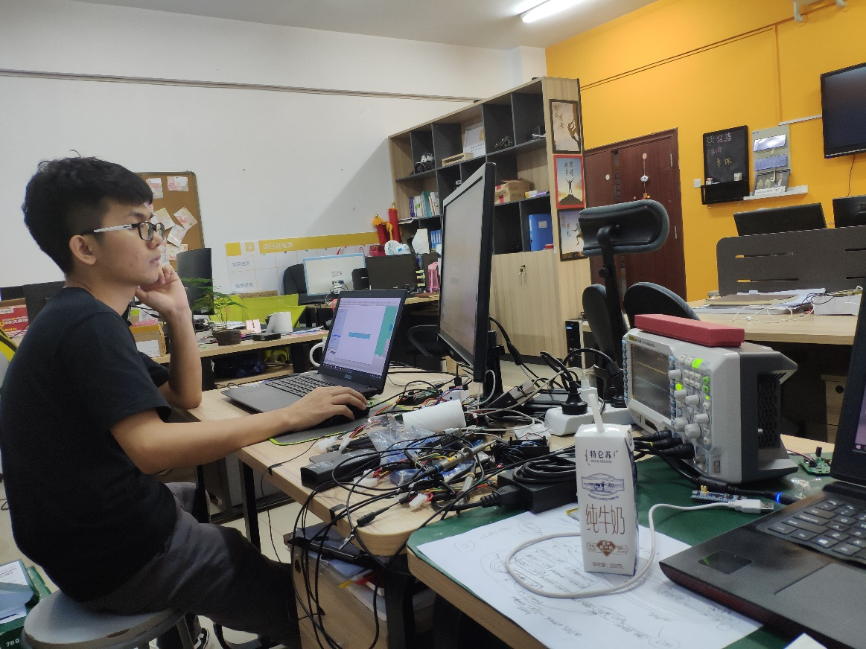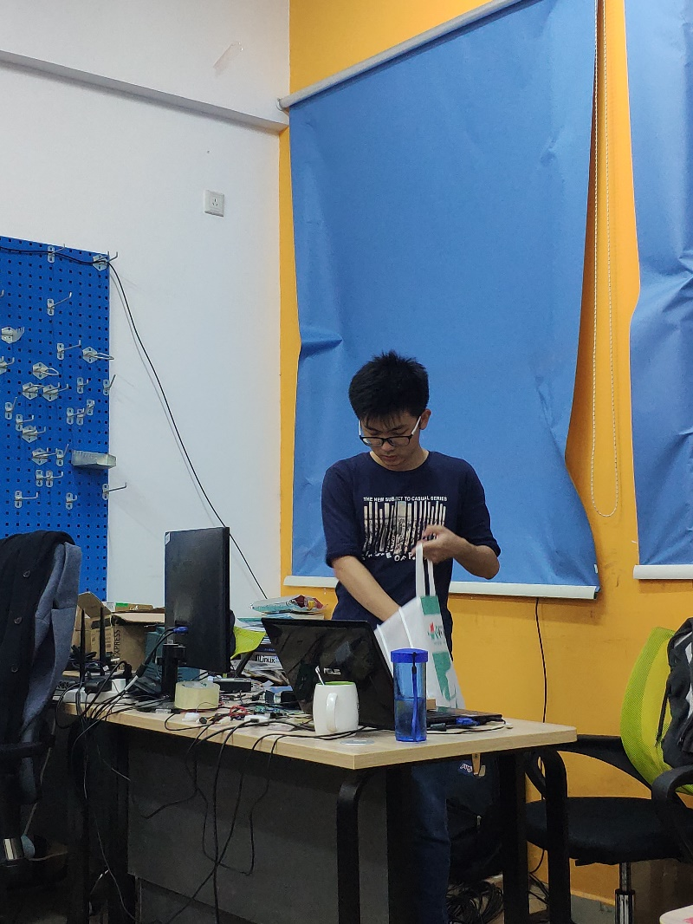

迅测组搬出启明前夕

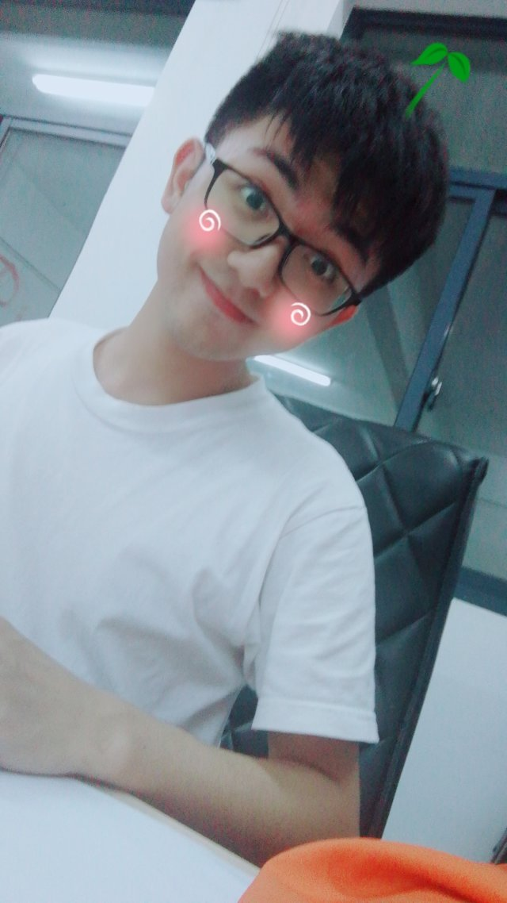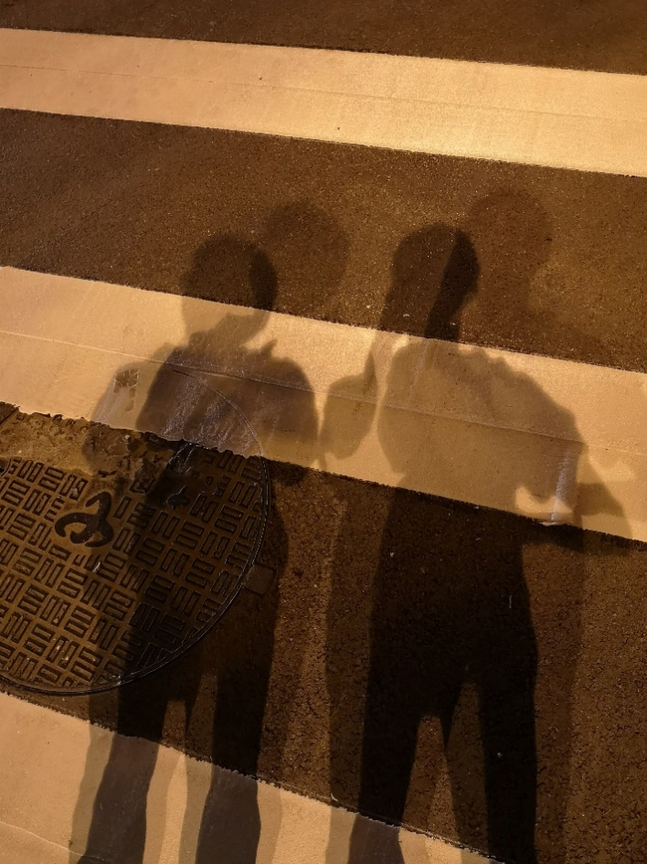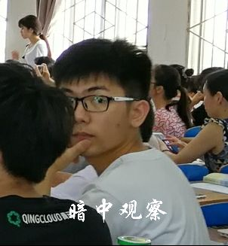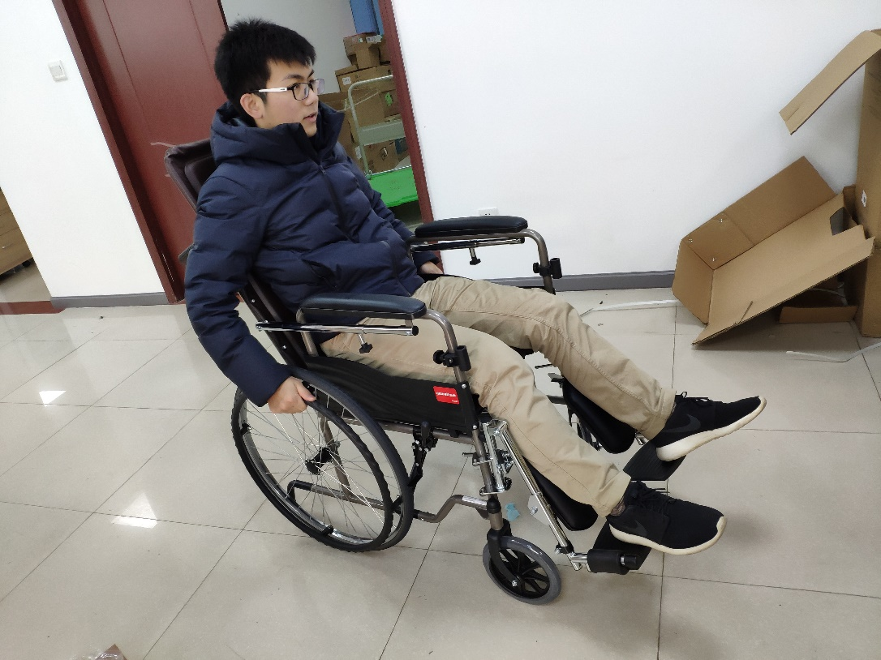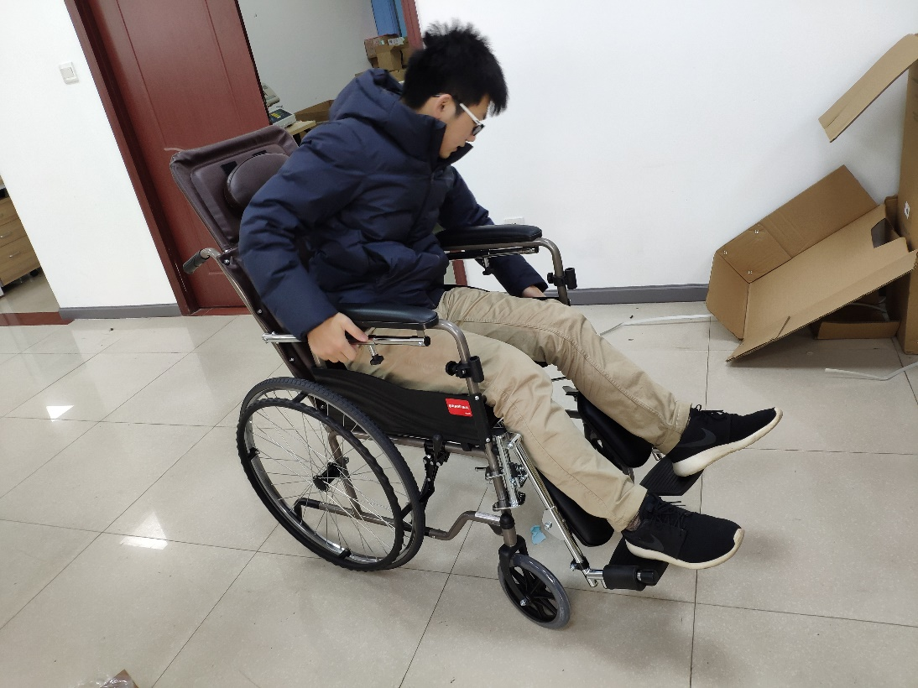

提前体验晚年

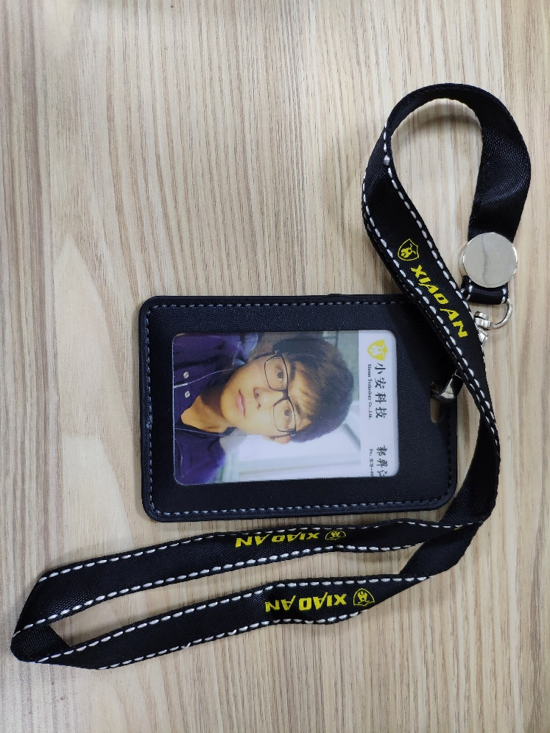

小安科技工牌

毕业进行时

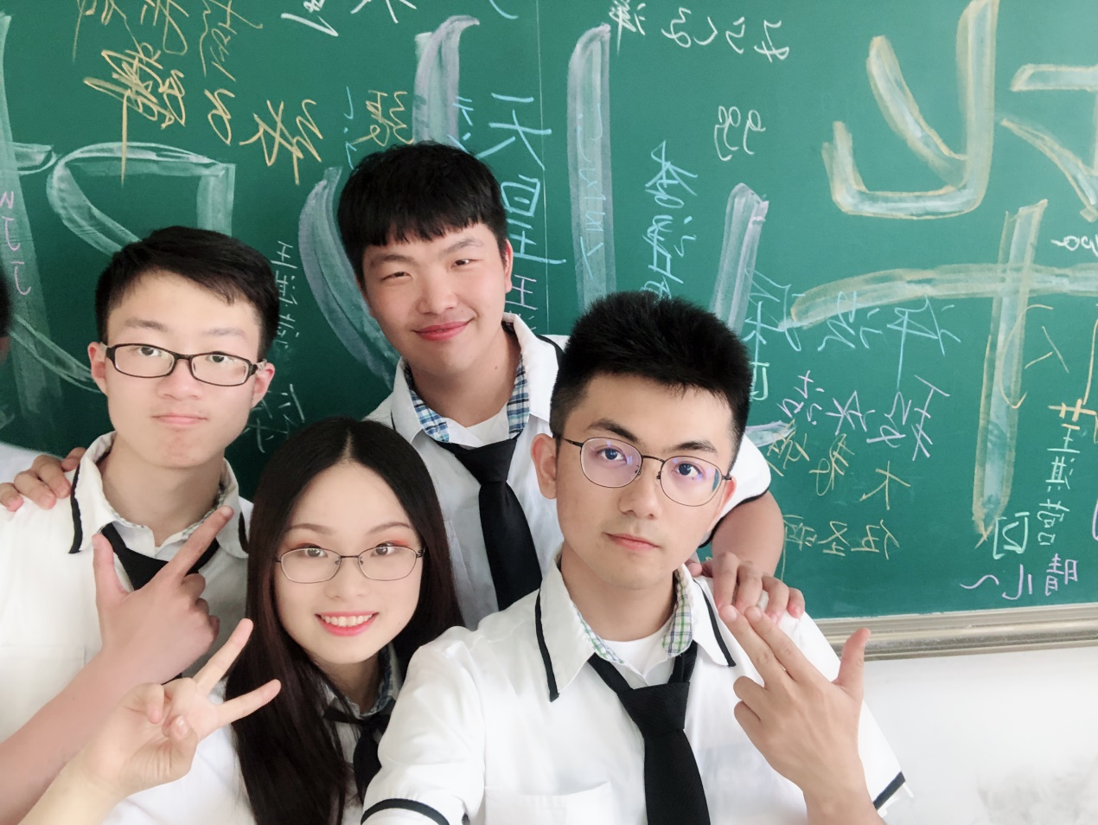

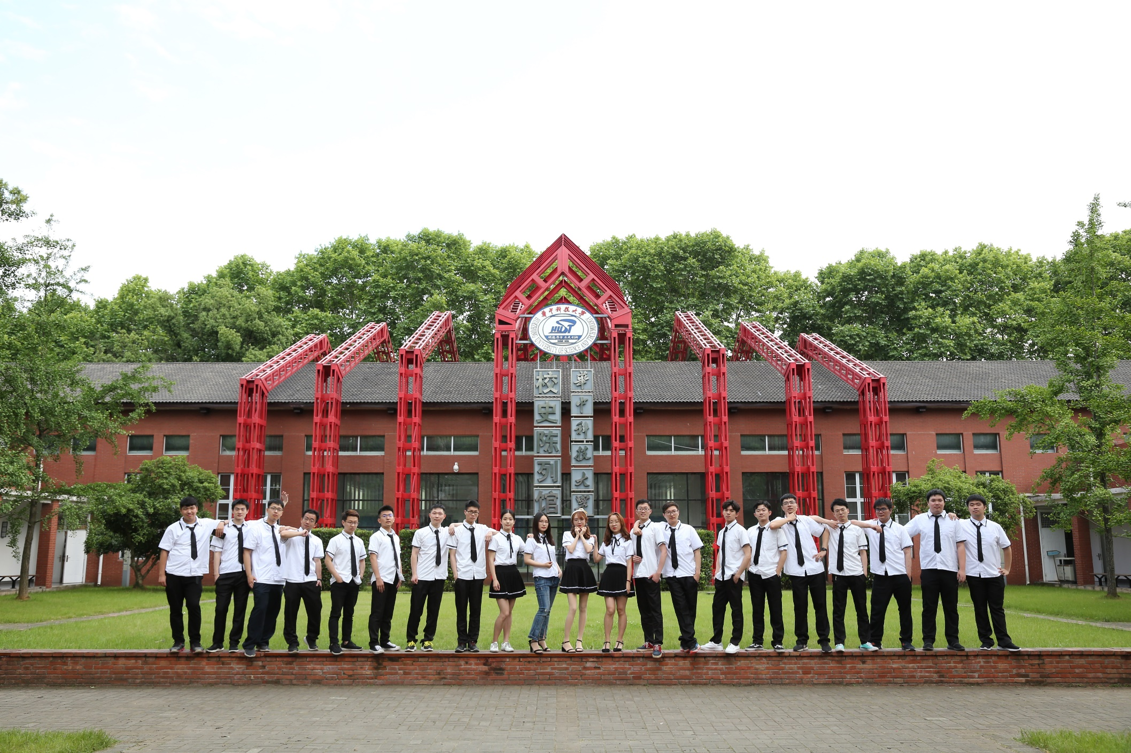

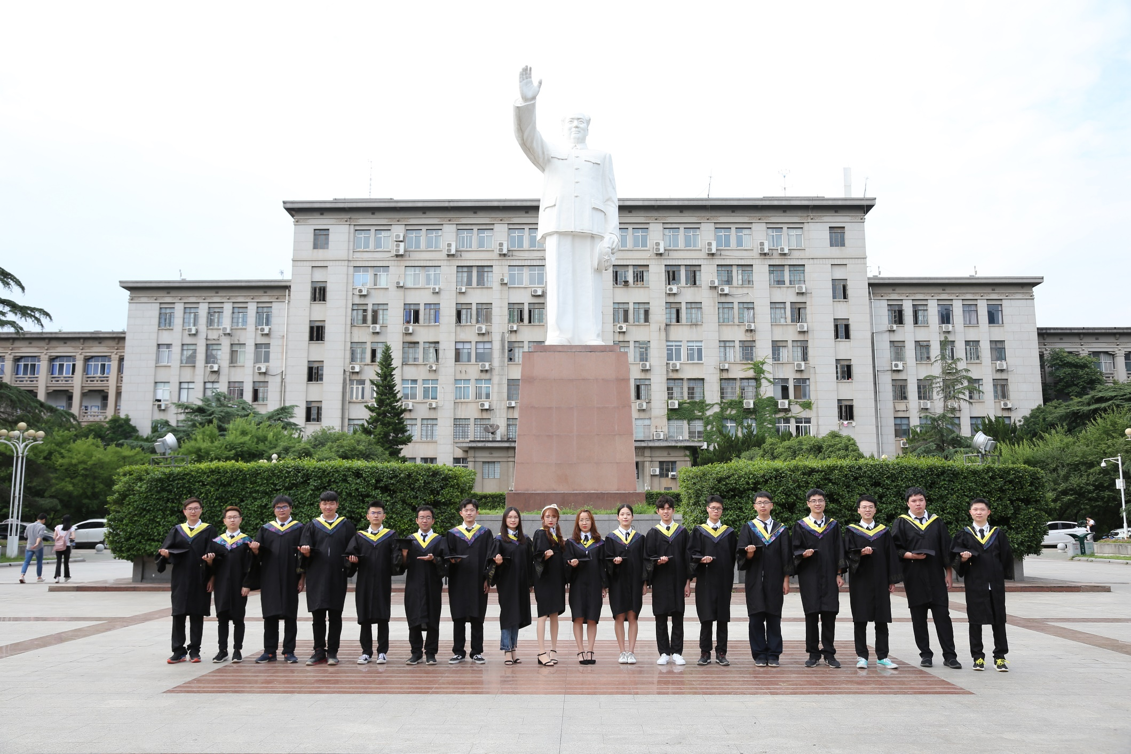

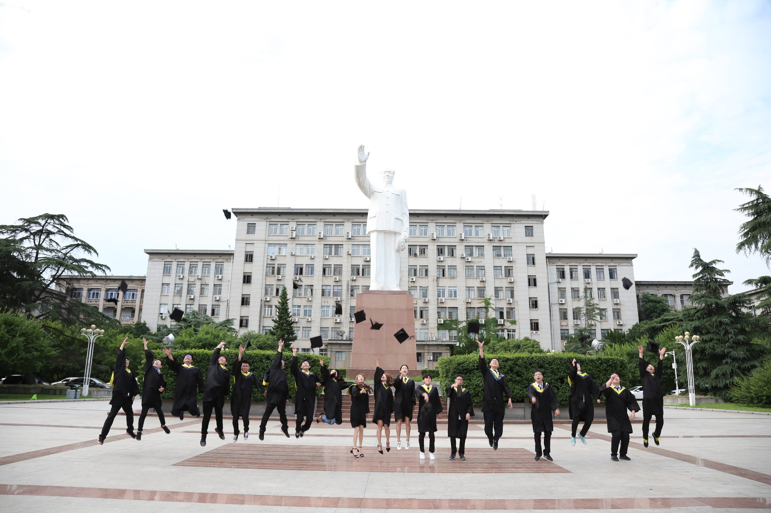

**“**

**那时我们还年轻。**

**穿过残垣断壁苍松古柏，**

**我们来到山崖上。**

**沐浴着夕阳，心静如水，**

**我们向云雾飘荡的远方眺望。**

**其实啥也看不到，**

**生活的悲欢离合远在地平线以外。**

**而眺望是一种青春的姿态。**

**—— 北岛**

**”**

精彩文萃：

## Dian团队成员参加“中国居里夫妇”3D打印专题讲座

文|预备队员 郭羿江

7月8日晚7点30分，“智能微铸锻3D金属制造技术讲座”在启明学院举行，主讲人张海鸥现任二级教授、机械学院数字制造装备与技术国家重点实验室数字化制造工艺方向学术带头人。张海鸥教授与其夫人王桂兰教授并称为中国的“居里夫妇”。

张教授从中国古代金属锻造技术开始说起，逐步分析了从古至今锻造技术的演变，简明扼要地分析出现代金属锻造污染大、效率低、无法脱离重型机器的弊端，同时也指出了目前主流金属3D打印存在的种种局限。为了克服这些局限和困难，张教授带领他的团队首创了“锻铸铣一体化”3D打印技术——智能微铸锻。

所谓智能微铸锻，即是在3D打印技术中加入锻打技术，从而成功制造出世界首批3D打印锻件。该技术终结了业界“3D打印无法打印锻件”的伪命题，开启了人类实验室制造大型机械的大门，对模具制造，高铁、飞机、舰艇的关键部件制造有重大意义。目前，这项技术已经通过各项专业检测，其生产的3D打印锻件已在现役装备上做同寿实验。讲座中，张教授多次强调顶层变革的重要性，认为这项技术避免了对大型机械的依赖，是中国超越欧美的战略机遇。在座各位都深深体会到了张教授对钢铁产业顶层变革的憧憬。

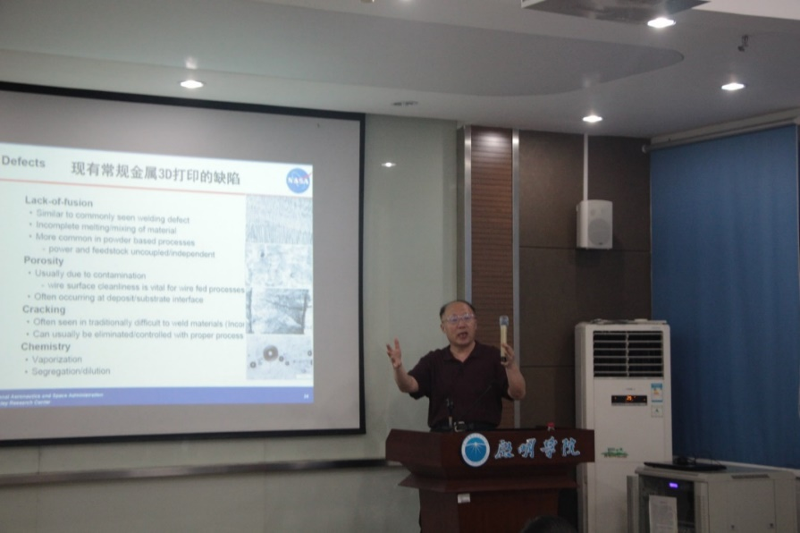

图 张海鸥教授讲解现有3D金属打印的缺陷

精彩的演讲结束后，张教授和王教授共同回答了刘玉老师提出的一系列问题。张教授和王教授也表示，希望能与Dian团队加强合作，欢迎Dian团队的成员到他们实验室深造。

## Microchip奖学金获奖感想

文| 预备队员 郭羿江

4月27日（周五）下午，Microchip大学奖学金颁奖仪式暨校园专题技术讲座在南一楼会议室如期举办，本次活动前半部分由来自Microchip的专家和老师们为获得奖学金的同学们颁奖，后半部分是Microchip工程师带来的低功耗蓝牙(BLE)技术讲座。

Microchip 中国大学计划在全球教育项目有着举足轻重的作用，致力于帮助中国大学将Microchip领先产品与教学更好地结合，并且帮助未来的工程师和设计人员提高嵌入式应用的相关知识和技能。作为Microchip奖学金的获奖者之一，我非常感激Microchip为同学们提供的教育资源，也深感其与种子班“干中学”的理念十分契合。

我们小组在硬件课程设计《听声辨位系统》中，使用了Microchip提供的一款32位MCU进行开发，系统能够在听见单一声源声音后立即指出声源的方位。此过程中Microchip的官方文档给了我们巨大帮助，从电路设计开始，我们就考虑了多方案实现，而PIC32MX250F128B提供的外设引脚选择模块(PPS)让这一想法有了实现的可能。这也使我们的系统在开发过程中得以快速验证，迭代更新。值得一提的是，它的输入捕获模块给了我们巨大的灵感，用输入捕获模块和定时器，就可以实现快速的声波相位分析，这也成了我们最终的方案。让我感触最深的是：Microchip致力于设计出更全面，更具价值的嵌入控制系统，并且全力支持各大学为在校学生提供全方位、高质量的工程教育，这不仅仅提高了同学们嵌入式应用技能，还引导大家接触新的技术，让大家学会在生活中探索、发掘灵感。

后半场，Microchip工程师为我们带来了一场深入浅出的讲座，先为大家讲述了蓝牙的发展历程，然后介绍了现在BLE优异的性能和巨大的应用场景，最后深入讲解了BLE在安全方面的技术。精彩的讲座激起了同学们极大的兴趣，在提问环节大家纷纷提出了自己对BLE应用或技术细节的问题，Microchip工程师详细地为大家一一做出了解答。再次感谢Microchip工程师带来的精彩讲座！

## 宋建建顾问连续12载回国服务，种子班特色课程SoC开讲

文| 预备队员 郭羿江

从2018年6月4日起，15级种子班长达两周的《Software and Hardware Co-Design（软硬件协同设计）》课程正式开课。教授这门课程的宋建建老师是华中科技大学校友，更是Dian团队05号顾问，目前在美国罗斯豪曼理工学院任教授一职。自种子班开办以来，宋老师坚持每年都回到母校，为种子班的同学们带来特色课程，而今年已经是宋老师第12载回国给种子班同学们授课了。此前他带来的是《信号完整性》，但时代和技术在发展，课程也随之修改了主题，改为《软硬件协同设计》。

特色课程特色鲜明，宋老师把美国的教学方法带到种子班，并结合种子班特色，实行集中授课，以实验驱动的形式展开，课堂采用全英文教学。在课上，宋老师与同学们积极互动，还从美国带来了不少糖果和巧克力，作为对同学们在课堂积极表现的奖励。另外，课程自身也是每年各有不同。与去年的SOC课程不同，今年把原本六个星期的课程集中到两周内完成，这对15级种子班的同学来说无疑是个巨大的挑战。课堂采用实验和课程相结合的方式，同学们一旦在课程上有疑问或灵感，就能马上动手验证，充分体现种子班“干中学”的理念，更有助于同学们理解课堂上讲述的理论知识。近年来，宋老师和种子班其它授课教师们都在不断探索更加合适的学习计划，致力于给同学们带来更加高效有趣的课堂体验。

|  |  |
| --- | --- |
| G:\DCIM\103CANON\IMG_0895.JPG  图 3 课上实验环节 | G:\DCIM\103CANON\IMG_0910.JPG  图 4 同学们正在讨论 |

这门课不仅在课堂形式上别具一格，讲授内容也经过了老师的精心设计，课程和实验的难度、深度都采用了层层递进，逐步提高的理念，同学们可以在step-by-step的实验主线基础上自由发挥。例如在第二个实验中，基本要求是驱动VGA显示一个弹球游戏，而自由发挥的拓展部份，有的同学选择为游戏设计类似AI的自动控制，有的同学把按键控制改成了陀螺仪控制，还有的同学给游戏设计了有趣的UI主题。这给本次紧张课程添加了不少趣味与欢笑。

再次感谢宋老师持续12载为种子班带来精心设计的课程内容和充实有趣的课堂体验！

## 暑期项目进行时，Dian团队首度招收实习生

文| 预备队员 郭羿江

炎炎夏日，在各项目组紧张地开展项目工作的同时，启明学院七楼出现了一群新面孔——暑期实习生。经过6月实习生招聘和筛选，Dian团队迎来了首届暑期实习生。本届实习生共34名同学，来自各院系各年级。在团队16年的历史里，类似招收实习生的政策，这还是第一次。

招聘暑期实习生的计划由核心层在5月份商讨决定。在团队此前的招新中，一直有一个矛盾：想加入Dian团队的同学很多，但短短几次的考核并不能彻底考查出所有报名同学的能力和潜力。很多优秀的同学与团队失之交臂，这是团队的一个遗憾。为了让团队发现并吸纳更多对技术和工程充满热情的同学，也为了让更多同学能够接触到真实项目、学习到更多技能，并在这个过程中深入了解Dian团队，核心层决定招收暑期实习生，为同学们提供一条进入团队的新途径，一次提升自我的机会。

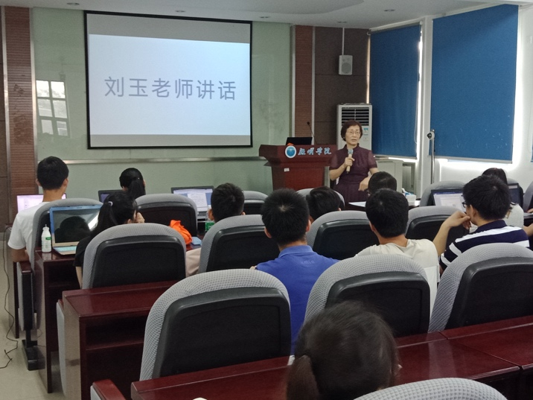

**图1 刘玉老师在实习生动员会上讲话**

7月2日上午，Dian团队2018暑期实习生动员大会在启明学院305顺利举行。在实习生动员大会上，Dian团队技术部部长王杰首先为大家说明了首届实习生招收情况：大部分同学是信息大类专业大一大二学生，其中来自电信学院的学员居多，另外还有来自机械学院和管理学院的同学。王杰提到，从报名时的统计数据可以看到，几乎所有同学参加团队实习是希望更多地接触Dian团队、提高编程和工程实践能力、零距离接触AI。随后，Dian团队创始人刘玉老师为大家带来了一场激情澎湃的演讲。刘老师讲述了团队招收实习生和安排实习任务的前因后果，祝愿大家在暑假能有所收获。刘玉老师真诚简练的演讲打动了在场的实习队员，会场响起了热烈的掌声。

动员会后，实习生的暑期培训和项目工作同时展开，自7月9日始，历时6周，地点在启明学院7楼。暑期培训包括Linux、Python和AI等内容，主要项目工作是AI数据采集、标注，以及完成培训中给出的相关任务。在实习过程中，团队每周都会对实习生开展技术培训和任务验收，例如在第一周的Linux培训中，培训负责人伍圣晖同学为大家讲解了shell命令和脚本、Vim、Git等常用知识。培训最重要的目的在于引导学习方向，同学们在完成培训作业的过程中有任何不懂的问题，都可以随时请教团队成员，经过学长学姐的指导，相信实习生们能够更加迅速地成长起来。

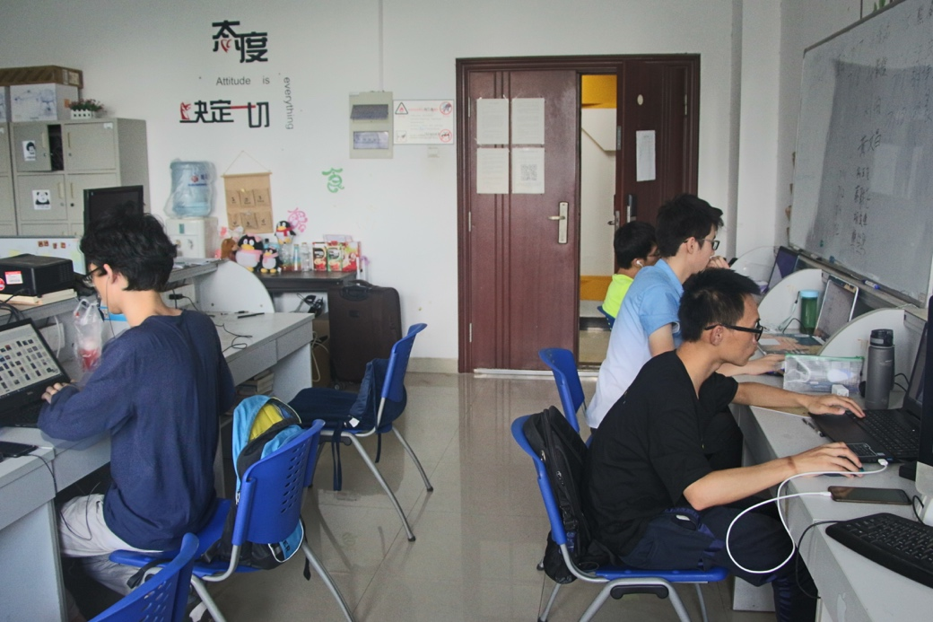

**图2 实习生在团队实验室工作**

在暑期实习结束后，团队会给实习生们颁发实习证明。对于在实习期间表现优秀的同学，还有机会免试进入Dian团队。知识触手可及而非唾手可得，希望实习生们在实习过程中充分利用Dian团队资源，认真工作学习，在团队度过一个充实而又愉快的假期，也衷心祝愿他们能在最后的考核中脱颖而出！

## 知识技能速长成，Dian团队首届实习生“毕业”

文| 预备队员 郭羿江

Dian团队的首届实习生们在启明学院七楼度过了这个酷暑。他们带着不同的期望来到团队，在付出了时间和汗水后，他们“毕业了”。

暑期实习从7月9日正式开始，8月26日结束，在实习结束后，队委会通过匿名问卷的方式收集了同学们的反馈 。首届实习生共有34人，在并没有强制要求时间的情况下，仍然有近40%的同学能保证每天7小时以上的工作时间。更是有部分实习生们和队员们共同奋斗到深夜，直到启明学院关门才不得不离开。

实习生的主要项目工作是 AI 数据采集、标注，以及完成培训中给出的相关任务。据统计，有60%以上的同学认为团队给大家提供的技术培训具有足够的挑战性，能够锻炼大家能力。培训负责人反馈，大部分实习生都积极地完成培训任务，更有部分同学积极与队员们深入讨论问题，形成了很好地学习氛围。而对于看起来乏味地数据采集和标注任务，绝大多数同学都认同这是团队转型期必将经历的一段过程。

通过问卷，我们也发现了诸多管理方面的问题，今年是团队首次招收实习生，队委会也将根据大家的反馈改进实习生制度，使得以后团队实习生们能在实习期间有更多的收获。

团队招收实习生是为了给同学们更多展现自我能力的机会。在团队实习生中，有3位同学表现优异，获得了导师与核心层的认可，进入了种子班。对实习期间表现突出的同学，团队将给予表彰，给出免试进入 Dian 团队的机会。

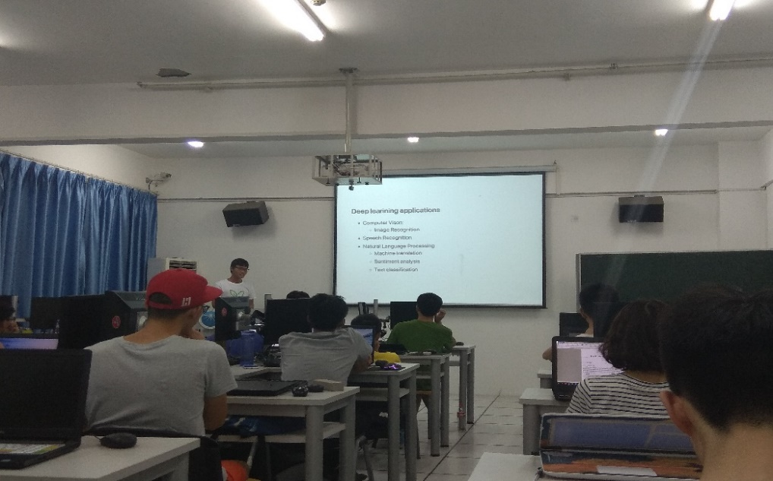

**图10 实习生AI培训**

2017 小结

郭羿江 个人小结

从6月份决定了要来种子班开始就注定要到迅测组来了，记得那个时候我就是随便在群里问了一声有没有组有做硬件的，然后就发现团队还有做硬件的组就只有迅测了（现在不是了）。我是抱着先从自己熟悉的开始的想法来的，于是乎在老钱和杨旭的同意下就在704坐下了。

暑假之所以没有到项目组是因为要参加今年的电赛，本来以为电赛8月12号结束以后就没啥事了可以上来704和大家好好玩耍了，又没想到结束以后还有几次测评，准备复测这些事，种子班又决定了20号开微机原理，所以最后到了正式开学我也才算真的到704。

刚到迅测来，因为超超不在所以我就在看代码，讲真这份代码也是我接触的第一个真正的工程，一开始看的我是头晕的，这些多线程通信奇奇怪怪的以前都没接触过，以前都是玩玩单片机也没跑过操作系统，我也意识到了要学的东西真的还有很多。另一个不太适应的是迅测严格的制度，因为是在小安实习，所以我们的出勤和公司一样，时间规定比较严，几乎每天都要在项目组，加上刚开学事情繁多，整天都没什么时间，感觉每天回宿舍都困得要命。

慢慢地习惯了以后就感觉没什么了，我在迅测做固件，跟着李超超学长边学边做，我主要负责新功能和新板子的评测和开发，这几个月都是在边学边跟进，就是固件碰到的坑比较多，有时候一两天调不出来也不知道是什么原因就很烦人，被阻塞以后效率就很低，半天都不知道自己在干嘛，但是后面解决以后又特别舒服。现在回头想想那些遇到的坑，感觉其实钟sir在微机原理课上就讲明白怎么应对了，做硬件嘛，遇到问题大不了单步调试，找到哪里出问题就好解决了。虽然我们工程师多线程没办法单步调试，思路还是一样的：不要太急了。虽然说是这样说，但有的时候自己碰到问题解决不了还是很急，有时候就想看到结果，不想慢慢调，但是结果就是一直停滞在那里，这也是我今后要好好改正的地方。

感觉固件开发和这里其它方向的开发不同，节奏不一样，不是按照一周一周的需求来推进的，而是按照每天的需求推进的。在项目组每天都拿着板子倒腾来倒腾去，学到的东西都是嵌入式有关的，于是慢慢就想自己学点其它东西，但是又没办法抽出整块时间来学。比如团队现在主要在推进的AI培训，想花点时间来学吧，但是初学只用每天的空挡看一看效率还是很低的。这也是我今后要努力调整的地方，尽量集中完成项目组的任务，后面的时间再自己安排。

在迅测学到很多，想做的还有很多，想学的还有很多，愿不忘初心砥砺前行。

2018小结

郭羿江 个人小结

转眼加入迅测已经一年多了，这一年里有老人离开，有新人走进，小安也从7楼搬到了东小门外，我呢，就在这一年里慢慢变成了老油条。

即使在进迅测时候就知道了会很忙很累，但是刚来迅测那段时间，其实我们几个都是挺抱怨的，总是觉得项目组时间占用多任务量大没办法抽空出来做点其它的事。但是慢慢的大家都习惯了，杨旭在离站的那次例会上说的，想要学的更多，就花更多时间到项目组中。这一年来，回头看去，时间的投入换来的收获比我预想的还多。

我们来的这一年，是和小安一起成长的，刚来项目组的时候小安刚拿到融资不久，固件端还只有小安宝仓库，平台还只有808，到现在的十几个仓库，几乎电动车行业的所有平台都有积累，小安在两轮车出行上也做到了行业的前几。

固件端的任务总是突然变多的，每次线上出了BUG，我们就要抓紧时间测试发版，固件端出了问题代价是很大的，与服务和客户端不同，每次的版本更新都要严加把控因为固件是直接控制车辆的，安全和稳定性需要首先保障。所以也经常有很酷的功能没办法上线，我主要做新产品和功能研发，在不同平台不同方向上做了很多尝试和积累，这是坑最多的地方，同时也是最能学到东西的地方，有时候一两天时间才能解决一个棘手的问题，最后恍然大悟，也值了。很多时候任务开发是挺让人头疼的，又要快速开发，又要考虑兼容性和拓展性是很难的，要能解决现在的问题又要保持系统框架简洁高效，需要更多的实战经验和理论技巧，以后还应保持高效学习呀。

时间久了，项目组就像家一样了，和大家一起解决问题，和大家一起解锁不同的美食，让每天时间都匆匆过去。早上从寝室出来，晚上快要熄灯了才回到宿舍，很多次小外甥找我聊天我都还没回到宿舍，我姐经常教训我说这一点都不像大学生的生活嘛。

迅测即将毕业的同志们都有很好的去向，在团队还有半年，大家继续撸起袖子加油干，少给后人留坑。也希望小安和迅测能够越飞越高。

**导师寄语**

\_郭羿江\_同学：

你好，你经常理性冒出与众不同说法让大家回味；坚持在迅测项目组勤勤恳恳，孜孜不倦在项目中锤炼成长，荣获2018年度优秀队员奖励 ；祝你在今后的工作学习中踏实做事，燃烧自己，积极进取，勇于挑战，追求卓越，铸就辉煌。

导师：刘 勃

附文

### 团队文化——团歌及团徽

**作者：**刘玉老师

**发表：**喻信星空 （2005年01月19日 星期三） Dian版

**背景：** 团队一天天壮大，队员也日益增多。在筹备2004年年终茶话会的节目时，刘老师想为大合唱选一首能鼓舞士气、提高凝聚力的曲子，于是选中了昂扬向上的进行曲《咱当兵的人》，改编成《咱团队的人》，并亲自向预备队全体队员教唱。Dian团队的团歌就这样诞生了。与此同时，有队员提议还应设计一枚团徽，刘老师当即拍板，委托Dian团队网页组的首席美工彭棠同学代为设计。彭棠同学一口气设计了7个图案，经全团队网上投票，最后选定了团徽样式，彭棠同学还亲自监制了团徽印章。



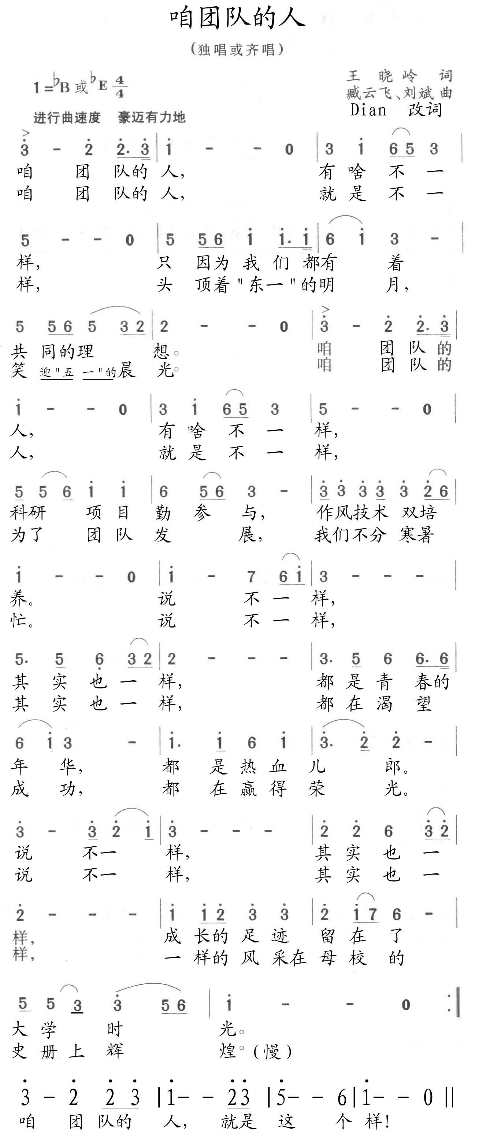

刘玉，网名dian（白海豚），57年生，华中科技大学电信学院教授

E-mail：[liuyu@hust.edu.cn](mailto:liuyu@hust.edu.cn)

电话：027-87544465（家）

手机：13971448856

通信地址：武汉市 华中科技大学 电信学院

邮政编码：430074

《海豚之家》网址：http://home.dian.org.cn/

钟国辉，网名quickmouse（碰猫死翘翘），78年生，华中科技大学电信学院副教授

E-mail：zhonggh@hust.edu.cn

手机：18971397149

通信地址：武汉市 华中科技大学 电信学院

邮政编码：430074